PENERAPAN MEMBACA AL-QUR’AN MENGGUNAKAN METODE YANBU’A PADA ANAK USIA DINI DI TPQ DARUR ROHMAH BAE KUDUS

SKRIPSI Diajukan untuk Memenuhi Sebagian Syarat guna Memperoleh Gelar Sarjana Pendidikan dalam Ilmu Pendidikan Agama Islam



Oleh: FAHMI KHOIRUL MUBIN NIM: 2103016237

FAKULTAS ILMU TARBIYAH DAN KEGURUAN UNIVERSITAS ISLAM NEGERI WALISONGO SEMARANG 2025

PERNYATAAN KEASLIAN
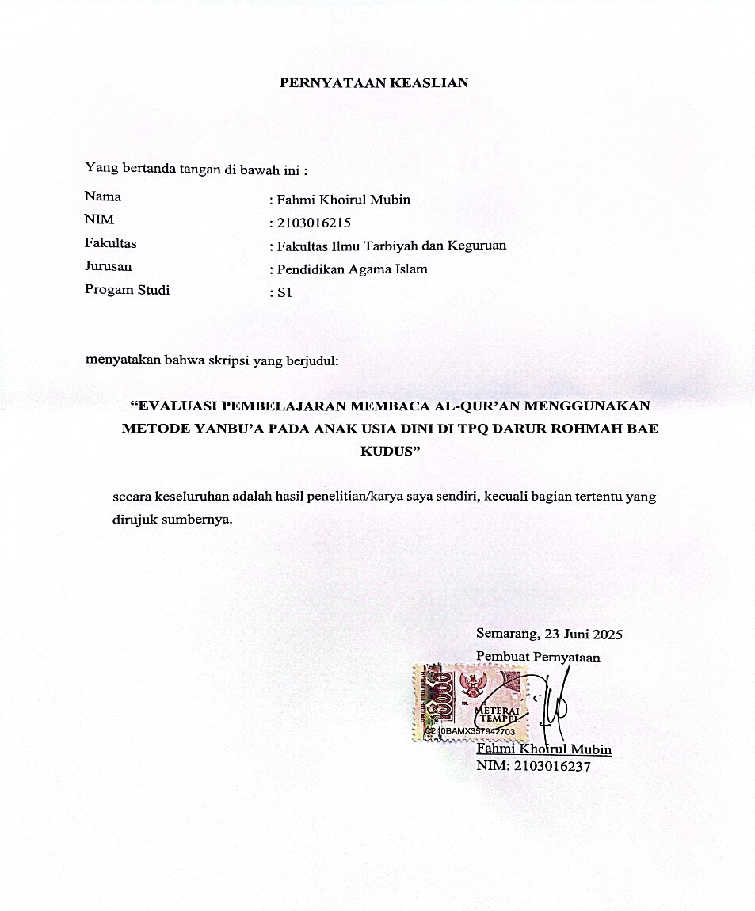

P ENGESAHAN
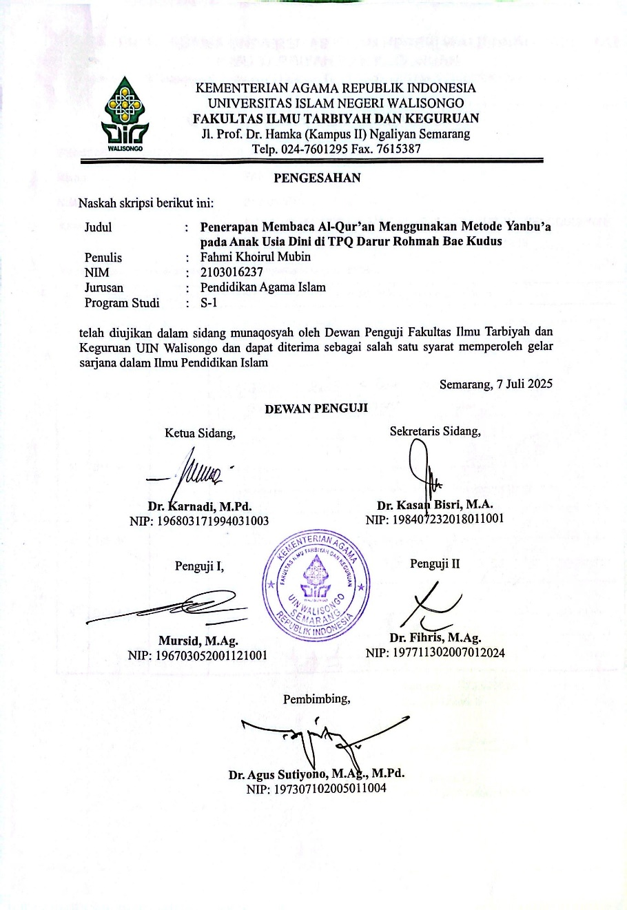
NOTA DINAS
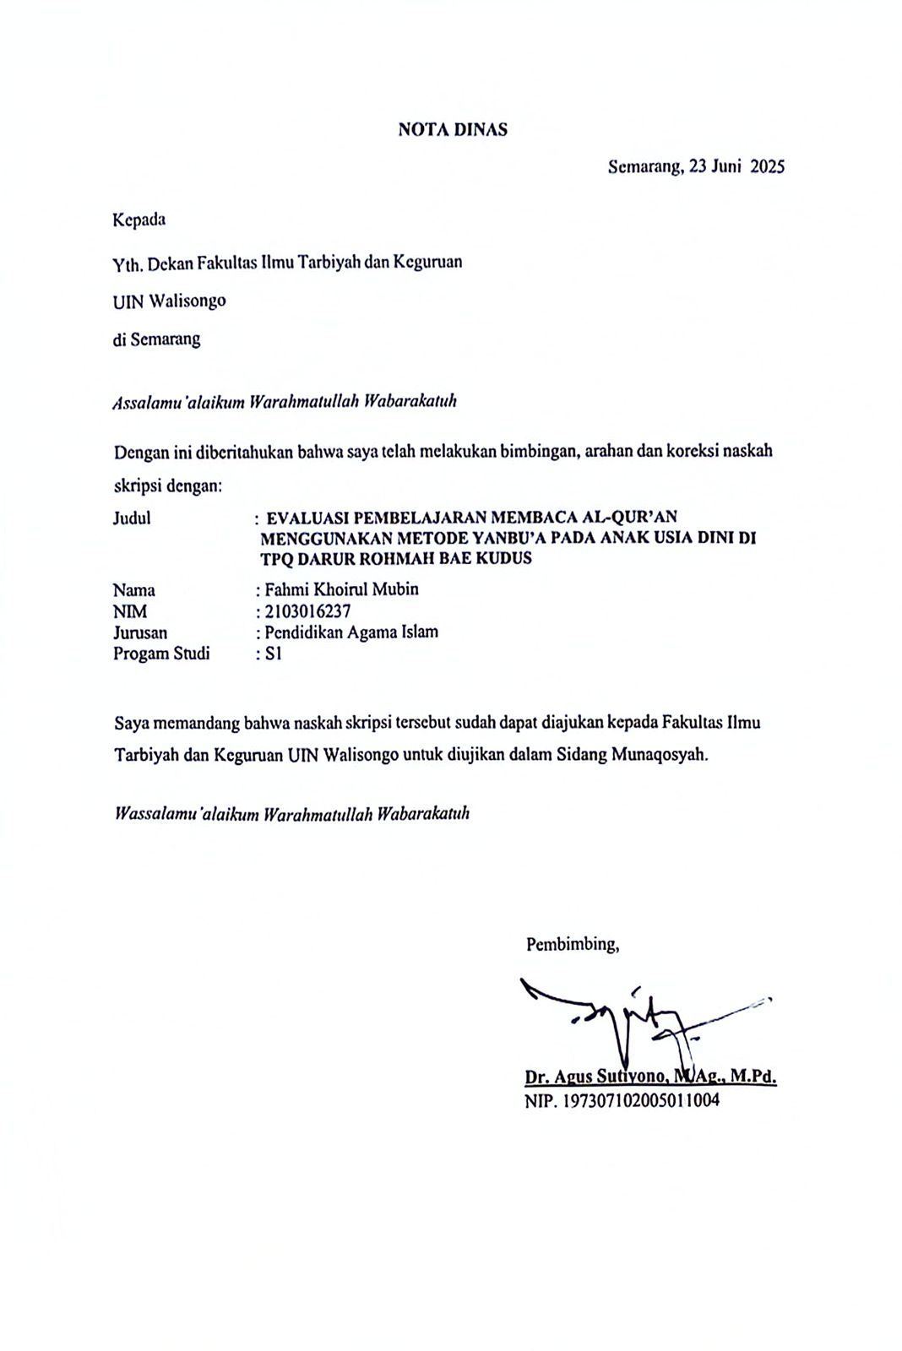
ABSTRAK
Judul | : | PENERAPAN MEMBACA AL-QUR’AN MENGGUNAKAN METODE YANBU’A PADA ANAK USIA DINI DI TPQ DARUR ROHMAH BAE KUDUS
Penulis | : | Fahmi Khoirul Mubin
NIM | : | 2103016237
Penelitian ini bertujuan untuk mendeskripsikan penerapan metode Yanbu’a dalam pembelajaran membaca Al-Qur’an pada anak usia dini di TPQ Darur Rohmah Bae Kudus. Penelitian menggunakan pendekatan kualitatif deskriptif dengan teknik pengumpulan data melalui observasi, wawancara, dan dokumentasi. Hasil penelitian menunjukkan bahwa metode Yanbu’a diterapkan secara sistematis mulai dari perencanaan, pelaksanaan, hingga evaluasi. Perencanaan meliputi penetapan tujuan, sasaran, penyusunan materi berjenjang, serta penyediaan sarana dan sumber daya manusia yang kompeten. Pelaksanaan pembelajaran berlangsung secara terstruktur dengan tahapan pembuka, inti, dan penutup, serta didukung penggunaan media pembelajaran yang variatif agar anak tetap fokus dan antusias. Evaluasi dilakukan secara harian dan akhir tahun untuk memantau perkembangan dan kesiapan santri naik jilid. Faktor pendukung keberhasilan metode ini adalah keterlibatan guru yang kreatif, dukungan orang tua, dan lingkungan belajar yang kondusif. Namun, terdapat kendala seperti gangguan konsentrasi anak, kondisi kelas yang ramai, serta kurangnya pendampingan orang tua di rumah. Secara keseluruhan, metode Yanbu’a terbukti efektif dalam meningkatkan kemampuan membaca Al-Qur’an, membentuk karakter Qur’ani, serta menumbuhkan motivasi dan kepercayaan diri anak sejak usia dini.
Kata Kunci : Al-Qur’an, Metode Yanbu’a, Anak Usia Dini.

TRANSLITERASI ARAB-LATIN
Penulisan transliterasi huruf-hururab Latin dalam skripsi ini berpedoman pada SKB Menteri Agama dan Menteri Pendidikan dan Kebudayaan R.I. Nomor: 158/1987 dan Nomor: 0543b/U/1987. Penyimpangan penulisan kata sandang [al-] disengaja secara konsisten agar sesuai teks Arabnya.
ا | a | ط | ṭ
ب | b | ظ | ẓ
ت | t | ع | ՙ
ث | ṡ | غ | g
ج | J | ف | f
ح | ḥ | ق | q
خ | kh | ك | k
د | d | ل | l
ذ | z | م ̇ | m
ر | r | ن | n
ز | z | و | w
س | s | ه | h
ش | sy | ء | ՚
ص | ṣ | ي | y
ض | ḍ

Bacaan Mad: | Bacaan Diftong:
a> = a panjang | au = اَوْ
i> >= i panjang | ai = اَيْ
u> = u panjang | iy اِيْ =

KATA PENGANTAR
Puji syukur atas kehadirat Allah Swt. yang telah melimpahkan segala rahmat, karunia, dan hidayah-Nya kepada penulis sehingga skripsi ini dapat disusun dan diselesaikan dengan sebaik-baiknya.Shalawat serta salam senantiasa tercurahkan kepada Nabi kita, Nabi Muhammad Saw. yang telah diutus membawa risalah-Nya dan menjadi suri teladan bagi umat muslim hingga akhir zaman.
Skripsi dengan judul “Penerapan Membaca Al-Qur’an Menggunakan Metode Yanbu’a pada Anak Usia Dini di TPQ Darur Rohmah Bae Kudus” ini disusun untuk memenuhi tugas akhir sebagai syarat untuk memperoleh gelar sarjana strata satu (S-1) program studi Pendidikan Agama Islam Fakultas Tarbiyah dan Ilmu Keguruan UIN Walisongo Semarang. Dalam menyelesaikan tugas ini banyak pihak yang ikut berkontribusi dengan baik secara langsung maupun tidak langsung. Oleh karena itu, penulis ingin mengucapkan terimakasih sebanyak-banyaknya kepada:
- Bapak Prof. Nizar, M.Ag., selaku Rektor UIN Walisongo Semarang yang telah memberikan fasilitas kepada penulis berupa fasilitas akademik maupun non akademik.
- Bapak Prof. Dr. Fatah Syukur, M.Ag., selaku Dekan Fakultas Ilmu Tarbiyah dan Keguruan UIN Walisongo Semarang yang telah memberikan fasilitas akademik maupun non akademik dalam tingkat fakultas kepada penulis.
- Ibu Dr. Fihris, M.Ag., selaku Ketua Jurusan Pendidikan Agama Islam dan Bapak Aang Kunaepi, M.Ag., selaku Sekretaris Jurusan Pendidikan Agama Islam yang telah memberikan izin kepada penulis untuk melakukan penelitian dengan judul ini.
- Bapak Dr. Agus Sutiyono, M.Ag., M.Pd., selaku dosen pembimbing yang senantiasa telah membimbing dengan baik, meluangkan waktu, tenaga, dan pikirannya dalam memberikan bimbingan dalam penyusunan tugas akhir ini.
- Segenap Bapak dan Ibu dosen pengajar di program studi Pendidikan Agama Islam UIN Walisongo yang telah memberikan ilmunya semasa kuliah.
- Segenap staff akademik Fakultas Tarbiyah dan Ilmu Keguruan UIN Walisongo yang telah membantu kebutuhan penulis dalam hal akademik.
- Ibu Nailis Saidah, selaku kepala sekolah TPQ Darur Rohmah Bae Kudus yang telah berkenan memberikan izin untuk melaksanakan penelitian di TPQ Darur Rohmah Bae Kudus.
- Segenap ustadz dan ustadzah TPQ Darur Rohmah Bae Kudus yang telah memberikan ketersediaan waktunya untuk diwawancarai.
- Bapak tersayang, Bapak Muhibbin yang telah menjadi tulang punggung keluarga, dan menjadi pembimbing serta memberi dorongan semangat dan pelajaran hidup bagi penulis.
- Ibu tercinta, Ibu Musfiatun yang telah memberikan rasa sayang dan rasa cinta yang tiada habisnya sebagai motivasi penulis.
- Adik-adikku tersayang, M. Sabilul Mubin dan Hafizah Zahrotul Mubin yang sudah menjadi penghibur dan penyemangat penulis.
- Nenekku tersayang, Mbah Siti Mukhayah yang sudah memberikan rasa sayang seperti anak sendiri.
- Sahabat-sahabatku, Fadli Telu, Nur Muh Zaid, Annur Prima, Azka Ibadillah, Ahmad Rendy, Aljundani, Ahmad Nur Salim, Syahrul Ma’arif, yang telah memberikan dukungan kepada penulis.
- Teman-teman PAI F angkatan 2021 yang sudah memberikan cerita dan pengalaman berharga penulis.
- Kepada diri sendiri, Fahmi Khoirul Mubin, terimakasih sudah mau berjuang sampai titik ini.
Penulis menyadari bahwa skripsi ini jauh dari kata sempurna, oleh karenanya saran dan kritik yang membagun dari semua pihak akan sangat membantu. Semoga skripsi ini dapat bermanfaat bagi penulis dan pembaca pada umumnnya. Semoga Allah selalu memberikan ridho-Nya dan dicatat sebagai amal ibadah di sisi-Nya. Aamiin.
Semarang, 22 Juni 2025
Fahmi Khoirul Mubin
2103016185

MOTTO
Bersungguh-sungguh dalam belajar Al-Qur’an adalah bentuk syukur atas nikmat Allah yang paling mulia.

DAFTAR ISI
HALAMAN JUDUL
PERNYATAAN KEASLIAN i
PENGESAHAN ii
NOTA DINAS iii
ABSTRAK iv
TRANSLITERASI v
KATA PENGANTAR vi
MOTTO viii
DAFTAR ISI ix
BAB I: PENDAHULUAN 1
- Latar Belakang Masalah 1
- Rumusan Masalah 7
- Tujuan dan Manfaat Penelitian 7
BAB II: PENERAPAN MEMBACA AL-QUR’AN
MENGGUNAKAN METODE YANBU’A PADA ANAK
USIA DINI DI TPQ DARUR ROHMAH BAE KUDUS 10
- Kajian Teori 10
- Membaca Al-Qur’an 10
- Pengertian Al-Qur’an 10
- Keutamaan Membaca Al-Qur’an 11
- Adab Membaca Al-Qur’an 13
- Metode Yanbu’a 18
- Pengertian Metode Yanbu’a 18
- Sejarah Metode Yanbu’a 19
- Tujuan Metode Yanbu’a 21
- Langkah-langkah Metode Yanbu’a 21
- Keunggulan Metode Yanbu’a 24
- Anak Usia Dini 25
- Pengertian Anak Usia Dini 25
- Karakteristik Anak Usia Dini 26
- Faktor yang Mempengaruhi Perkembangan
Anak Usia Dini 27
- Kajian Pustaka Relevan 28
- Kerangka Berpikir 34
BAB III: METODOLOGI PENELITIAN 36
- Jenis dan Pendekatan Penelitian 36
- Tempat dan Waktu Penelitian 37
- Jenis dan Sumber Data 37
- Fokus Penelitian 39
- Teknik Pengumpulan Data 40
- Uji Keabsahan Data 43
- Teknik Analisis Data 45
BAB IV: DESKRIPSI DAN ANALISIS DATA 47
- Deskripsi Umum Lokasi Penelitian 47
- Profil TPQ Darur Rohmah Bae Kudus 47
- Struktur Kepengurusan TPQ Darur Rohmah
Bae Kudus 48
- Keadaan Peserta Didik dan Guru TPQ Darur
Rohmah Bae Kudus 49
- Daftar Sarana dan Prasarana 50
- Deskripsi Data Penelitian 51
- Penerapan Membaca Al-Qur’an Metode
Yanbu’a pada Anak Usia Dini di TPQ Darur
Rohmah Bae Kudus 51
- Perencanaan Membaca Al-Qur’an Metode
Yanbu’a pada Anak Usia Dini di TPQ Darur
Rohmah Bae Kudus 51
- Pelaksanaan Membaca Al-Qur’an Metode
Yanbu’a pada Anak Usia Dini di TPQ Darur
Rohmah Bae Kudus 65
- Evaluasi Membaca Al-Qur’an Metode
Yanbu’a pada Anak Usia Dini di TPQ Darur
Rohmah Bae Kudus 69
- Faktor Penghambat Membaca Al-Qur’an
Metode Yanbu’a pada Anak Usia Dini di TPQ
Darur Rohmah Bae Kudus 79
- Gangguan Konsentrasi Anak-anak 80
- Kondisi Kelas yang Ramai dan Tidak
Kondusif 81
- Kurangnya Dukungan Orang Tua 82
- Analisis Data dan Pembahasan 82
- Analisis Penerapan Membaca Al-Qur’an
Metode Yanbu’a pada Anak Usia Dini di TPQ
Darur Rohmah Bae Kudus 82
- Analisis Faktor Penghambat Membaca
Al-Qur’an Metode Yanbu’a pada Anak Usia
Dini di TPQ Darur Rohmah Bae Kudus 86
- Keterbatasan Penelitian 88
BAB V: PENUTUP 90
- Kesimpulan 90
- Saran 91
DAFTAR PUSTAKA
LAMPIRAN I: Surat Penunjukkan Pembimbing
LAMPIRAN II: Surat Izin Riset
LAMPIRAN III: Surat Keterangan Telah Melakukan Riset
LAMPIRAN IV: Pedoman Observasi
LAMPIRAN V: Pedoman Wawancara
LAMPIRAN VI: Pedoman Dokumentasi

LAMPIRAN VII: Transkrip Wawancara
LAMPIRAN VIII: Dokumentasi Penelitian
DAFTAR RIWAYAT HIDUP

BAB I
PENDAHULUAN
- Latar Belakang Masalah
Pendidikan agama pada anak usia dini memiliki peran penting dalam membentuk karakter dan akhlak mereka. Pada usia ini, anak-anak berada dalam fase kritis untuk menyerap nilai-nilai moral dan spiritual yang akan membimbing mereka sepanjang hidup. Salah satu aspek penting dari pendidikan agama adalah pengajaran membaca dan menulis Al-Qur'an, yang merupakan kitab suci umat Islam. Dengan menanamkan kecintaan terhadap Al-Qur'an sejak dini, diharapkan anak-anak tumbuh menjadi generasi yang beriman, bertakwa, dan berakhlak mulia. Di Indonesia, pengajaran ini umumnya dilakukan di Taman Pendidikan Al-Qur'an (TPQ).
Al-Qur'an merupakan karunia luar biasa yang diberikan Allah SWT kepada Nabi Muhammad SAW, dan keasliannya terjaga sepanjang zaman. Keotentikan kitab ini dilindungi oleh Allah dan senantiasa terawat dengan sempurna. Membaca Al-Qur'an adalah suatu kewajiban bagi setiap Muslim yang sekaligus mendatangkan pahala. Oleh karena itu, penting untuk mengajarkan anak-anak sejak dini agar mereka dapat membaca, memahami, dan mengimplementasikan ajaran Al-Qur'an dalam kehidupan mereka kelak. Sebagaimana dalam firman Allah SWT:
(۹) إِنَّا نَحْنُ نَزَّلْنَا الذِّكْرَ وَإِنَّا لَهُ لَحَافِظُونَ
Sesungguhnya Kami-lah yang menurunkan Al-Quran, dan sesungguhnya Kami benar-benar memeliharanya (Q.S. Al-Hijr/15: 9).

Pembelajaran Al-Qur'an di usia dini memiliki peranan yang sangat krusial dalam membentuk karakter dan spiritualitas anak. Pada tahap ini, anak-anak berada dalam fase perkembangan yang sangat peka terhadap pembelajaran bahasa dan keterampilan membaca. Allah SWT. telah berfirman:
اقْرَأْ بِاسْمِ رَبِّكَ الَّذِي خَلَقَ (١) خَلَقَ الْإِنسَانَ مِنْ عَلَقٍ (٢) اقْرَأْ وَرَبُّكَ الْأَكْرَمُ (٣) الَّذِي عَلَّمَ بِالْقَلَمِ (٤) عَلَّمَ الْإِنسَانَ مَا لَمْ يَعْلَمْ (٥)
Bacalah dengan (menyebut) nama Tuhanmu yang menciptakan. Dia telah menciptakan manusia dari segumpal darah. Bacalah, dan Tuhanmulah yang Maha Pemurah. Yang mengajar (manusia) dengan perantaraan kalam. Dia mengajar kepada manusia apa yang tidak diketahuinya (Q.S. al-‘Alaq/96: 1-5).
Pada kelima ayat ini, Surah Al-Alaq memberikan gambaran yang jelas mengenai pentingnya pendidikan, membaca, dan mempelajari ilmu, yang menjadi dasar bagi pembentukan karakter dan spiritualitas seorang anak. Dalam latar belakang skripsi ini, fokus utama adalah bagaimana mengajarkan anak-anak membaca dan memahami Al-Qur’an dengan benar sejak usia dini, agar mereka dapat mengamalkan nilai-nilai yang terkandung dalam Al-Qur’an dalam kehidupan mereka kelak.
Oleh karena itu, metode yang digunakan dalam pengajaran haruslah sesuai dan menarik bagi mereka. Penelitian menunjukkan bahwa pengenalan Al-Qur'an sejak dini dapat membantu anak-anak membangun fondasi yang kuat dalam agama dan moralitas. Selain itu, penggunaan metode yang interaktif dan menyenangkan, seperti permainan edukatif atau media digital, dapat meningkatkan minat serta pemahaman mereka terhadap ajaran Islam. Dengan pendekatan yang tepat, anak-anak tidak hanya lebih mudah dalam menghafal ayat-ayat Al-Qur'an, tetapi juga memahami makna dan nilai-nilai yang terkandung di dalamnya. Hal ini diharapkan dapat membentuk karakter yang baik dan menjadi landasan bagi perkembangan spiritual mereka di masa depan. Lebih jauh, keterlibatan orang tua dan pendidik dalam proses pembelajaran sangat penting untuk menciptakan lingkungan yang kondusif bagi perkembangan keagamaan anak. Dengan demikian, pembelajaran Al-Qur'an sejak usia dini dapat menjadi investasi jangka panjang dalam membentuk generasi yang berakhlak mulia dan berilmu.
Dalam dunia pendidikan, penerapan metode Yanbu’a memiliki peran yang sangat penting dalam meningkatkan kualitas proses dan hasil belajar membaca Al-Qur’an. Metode Yanbu’a tidak hanya digunakan sebagai teknik pembelajaran, tetapi juga sebagai sarana untuk memperbaiki cara pengajaran dan memperkaya materi ajar. Sebagai bagian integral dari sistem pembelajaran Al-Qur’an, metode ini memberikan kemudahan bagi guru dan siswa dalam memahami dan menguasai bacaan Al-Qur’an secara bertahap dan sistematis.
Penerapan metode Yanbu’a dalam pembelajaran membaca Al-Qur’an di TPQ Darur Rahman Bae Kudus dilakukan sebagai upaya inovatif untuk meningkatkan kemampuan baca Al-Qur’an anak usia dini. Metode ini dirancang agar proses pembelajaran menjadi lebih terstruktur dan mudah diikuti oleh siswa, sehingga mereka dapat memahami dan menguasai bacaan Al-Qur’an secara bertahap. Guru-guru di TPQ ini secara aktif membimbing siswa menggunakan buku panduan Yanbu’a, yang memuat langkah-langkah pembelajaran dari pengenalan huruf hingga membaca Al-Qur’an secara lancar.
Latar belakang penerapan metode Yanbu’a didorong oleh kebutuhan akan pendekatan baru yang lebih efektif dibandingkan metode sebelumnya seperti Qiraati dan Tilawati. Metode-metode lama sering kali membuat siswa cepat bosan dan kurang termotivasi. Dengan Yanbu’a, proses pembelajaran dibuat lebih menarik melalui penggunaan media visual, latihan berulang, dan interaksi aktif antara guru dan siswa. Hal ini membantu membangun suasana belajar yang menyenangkan dan memotivasi siswa untuk terus berlatih membaca Al-Qur’an.
Dalam pelaksanaannya, metode Yanbu’a menekankan pada pembelajaran yang sistematis dan bertahap. Guru memulai dengan pengenalan huruf hijaiyah, kemudian melanjutkan ke pengenalan harakat, tanda baca, serta latihan membaca kata dan kalimat. Setiap tahap diberikan waktu yang cukup agar siswa benar-benar menguasai sebelum melanjutkan ke tahap berikutnya. Guru juga memberikan contoh bacaan yang benar dan membimbing siswa secara individual maupun kelompok.
Salah satu keunggulan penerapan metode Yanbu’a adalah adanya latihan intensif dan pengulangan materi, sehingga siswa dapat memperkuat ingatan dan keterampilan membaca mereka. Selain itu, guru secara rutin mengadakan sesi tanya jawab dan praktik membaca bersama, yang membuat siswa lebih aktif dan percaya diri dalam membaca Al-Qur’an. Dengan metode ini, siswa didorong untuk berani mencoba dan tidak takut melakukan kesalahan, karena proses pembelajaran berlangsung dalam suasana yang suportif.
Penerapan metode Yanbu’a juga melibatkan peran orang tua dalam mendukung pembelajaran di rumah. Guru memberikan arahan kepada orang tua agar dapat membantu anak-anak mereka berlatih membaca Al-Qur’an di luar jam TPQ. Sinergi antara guru, siswa, dan orang tua menjadi kunci keberhasilan dalam membiasakan anak membaca Al-Qur’an setiap hari.
Secara keseluruhan, penerapan metode Yanbu’a di TPQ Darur Rahman Bae Kudus memberikan harapan baru bagi pengembangan pendidikan Al-Qur’an anak usia dini. Dengan pendekatan yang sistematis, interaktif, dan menyenangkan, metode ini mampu meningkatkan minat dan kemampuan membaca Al-Qur’an siswa secara signifikan. Keberhasilan penerapan metode Yanbu’a juga dapat menjadi inspirasi bagi lembaga pendidikan Al-Qur’an lainnya untuk mengadopsi metode serupa demi meningkatkan kualitas pembelajaran agama di Indonesia.
- Rumusan Masalah
Berdasarkan latar belakang yang telah diuraikan diatas, maka peneliti mengambil rumusan masalah untuk dijadikan pijakan supaya penelitian fokus dan mendalam dalam penelitian ini yaitu :
- Bagaimana Penerapan Membaca Al-Qur’an Menggunakan Metode Yanbu’a Pada Anak Usia Dini Di TPQ Darur Rahmah Bae Kudus?
- Apa faktor-faktor yang menghambat Penerapan Membaca Al-Qur’an Menggunakan Metode Yanbu’a Pada Anak Usia Dini Di TPQ Darur Rahmah Bae Kudus?
- Tujuan Dan Manfaat Penelitian
  - Tujuan Penelitian
Berdasarkan rumusan masalah diatas, maka peneliti merumuskan tujuan yang ingin dicapai oleh peneliti adalah sebagai berikut:
    - Mendeskripsikan Penerapan Membaca Al-Qur’an Menggunakan Metode Yanbu’a Pada Anak Usia Dini Di TPQ Darur Rahmah Bae Kudus
    - Mendeskripsikan faktor-faktor yang menghambat Penerapan Membaca Al-Qur’an Menggunakan Metode Yanbu’a Pada Anak Usia Dini Di TPQ Darur Rahmah Bae Kudus
- Manfaat Penelitian
Berdasarkan rumusan masalah diatas, diharapkan penelitian ini mampu memberikan manfaat sebagai berikut:
- Teoritis
Penelitian ini diharapkan dapat memperkaya khazanah keilmuan dan menjadi sumber informasi tentang pembelajaran, khususnya penerapan pembelajaran Al-Qur'an. Hasil penelitian ini juga diharapkan dapat menjadi bahan kajian lebih lanjut dan acuan bagi para pengajar dalam melaksanakan penerapan pembelajaran Al-Qur'an.
- Praktis
- Memberikan gambaran dan informasi yang jelas mengenai penerapan membaca Al-Qur'an dengan metode Yanbu’a di TPQ Darurrohmah.
- Meningkatkan pemahaman peneliti tentang dunia pendidikan, terutama dalam penerapan membaca Al-Qur'an dengan metode Yanbu’a di TPQ Darurrohmah.
- Memperluas wawasan dan pengetahuan, baik bagi peneliti maupun pembaca umum.
- Menjadi rujukan bagi peneliti lain yang akan melakukan penelitian serupa.

BAB II
PENERAPAN MEMBACA AL-QUR’AN MENGGUNAKAN METODE YANBU’A PADA ANAK USIA DINI DI TPQ DARUR RAHMAH BAE KUDUS
- Kajian Teori
- Membaca Al-Qur’an
- Pengertian Al-Qur’an
Menurut M. Quraish Shihab, secara harfiah Al-Qur’an berarti "bacaan yang sempurna." Nama ini dipilih langsung oleh Allah dengan penuh kebijaksanaan, karena sejak manusia mengenal tulisan dan bacaan sekitar lima ribu tahun yang lalu, tidak ada satu pun bacaan yang mampu menandingi Al-Qur’an dalam kesempurnaan dan kemuliaannya.
Secara etimologis, Al-Qur’an berasal dari bahasa Arab dalam bentuk kata benda abstrak (mashdar) dari kata qara’a – yaqrau – Qur’anan, yang berarti "bacaan." Namun, sebagian ulama berpendapat bahwa lafaz Al-Qur’an bukan berasal dari kata qara’a, melainkan merupakan isim alam (nama khusus) bagi kitab suci yang mulia, sebagaimana nama Taurat dan Injil. Penamaan ini secara khusus digunakan untuk menyebut Kitab Suci yang diturunkan kepada Nabi Muhammad Saw.
Sedangkan menurut Sayed Akhyar dalam bukunya yang berjudul Ulumul Qur’an, menjelaskan bahwa Secara bahasa, Al-Qur’an berasal dari kata قَرَأَ – يَقْرَأُ – قِرَاءَةً – قُرْآنًا yang berarti sesuatu yang dibaca. Makna ini mengandung anjuran bagi umat Islam untuk senantiasa membaca Al-Qur’an. Selain itu, Al-Qur’an juga merupakan bentuk mashdar dari القراء, yang berarti menghimpun atau mengumpulkan. Disebut demikian karena Al-Qur’an menyusun huruf, kata, dan kalimat secara tertib sehingga membentuk susunan yang rapi dan benar. Oleh karena itu, dalam membacanya, harus sesuai dengan makhraj dan sifat-sifat hurufnya, serta dipahami dan diamalkan dalam kehidupan sehari-hari. Tujuannya adalah untuk menghidupkan Al-Qur’an, baik dalam bentuk teks, lisan, maupun dalam budaya masyarakat.
- Keutamaan Membaca Al-Qur’an
Rasulullah Shalallahu `alaihi wasallam adalah sosok yang paling banyak membaca Al-Qur’an dalam berbagai keadaan dan kondisi, termasuk saat dalam perjalanan. Beliau bahkan menganjurkan para sahabat untuk membaca Al-Qur’an di perjalanan, sebagaimana banyak ayat yang diturunkan saat beliau bepergian. Hal ini menunjukkan bahwa membaca Al-Qur’an dapat dilakukan kapan saja dan di mana saja, sehingga menjadi bagian dari kehidupan sehari-hari. Mengenai keutamaan membaca Al-Qur’an, Allah SWT telah berfirman:
اِنَّ الَّذِيْنَ يَتْلُوْنَ كِتٰبَ اللّٰهِ وَاَقَامُوا الصَّلٰوةَ وَاَنْفَقُوْا مِمَّا رَزَقْنٰهُمْ سِرًّا وَّعَلَانِيَةً يَّرْجُوْنَ تِجَارَةً لَّنْ تَبُوْرَۙ (٢٩) لِيُوَفِّيَهُمْ اُجُوْرَهُمْ وَيَزِيْدَهُمْ مِّنْ فَضْلِهٖۗ اِنَّهٗ غَفُوْرٌ شَكُوْرٌ(٣۰)
Sesungguhnya orang-orang yang selalu membaca Kitab Allah (Al-Qur’an), menegakkan salat, dan menginfakkan sebagian rezeki yang Kami anugerahkan kepadanya secara sembunyi-sembunyi dan terang-terangan, mereka itu mengharapkan perdagangan yang tidak akan pernah rugi. (Demikian itu) agar Allah menyempurnakan pahala mereka dan menambah karunia-Nya. Sesungguhnya Allah Maha Pengampun lagi Maha Mensyukuri. (Q.S. Fathir/35: 29-30).

Dalam konteks ini adalah Al-Qur’an sebagai sumber hidayah yang membimbing umat manusia ke jalan yang benar. Membaca Al-Qur'an dianggap sebagai investasi spiritual yang tidak akan merugi karena membawa pahala yang berlipat ganda dan ampunan dari Allah.
Adapun berikut ini adalah riwayat Muslim, Abu Dawud, Ahmad, dan Al-Baihaqi:
عَن أَبِي هُرَيْرَةَ عَن النَّبِيِّ صَلَّى اللَّهُ عَلَيْهِ وَسَلَّمَ قَالَ مَا اجْتَمَعَ قَوْمٌ فِي بَيْتٍ مِنْ بُيُوتِ اللَّهِ تَعَالَى يَتْلُوْنَ كِتَابَ اللَّهِ ويَتَدَارَسُونَهُ بَيْنَهُمْ إِلَّا نَزَلَتْ عَلَيْهِمُ السَّكِيْنَةُ وَغَشِيَتْهُمُ الرَّحْمَةُ وَحَفَّتْهُمُ الْمَلَائِكَةُ وَذَكَرَهُمُ اللَّهُ فِيمَنْ عِنْدَهُ
Dari Abu Hurairah RA, dari Nabi Muhammad SAW, ia bersabda, “Tidaklah satu kelompok orang berkumpul di sebuah rumah ibadah, membaca Al-Qur’an dan mempelajarinya di tengah mereka, melainkan ketenteraman turun di tengah mereka, rahmat menyelimuti mereka, malaikat menaungi mereka, dan Allah menyebut mereka di tengah orang yang ada di sisi-Nya,” (HR. Muslim, Abu Dawud, Ahmad, dan Al-Baihaqi).

Hadits diatas menjelaskan bahwa membaca Al-Qur'an bukan hanya sekadar aktivitas spiritual, tetapi juga sumber ketenangan dan rahmat bagi mereka yang melakukannya. Ketika orang-orang berkumpul untuk membaca dan mempelajari Al-Qur'an di masjid atau tempat ibadah lainnya, mereka akan merasakan ketenangan dan diliputi oleh rahmat Allah.
- Adab Membaca Al-Qur’an
Al-Qur’an adalah firman Allah yang suci, sehingga sebagai seorang Muslim, kita harus memperlakukannya dengan penuh penghormatan dan tidak membacanya dengan sembarangan. Sebagai hamba Allah yang beriman, memahami adab dalam membaca Al-Qur’an merupakan suatu kewajiban, karena kitab ini bukan sekadar tulisan biasa atau perkataan manusia yang dapat diremehkan. Dalam membaca Al-Qur’an, diperlukan adab-adab tertentu yang harus diperhatikan, sebab Al-Qur’an adalah kalam Allah yang wajib dimuliakan. Setiap tindakan yang kita lakukan membutuhkan etika dan adab, terlebih lagi dalam membaca Al-Qur’an yang memiliki nilai kesakralan tinggi. Membaca Al-Qur’an berbeda dengan membaca buku atau koran yang berisi tulisan manusia, karena ketika kita membaca Al-Qur’an, kita sejatinya sedang membaca firman Allah dan berkomunikasi dengan-Nya. Oleh karena itu, penting untuk membaca Al-Qur’an dengan adab yang baik dan penuh rasa hormat.
Menurut para ulama, terdapat beberapa adab dalam membaca Al-Qur’an, di antaranya:
- Belajar dengan metode Musyafahah
Sebelum membaca ayat-ayat Al-Qur’an, seorang murid harus terlebih dahulu berguru langsung kepada seorang ahli dalam bidang Al-Qur’an. Metode ini dikenal sebagai Musyafahah, yang berasal dari kata Syafawy yang berarti bibir, sedangkan Musyafahah berarti bertemu secara langsung dan saling melihat pergerakan bibir. Dalam proses belajar ini, murid dan guru harus bertatap muka agar murid dapat memperhatikan gerakan bibir gurunya saat melafalkan ayat-ayat Al-Qur’an. Hal ini penting karena tanpa melihat langsung, murid tidak akan mampu membaca dengan fasih, sesuai dengan makhraj (tempat keluarnya huruf) dan sifat-sifat huruf yang benar. Begitu pula, seorang murid tidak dapat menirukan bacaan yang sempurna tanpa melihat cara guru mengucapkan setiap huruf dengan benar.
- Mengikhlaskan niat semata‐mata karena Allah SWT
Dalam membaca Al-Qur’an, hendaknya kita memiliki niat yang tulus, yaitu beribadah dan membacanya dengan ikhlas semata-mata untuk meraih rida Allah SWT, bukan demi mencari pengakuan atau pujian dari manusia. Ketika seseorang membaca Al-Qur’an dengan keikhlasan, Allah SWT akan melindunginya dari sifat riya (pamer) dan perbuatan syirik.
- Dalam keadaan bersuci
Salah satu adab dalam membaca Al-Qur’an adalah berada dalam keadaan suci dari hadas kecil, hadas besar, serta segala bentuk najis yang dapat membatalkan wudhu. Jika seseorang dalam keadaan berhadas, maka ia diwajibkan untuk bersuci terlebih dahulu dengan berwudhu.
لاَ يَمَسُّهٗٓ اِلَّا الْمُطَهَّرُوْنَۗ (٧٩)
Tidak ada yang menyentuhnya, kecuali para hamba (Allah) yang disucikan. (Q.S. Al-Waqi’ah/56: 79).

Maksud dari ayat ini adalah bahwa Al-Qur'an yang mulia dan terjaga hanya boleh disentuh oleh makhluk yang suci, yaitu para malaikat yang telah disucikan dari dosa dan kesalahan, serta manusia yang dalam keadaan suci secara lahir dan batin, seperti yang dijelaskan oleh para ulama tafsir. Ayat ini juga mengandung makna larangan bagi orang yang dalam keadaan berhadas (tidak suci) atau melakukan syirik untuk menyentuh Al-Qur'an, sebagai bentuk penghormatan dan menjaga kesucian kitab suci tersebut.
- Menghadap kiblat dan berpakaian sopan.
Adab penting lainnya dalam membaca Al-Qur’an adalah disunnahkan untuk menghadap kiblat dengan penuh khushu’ serta mengenakan pakaian yang sopan dan menutup aurat. Sebab, Al-Qur’an adalah kalamullah, firman dari Sang Pencipta yang harus dihormati oleh makhluk-Nya. Allah SWT telah menciptakan manusia sebagai makhluk terbaik dan memuliakannya dengan memberikan pakaian yang indah. Karena Al-Qur’an merupakan firman yang paling mulia dibandingkan dengan perkataan manusia atau makhluk lainnya, maka ketika membacanya, seseorang hendaknya mengenakan pakaian yang layak dan terhormat sebagai bentuk penghormatan terhadap kesucian dan keberkahan Al-Qur’an.
- Membaca Ta’awwudz
Ta’awwudz merupakan doa untuk memohon perlindungan kepada Allah SWT dari gangguan setan yang terkutuk. Setiap kali membaca Al-Qur’an, disunnahkan untuk membaca ta’awwudz, baik saat memulai dari awal surah maupun di tengah surah, serta baik dalam shalat maupun di luar shalat. Anjuran untuk membaca ta’awwudz sebelum membaca Al-Qur’an didasarkan pada perintah dalam ajaran Islam.
- Khusyu’ dan Khudhu’
Khusyu’ dan khudhu’ berarti merendahkan hati serta seluruh anggota tubuh di hadapan Allah SWT, sehingga bacaan Al-Qur’an dapat memberikan pengaruh yang mendalam bagi pembacanya. Ketika membaca ayat-ayat yang mengandung rahmat dan kenikmatan, seseorang akan merasakan kebahagiaan, kegembiraan, dan harapan. Sebaliknya, saat menemukan ayat-ayat yang berisi ancaman, akan timbul rasa takut, kesedihan, bahkan tangisan sebagai bentuk refleksi diri.
- Memperindah Suara dan Tartil
Al-Qur’an adalah perhiasan bagi suara, sehingga suara yang indah akan lebih menyentuh hati pendengarnya. Saat membaca Al-Qur’an, kemerduan suara hendaknya tetap dalam batas yang wajar, tanpa melebih-lebihkan, seperti memperpanjang bacaan yang seharusnya pendek atau memendekkan bacaan yang seharusnya panjang. Seseorang yang dianugerahi suara yang indah, namun tidak memperindah bacaannya saat membaca Al-Qur’an, tentu menjadi suatu hal yang disayangkan.
اَوْ زِدْ عَلَيْهِ وَرَتِّلِ الْقُرْاٰنَ تَرْتِيْلًاۗ (٤)
Atau lebih dari (seperdua) itu. Bacalah Al-Qur’an itu dengan perlahan-lahan. (Q.S. Al-Muzzammil/73: 4).

Ayat tersebut menjelaskan bahwa perintah adab membaca Al-Qur'an adalah dengan tartil, yaitu membaca secara perlahan, jelas, dan penuh penghayatan. Membaca dengan tartil bukan hanya sekadar melafalkan huruf, tetapi juga melibatkan pemahaman makna ayat, sehingga hati dapat merasakan keagungan dan kebesaran Allah ketika membaca ayat tentang Allah, serta memunculkan harapan pada ayat janji dan kecemasan pada ayat ancaman.
- Tidak dipotong dengan Pembicaraan lain.
Sebagaimana telah dijelaskan sebelumnya, membaca Al-Qur’an berarti seseorang sedang berdialog dengan Tuhannya, karena Al-Qur’an adalah firman Allah SWT. Oleh sebab itu, tidak diperbolehkan menghentikan bacaan Al-Qur’an untuk berbicara tentang hal lain, mengobrol dengan orang lain, apalagi sambil tertawa atau bercanda. Selain itu, ketika memulai atau mengakhiri bacaan di tengah surah, sebaiknya dimulai dari awal pembahasan atau bagian yang memiliki makna utuh, agar tidak terputus dari konteks ayat sebelumnya atau setelahnya. Oleh karena itu, membaca satu surah secara lengkap lebih dianjurkan daripada membaca sebagian kecil dari surah yang panjang.
- Metode Yanbu’a
- Pengertian Metode Yanbu’a
Secara etimologi, kata metode berasal dari bahasa Yunani, yaitu metha yang berarti melalui atau melewati, dan hodos yang berarti jalan. Dalam bahasa Arab, konsep ini diterjemahkan sebagai al-thariqah (jalan), al-manhaj (sistem), serta al-wasilah yang berarti mediator. Sedangkan secara terminologi, metode adalah cara atau jalan yang digunakan untuk mencapai tujuan tertentu.
Adapun pengertian Metode Yanbu’a adalah cara membaca, menulis, dan menghafal Al-Qur'an dilakukan dengan membaca secara langsung, tepat, lancar, dan berkelanjutan sesuai dengan kaidah makhorijul huruf. Metode ini disusun dengan materi yang terstruktur dan disesuaikan dengan usia perkembangan anak. Materi yang digunakan diambil dari ayat-ayat suci Al-Qur'an dan disusun dalam bentuk buku yang terdiri dari jilid I hingga VII. Setiap jilid atau juz memiliki tujuan pembelajaran yang berbeda-beda. Tujuan yang ingin dicapai pada masing-masing jilid adalah agar anak dapat melafalkan huruf dan ayat-ayat suci Al-Qur'an dengan lancar, benar, dan fasih sesuai dengan makhorijul huruf.
- Sejarah Metode Yanbu’a
Pada awalnya, Metode Yanbu’a muncul atas usulan dan dorongan dari alumni Pondok Tahfidz Yanbu'ul Qur'an dengan tujuan menjaga hubungan antara alumni dan pondok. Selain itu, dukungan juga datang dari masyarakat umum, lembaga pendidikan Ma'arif, serta komunitas Muslimah, khususnya dari cabang Kudus dan Jepara. Awalnya, pihak pondok menolak gagasan ini karena merasa metode yang ada sudah memadai. Namun, desakan yang terus-menerus dan kebutuhan untuk mempererat hubungan antara alumni dengan pondok serta menjaga keseragaman bacaan Al-Qur'an akhirnya membuat metode ini dirumuskan. Dengan penuh tawakal dan doa kepada Allah, metode ini disusun mencakup cara membaca, menulis, dan menghafal Al-Qur'an.
Penyusunan Metode Yanbu’a dilakukan oleh tiga pengasuh Pondok Tahfidh Yanbu’ul Qur’an yang merupakan putra KH. Arwani Amin Al-Kudsy (Alm), yaitu KH. Muhammad Ulinnuha Arwani, KH. Ulil Albab Arwani, dan KH. M. Manshur Maskan (Alm). Selain ketiga tokoh utama tersebut, penyusunan metode ini juga melibatkan beberapa tokoh lain, seperti KH. Sya’roni Ahmadi (Kudus), KH. Amin Sholeh (Jepara), Ma’mun Muzayyin (Kajen Pati), KH. Sirojuddin (Kudus), dan KH. Busyro (Kudus).

- Tujuan Metode Yanbu’a
Metode Yanbu’a dirancang agar dapat memberikan kontribusi positif bagi proses belajar mengajar. Adapun tujuan Metode ini adalah sebagai berikut:
  - Berpartisipasi dalam mencerdaskan anak bangsa dengan memastikan mereka dapat membaca Al-Qur'an dengan baik dan benar.
  - Menyebarkan pengetahuan tentang Al-Qur'an secara luas.
  - Memasyarakatkan Al-Qur'an dengan menggunakan Rasm Utsmany, di mana tulisan disesuaikan dengan gaya ini dan contoh-contoh huruf diambil dari Al-Qur'an, kecuali beberapa kalimat yang tidak ada di dalamnya untuk memudahkan pemahaman anak.
  - Mendorong untuk mendarus Al-Qur'an hingga khatam.
- Langkah-langkah Metode Yanbu’a
Adapun langkah-langkah pembelajaran Metode Yanbu’a adalah sebagai berikut:
    - Guru harus menyampaikan salam sebelum memulai pelajaran, tetapi harus menunggu hingga siswa tenang terlebih dahulu.
    - Guru disarankan untuk membacakan Chadlroh terlebih dahulu, diikuti oleh siswa yang membaca Al-Fatihah dan do'a pembuka, dengan harapan mendapatkan barokah dari para Masyayikh.
    - Guru harus berusaha untuk membuat anak-anak aktif dalam proses belajar.
    - Guru tidak boleh menuntun bacaan siswa secara langsung, melainkan membimbing mereka dengan cara:
  - Menerangkan pokok pelajaran yang ditandai dengan garis bawah.
  - Memberikan contoh-contoh yang benar untuk memudahkan pemahaman siswa.
  - Menyimak bacaan siswa dengan sabar, teliti, dan tegas untuk memastikan kesalahan tidak terjadi.
  - Menegur kesalahan bacaan siswa dengan menggunakan isyarat, ketukan, dan lain-lain. Jika siswa masih mengalami kesulitan, guru menunjukkan bacaan yang benar.
  - Jika bacaan siswa sudah lancar dan benar, guru memberi tanda ceklis (v) di samping nomor halaman atau mencatatnya di buku absensi/prestasi. Jika siswa belum lancar atau masih banyak kesalahan, guru memberi tanda titik (.) dan meminta siswa untuk mengulang.
  - Waktu belajar dibagi menjadi tiga bagian dengan durasi total sekitar 60-75 menit. antara lain:
      - Selama 15-20 menit, digunakan untuk membaca do'a, absensi, menerangkan pokok pelajaran, atau membaca klasikal. Untuk pembelajaran klasikal, sebaiknya membaca dari awal hingga akhir. Namun, jika waktu tidak mencukupi, guru dapat menunjuk halaman tertentu untuk dibaca.
      - Selama 30-40 menit, digunakan untuk mengajar secara individu atau menyimak bacaan siswa satu per satu.
      - Selama 10-15 menit, digunakan untuk memberikan pelajaran tambahan seperti fasholatan, do'a-do'a, memberikan nasihat, dan do'a penutup. Materi tambahan yang telah ditentukan dibaca setiap hari dari awal hingga akhir dan diadakan evaluasi pembelajaran.
Tahapan pembelajaran Al-Qur’an menggunakan metode Yanbu’a diatas sesuai dengan teori belajar sosial dari Albert Bandura, yang menyatakan bahwa guru berfungsi sebagai model dengan memberikan contoh nyata, sementara anak-anak belajar dengan meniru dan langsung mempraktikkan apa yang diajarkan. Metode Yanbu’a mengedepankan teknik musyafahah, yaitu guru membaca terlebih dahulu agar siswa dapat menirukan bacaan dengan makhraj dan tajwid yang benar secara langsung. Selain itu, metode ini juga menerapkan ardul qira’ah, di mana siswa membaca di hadapan guru yang memberikan koreksi secara real time untuk memastikan kefasihan dan ketepatan bacaan
Setiap halaman dalam kitab Yanbu’a terdiri dari empat kotak, masing-masing berisi materi yang berbeda. Struktur isi kotak tersebut adalah sebagai berikut:
- Kotak I: Berisi materi pelajaran utama, yang ditandai dengan keterangan diawali oleh tanda titik.
- Kotak II: Berisi materi pelajaran tambahan, dengan keterangan yang diawali oleh tanda segitiga.
- Kotak III: Berisi materi pelajaran menulis, yang dijelaskan dengan tanda segi empat.
- Kotak IV: Digunakan sebagai tempat untuk memberikan keterangan tambahan.
- Keunggulan Metode Yanbu’a
Metode Yanbu’a memiliki beberapa keunggulan, antara lain:
- Tulisan dalam Yanbu’a disesuaikan dengan Rasm Utsmany, yaitu standar internasional penulisan Al-Qur'an.
- Semua contoh huruf dalam Yanbu’a diambil dan dirangkai dari Al-Qur'an.
- Dengan menggunakan Yanbu’a, siswa memiliki guru yang sanadnya muttashil, yaitu bersambung langsung hingga Rasulullah SAW.
- Guru yang mengajarkan Yanbu’a adalah mereka yang telah musyafahah Al-Qur'an kepada Ahlul Qur'an.
- Materi menulis Arab Jawa Pegon juga termasuk dalam metode ini.
- Metode Yanbu’a menekankan pada pembelajaran makhorijul huruf dengan penekanan pada pelafalan dan keluarnya huruf dari bibir, yang berbeda dengan metode lain.
- Al-Qur'an Quddus Rasm Utsmany dilengkapi dengan panduan waqof dan ibtida', sehingga memungkinkan pemula untuk dilatih waqof ibtida' dengan benar, bahkan jika mereka belum memahami artinya.
- Anak Usia Dini
  - Pengertian Anak Usia Dini
Anak usia dini merupakan periode emas bagi anak untuk mempelajari berbagai hal. Selain itu Pendidikan anak usia dini merupakan tahap fundamental dalam meletakkan dasar pertumbuhan dan perkembangan anak, mencakup aspek fisik, kognitif, kreativitas, serta kecerdasan emosional dan spiritual. Sejak lahir, anak membutuhkan layanan pendidikan yang tepat, disesuaikan dengan karakteristik perkembangan mereka, sehingga proses pembelajaran dapat berlangsung secara optimal sesuai dengan usia, kebutuhan, serta kondisi intelektual, emosional, dan sosial masing-masing.
  - Karakteristik Perkembangan Anak Usia Dini
Pertumbuhan dan perkembangan adalah proses alami yang berlangsung sepanjang kehidupan manusia, dimulai sejak dalam kandungan hingga akhir hayat. Proses pertumbuhan dan perkembangan memiliki peran penting dalam menilai kemampuan seorang anak. Masa pertumbuhan dan perkembangan pada anak berbeda dengan masa dewasa. Pada usia anak-anak, yang sering disebut sebagai masa balita atau masa keemasan, perkembangan berlangsung sangat pesat, baik secara fisik maupun psikologis. Pertumbuhan dan perkembangan ini dipengaruhi oleh berbagai faktor, termasuk faktor sebelum kelahiran (prenatal), saat kelahiran (perinatal), dan setelah kelahiran (postnatal). Anak usia dini (0–8 tahun) merupakan individu yang sedang mengalami pertumbuhan dan perkembangan dengan sangat cepat. Periode ini sering disebut sebagai lompatan perkembangan, sehingga dikenal sebagai golden age (usia emas), yaitu tahap kehidupan yang sangat berharga dibandingkan dengan usia-usia berikutnya. Pada usia tertentu, perkembangan anak mencakup berbagai aspek, seperti pertumbuhan fisik, perkembangan motorik, kemampuan berbahasa, perkembangan emosi, interaksi sosial, keterampilan bermain, kreativitas, pemahaman, moralitas, aspek seksual, serta pembentukan kepribadian.
  - Faktor yang Mempengaruhi Perkembangan Anak Usia Dini
Perkembangan anak usia dini dipengaruhi oleh berbagai faktor internal dan eksternal. Faktor internal mencakup genetika, kesehatan, dan kecerdasan bawaan, sedangkan faktor eksternal meliputi lingkungan keluarga, pendidikan, gizi, serta interaksi sosial. Hal ini selaras dengan konsep pendidikan yang dikemukakan oleh Ki Hajar Dewantara melalui teori Tri Pusat Pendidikan, di mana perkembangan anak sangat dipengaruhi oleh peran keluarga, lingkungan sekolah, serta masyarakat di sekitarnya.
Pada bab ini menekankan bahwa bimbingan dan konseling memiliki peran penting dalam membantu anak mengatasi hambatan perkembangan serta menyesuaikan diri dengan lingkungan. Guru dan orang tua harus memahami prinsip-prinsip bimbingan untuk mendukung anak dalam aspek emosional, sosial, dan intelektual. Selain itu, pendekatan yang tepat seperti pembelajaran berbasis bimbingan, strategi pengendalian perilaku, serta pengembangan kecerdasan sosial-emosional sangat penting dalam mendukung perkembangan optimal anak usia dini.
- Kajian Pustaka
Beberapa penelusuran terhadap penelitian terdahulu yang relevan, ada beberapa karya yang memiliki tema hampir sama dengan proposal ini, diantaranya sebagai berikut :
- Penelitian jurnal dari Rina Dian Rahmawati dan Aisyah (2021) dengan judul “Penerapan Metode Yanbu’a Pada Program Tahfidz Al-Qur’an Di Pondok Pesantren Hasbullah Tambak Beras Jombang”. Penelitian ini menggunakan pendekantan kuantitatif dengan teknik pengumpulan data yakni observasi, wawancara, kuesioner atau angket. Hasil penelitian ini adalah semua metode membaca al quran dapat menjadikan siswa/santri mampu membaca al quran jika dilakukan secara terus menerus lalu kemudian menghasilkan proses pembiasaan. Menurut penulis metode yanbua dapat memotong waktu pembiasaan untuk memperoleh hasil yang sama dibanding menggunakan metode lain. Diharapkan untuk dilakukan optimalisasi terhadap penerapan metode Yanbua Agar menjadikan pengaruh yang semakin baik lagi untuk meningkatkan pemahaman membaca al quran santri Pondok Pesantren Hasbullah Bahrul Ulum Tambakberas Jombang. Persemaan penelitian tersebut dengan penelitian ini adalah sama sama membahas tentang penerapan metode Yanbu’a. Sedangkan perbedaannya adalah tempat penelitian sasaran peserta didik dimana penelitian di jurnal mengarah ke rentang usia yang lebih luas, sedangkan penelitian di skripsi ini mengarah pada anak usia dini yang baru mulai belajar membaca Al-Qur’an.
- Penelitian jurnal dari Ahmad Fatah (2021) dengan judul “Penerapan Metode Yanbu’a Dalam Meningkatkan Kefasihan Membaca Alquran Di Pondok Pesantren Darul Rachman Kudus”. Penelitian ini menggunakan metode kualitatif dengan teknik pengumpulan data yakni observasi, wawancara dan dokumentasi. Hasil dari penelitian ini adalah: pertama, Implementasi metode Yanbu’a di Pondok Pesantren Darur Rachman sesuai dengan Visi dan Misi Pondok Pesantren yaitu, Terciptanya santri yang sholeh dan alim dalam masalah diniyyah serta intelek dan adaptif terhadap perkembangan zaman serta dengan misi Menempa santri dalam hal penguasaan diniyyah. Kedua, faktor pendukung keberhasilan implementasi metode Yanbu`a adanya dukungan dari pihak pondok pesantren dalam menerapkan metode Yanbu’a; faktor Keinginan serta motivasi santri untuk bisa dan menguasai bacaan Al-Qur’an secara baik dan benar; lingkungan yang menunjang terlaksananya penerapan metode Yanbu’a di pondok pesantren Darul Rachman. Persamaan penelitian tersebut dengan penelitian ini adalah sama sama membahas tentang penerapan metode Yanbu’a. Perbedaanya adalah terdapat pada tempat penelitian dan sasaran peserta didik dimana penelitian di jurnal mengarah ke rentang usia yang lebih luas, sedangkan penelitian di skripsi ini mengarah pada anak usia dini yang baru mulai belajar membaca Al-Qur’an.
- Penelitian jurnal dari Mujahidah, Sunanik, dan Novia Indri Hidayati (2022) dengan judul “Penerapan Metode Tabarak dalam Menghafal Al-Qu’ran pada Anak Usia Dini”. Penelitian ini menggunakan metode kualitatif dengan teknik pengumpulan data yakni pengumpulan data, reduksi data, penyajian data. Hasil penelitian ini adalah menunjukkan bahwa penerapan metode tabarak dalam menghafal Alquran pada anak usia dini di Rutaba Hafidzah Qur’ani Tenggarong meliputi perencanaan, pelaksanaan, evaluasi, faktor pendukung dan penghambat. Persamaan dari penelitian tersebut dengan penelitian ini adalah sama sama meneliti tentang penerapan membaca Al-Qur’an. Sedangkan perbedaan penelitian tersebut dengan penelitian ini adalah pada metode pembelajaran yang digunakan pada jurnal yakni metode Tabarak, sedangkan pada skripsi ini menggunakan metode Yanbu’a.
- Penelitian jurnal dari Ach Syaikhu (2022) dengan judul “Implementasi Metode Ummi dalam Pembelajaran Al-Qur`An di MI As-Sunniyyah Lumajang”. Penelitian ini menggunakan metode kualitatif dengan teknik pengumpulan data menggunakan metode wawancara langsung, observasi lapangan, dan dokumentasi. Hasil penelitian adalah menunjukkan bahwa bahwa implementasi model pembelajaran ummi yaitu dengan cara klasikal, klasikal baca simak, klasikal baca simak murni. Persamaan dari penelitian tersebut dengan penelitian ini adalah sama sama meneliti tentang penerapan metode Al-Qur’an. Sedangkan perbedaan penelitian tersebut dengan penelitian ini adalah pada metode pembelajaran yang digunakan yakni metode Ummi, sedangkan pada skripsi ini menggunakan metode Yanbu’a.
- Penelitian skripsi dari Laili Faiqoti Alfiani (2022) dengan judul “Penerapan Metode Ummi dalam Meningkatkan Kualitas Membaca dan Menulis Al-Qur’an Santri di TPQ Darul Karomah Malang”. Penelitian ini menggunakan metode kualitatif dengan desain penelitian menggunakan penelitian tindakan kelas dan dengan teknik pengumpulan data menggunakan metode wawancara, observasi dan analisis data. Hasil dari penelitian ini menunjukkan bahwa: (1) Penerapan model pembelajaran klasikal baca simak dilakukan dengan 4 sesi pembelajaran. Yakni sesi pertama diawali dengan pembukaan, kemudian hafalan, kemudian klasikal peraga, kemudian evaluasi dan diakhiri penutup. (2) Sistem penilaian dalam metode Ummi dilakukan dengan 2 cara. Yakni nilai harian yang dituliskan dalam buku prestasi santri dan penilaian kenaikan jilid yang dilakukan setiap 3 bulan sekali. Model pembelajaran Klasikal Baca Simak metode Ummi terbilang efektif ketika dipraktekkan di kelas yang sesuai, karena model pembelajaran klasikal baca simak membutuhkan fokus dan konsentrasi belajar yang tinggi. Persamaan dari penelitian tersebut dengan penelitian ini adalah sama sama meneliti anak usia dini. Perbedaanya adalah pada jurnal tersebut membahas tentang penerapan metode Yanbu’a sedangkan penelitian ini membahas tentang evaluasi pembelajaran menggunakan metode Yanbu’a

- Kerangka Berpikir

Peserta didik TPQ Darur Rohmah Bae Kudus mayoritas belum bisa membaca Al-Qur’an secara maksimal

Perlu dilakukan metode khusus untuk memaksimalkan pembelajaran membaca Al-Qur’an

Penerapan Membaca Al-Qur’an Menggunakan Metode Yanbu’a

Peserta didik menjadi lebih terampil dalam membaca Al-Qur’an

Kerangka berpikir dalam penelitian ini diawali dengan permasalahan utama yang dihadapi oleh peserta didik TPQ Darur Rohmah Bae Kudus, yaitu mayoritas peserta didik belum mampu membaca Al-Qur’an secara maksimal. Kondisi ini menunjukkan adanya kebutuhan akan upaya khusus untuk meningkatkan kemampuan membaca Al-Qur’an di kalangan peserta didik. Untuk mengatasi permasalahan tersebut, diperlukan penerapan metode pembelajaran yang tepat dan efektif. Salah satu solusi yang ditawarkan adalah penggunaan metode khusus dalam proses pembelajaran membaca Al-Qur’an, agar peserta didik dapat mencapai kemampuan membaca yang optimal.
Penelitian ini kemudian mengarahkan fokus pada penerapan metode Yanbu’a sebagai pendekatan khusus dalam pembelajaran membaca Al-Qur’an. Metode Yanbu’a dipilih karena telah menunjukkan efektivitasnya dalam meningkatkan kemampuan membaca Al-Qur’an di berbagai institusi pendidikan Islam. Dengan penerapan metode ini, diharapkan peserta didik TPQ Darur Rohmah Bae Kudus dapat meningkatkan keterampilan membaca Al-Qur’an mereka. Oleh karena itu, tujuan utama dari penelitian ini adalah untuk membuktikan bahwa metode Yanbu’a mampu mengoptimalkan kemampuan membaca Al-Qur’an peserta didik sehingga mereka dapat membaca Al-Qur’an dengan baik dan benar.

BAB III
METODE PENELITIAN
  - Jenis dan Pendekatan Penelitian
Penelitian ini menggunakan jenis penelitian kualitatif dengan pendekatan deskriptif, karena data yang diperlukan oleh peneliti langsung diambil dari obyek penelitian yaitu di TPQ Darur Rohmah Bae Kudus.
Penelitian kualitatif merupakan pendekatan riset yang dirancang untuk menyelami dan memahami secara mendalam fenomena yang dialami oleh subjek penelitian. Hasil kajian ini disajikan secara menyeluruh melalui narasi deskriptif yang dengan akurat mencerminkan kondisi nyata sebagaimana adanya. Penelitian ini merupakan studi eksklusif yang menelaah fenomena dan gejala yang muncul secara alami. Keasliannya yang autentik tidak dapat direplikasi dalam lingkungan laboratorium, melainkan menuntut observasi langsung di lapangan untuk mengungkap dinamika yang mendalam dan komprehensif.
Penelitian deskriptif kualitatif pada skripsi ini, peneliti akan menguraikan secara mendalam mengenai Penerapan Membaca Al-Qur’an Menggunakan Metode Yanbu’a Pada Anak Usia Dini di TPQ Darur Rahmah Bae Kudus.
  - Tempat dan Waktu Penelitian
- Tempat Penelitian
Untuk memperoleh data atau informasi, penelitian ini dilakukan di TPQ Darur Rohmah di Desa Bae, Kecamatan Bae, Kabupaten Kudus.
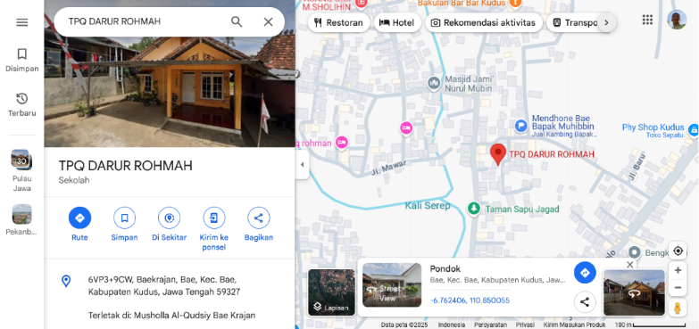
- Waktu Penelitian
Penelitian ini akan dilaksanakan oleh peneliti mulai tanggal 1 Juni 2025 - 15 Juni 2025, dengan kegiatan penelitian dijadwalkan pada jam aktif pembelajaran, yaitu setiap hari Sabtu hingga hari Kamis.
  - Jenis dan Sumber Data
Penelitian ini mendasarkan analisisnya pada data yang telah diidentifikasi secara eksplisit guna menjawab pertanyaan-pertanyaan penelitian. Data tersebut merujuk pada asal-usul informasi yang digunakan, dan dalam studi ini, terdapat dua kategori utama yang dimanfaatkan, yaitu data primer dan data sekunder.
    - Data Primer
Data primer adalah data yang diperoleh melalui wawancara mendalam dengan beberapa narasumber yang kompeten. Pendekatan ini memungkinkan peneliti untuk mengakses informasi yang kaya dan mendalam mengenai topik yang sedang diteliti. Selain itu, wawancara mendalam memberikan kesempatan untuk menggali aspek-aspek penting yang mungkin tidak terungkap melalui sumber data lain, sehingga memperkuat keabsahan temuan penelitian.
    - Data Sekunder
Data sekunder adalah data yang diperoleh peneliti dari sumber selain data asli yang dikumpulkan secara langsung. Data ini juga dapat diperoleh dari penyajian pihak lain yang telah mengelola dan menyusun informasi tersebut agar siap digunakan, sehingga sering disebut sebagai data tersedia. Biasanya, data sekunder telah terdokumentasi dalam berbagai bentuk, seperti data statistik, laporan penelitian, arsip institusi, atau publikasi resmi. Keberadaan data sekunder membantu peneliti dalam memperoleh referensi tambahan yang dapat memperkaya analisis serta memberikan perspektif yang lebih luas terhadap fenomena yang diteliti.
  - Fokus Penelitian
Fokus penelitian adalah aspek utama yang menjadi pusat perhatian dalam suatu penelitian, mencakup pernyataan rinci mengenai cakupan atau topik utama yang akan dikaji secara mendalam. Jika dikaitkan dengan rumusan masalah, fokus penelitian berisi pertanyaan-pertanyaan yang harus dijawab serta alasan di balik perumusan pertanyaan tersebut. Penentuan fokus penelitian harus mengintegrasikan kondisi nyata di lapangan dengan teori yang digunakan sebagai acuan. Penentuan fokus penelitian yang jelas dan terarah sangat penting untuk memastikan penelitian berjalan secara sistematis dan tidak meluas ke aspek yang kurang relevan. Selain itu, fokus penelitian membantu dalam menentukan metode dan pendekatan yang tepat guna memperoleh hasil yang valid dan sesuai dengan tujuan penelitian.
Penelitian ini berfokus pada tiga aspek utama dalam penerapan metode Yanbu’a pada pembelajaran membaca Al-Qur’an anak usia dini di TPQ Darur Rohmah Bae Kudus. Pertama, aspek perencanaan yang meliputi persiapan strategi pembelajaran, penyusunan langkah-langkah pembelajaran, serta pengorganisasian sumber daya dan materi ajar yang sesuai dengan metode Yanbu’a. Kedua, aspek pelaksanaan yang mencakup penerapan metode Yanbu’a secara langsung dalam proses belajar mengajar, termasuk teknik pengajaran yang digunakan oleh guru dan interaksi dengan siswa selama pembelajaran berlangsung. Ketiga, aspek evaluasi yang berfokus pada penilaian hasil belajar siswa, identifikasi kendala yang muncul selama proses pembelajaran, serta upaya perbaikan yang dilakukan oleh pengajar untuk mengatasi hambatan dan meningkatkan efektivitas metode Yanbu’a. Dengan pendekatan ini, penelitian diharapkan dapat memberikan gambaran menyeluruh mengenai penerapan metode Yanbu’a dari tahap awal hingga evaluasi hasil pembelajaran.
Melalui fokus penelitian ini, diharapkan dapat diperoleh gambaran yang komprehensif mengenai penerapan metode Yanbu’a dalam pembelajaran membaca Al-Qur’an di TPQ Darur Rohmah Bae Kudus, serta langkah-langkah yang dilakukan untuk meningkatkan kualitas proses belajar mengajar secara efektif dan menyenangkan bagi siswa.
  - Teknik Pengumpulan Data
Peneliti mengumpulkan data dengan menerapkan berbagai metode, di antaranya:

- Wawancara
Wawancara adalah metode pengumpulan data yang dilakukan melalui interaksi langsung antara pewawancara dan narasumber untuk memperoleh informasi secara lisan. Tujuan wawancara adalah untuk mendapatkan wawasan mendalam tentang pemikiran, pengalaman, dan pandangan subjek penelitian. Untuk memastikan tidak ada informasi yang hilang, peneliti menggunakan alat perekam suara dalam proses pengumpulan data. Sebelum wawancara dimulai, peneliti terlebih dahulu menjelaskan kepada narasumber mengenai topik yang akan diteliti.
Dalam wawancara, peneliti mengajukan pertanyaan kepada satu pengasuh pondok, dan 2 ustadzah yang mengajar menggunakan metode Yanbu’a. Wawancara ini bertujuan untuk menggali data kualitatif mengenai bagaimana penerapan metode Yanbu’a dalam proses pembelajaran membaca Al-Qur’an di TPQ Darur Rohmah Bae Kudus, termasuk strategi pengajaran dan pengalaman santri selama mengikuti metode tersebut.
- Observasi
Menurut Marshall dalam buku Metode Penelitan Karya Fenti Hikmawati observasi adalah: “through observation, the researcher learn about behavior and the meaning attached to those behavior”. Berdasarkan pernyataan tersebut, observasi memungkinkan penelitian memperoleh data dengan mengamati dan memahami perilaku secara langsung.
Observasi memungkinkan penelitian memperoleh data dengan mengamati dan memahami perilaku secara langsung. Metode ini digunakan untuk menggali informasi yang objektif tanpa intervensi langsung dari peneliti. Observasi dapat dibedakan menjadi beberapa jenis, seperti observasi partisipatif, non-partisipatif, terstruktur, dan tidak terstruktur. Dengan memilih metode observasi yang sesuai, peneliti dapat memperoleh data yang lebih akurat dan relevan sesuai dengan tujuan penelitian.
- Dokumetasi
Teknik pengumpulan data melalui dokumentasi adalah proses memperoleh data dari berbagai dokumen. Dokumentasi sendiri berasal dari kata dokumen, yang berarti catatan tertulis. Dengan metode ini, data dikumpulkan dengan mencatat informasi yang telah tersedia. Dibandingkan dengan metode lainnya, metode dokumentasi cenderung lebih sederhana dan mudah dilakukan.
Metode ini memungkinkan peneliti untuk mengakses data secara sistematis tanpa harus berinteraksi langsung dengan responden. Data yang diperoleh melalui dokumentasi juga dapat berupa catatan tertulis, gambar, atau rekaman yang telah terdokumentasi sebelumnya, sehingga lebih objektif dan dapat diverifikasi. Oleh karena itu, metode ini sering digunakan dalam penelitian akademik maupun praktis yang membutuhkan sumber data autentik sebagai dasar analisis.
  - Uji Keabsahan Data
Dalam penelitian ini, keabsahan data diuji menggunakan beberapa teknik yang sesuai dengan kebutuhan penelitian, yaitu triangulasi sumber dan teknik, serta member check.
    - Triangulasi sumber dan teknik, Triangulasi adalah metode untuk menguji keabsahan data dengan membandingkannya dengan sumber atau teknik lain di luar data itu sendiri guna memastikan kebenaran dan keakuratannya. dilakukan untuk memastikan validitas data yang dikumpulkan. Triangulasi sumber dilakukan dengan membandingkan informasi dari berbagai pihak yang terlibat dalam pembelajaran membaca Al-Qur’an dengan metode Yanbu’a, seperti ustadz, santri, dan wali santri di TPQ Darur Rahmah. Sementara itu, triangulasi teknik dilakukan dengan membandingkan hasil dari berbagai metode pengumpulan data, yaitu wawancara, observasi, dan dokumentasi. Dengan cara ini, data yang diperoleh dapat dikonfirmasi kebenarannya dari berbagai perspektif dan metode yang berbeda, sehingga meningkatkan kredibilitas penelitian.
    - Member check, Member check adalah proses verifikasi data oleh peneliti dengan mengonfirmasikannya kembali kepada sumber data untuk memastikan keakuratan dan kesesuaiannya. Teknik ini bertujuan untuk menghindari kesalahan interpretasi serta memastikan bahwa informasi yang diperoleh benar-benar mencerminkan pandangan informan. Dengan demikian, data yang digunakan dalam penelitian menjadi lebih valid dan dapat dipertanggung jawabkan. Member check juga digunakan untuk memastikan bahwa data yang diperoleh telah sesuai dengan apa yang dimaksud oleh para informan. Setelah data dikumpulkan dan dianalisis, peneliti mengonfirmasi kembali temuan kepada informan agar tidak terjadi kesalahan interpretasi. Proses ini dilakukan dengan cara memberikan ringkasan hasil wawancara atau temuan penelitian kepada para informan untuk ditinjau kembali. Jika terdapat ketidaksesuaian atau tambahan informasi, maka data diperbaiki agar lebih akurat dan objektif.
  - Teknik Analisis Data
Penelitian ini menggunakan analisis deskriptif kualitatif untuk mengevaluasi pembelajaran membaca Al-Qur’an dengan metode Yanbu’a pada anak usia dini di TPQ Darur Rahmah Bae Kudus. Analisis ini dipilih karena penelitian kualitatif berfokus pada data berupa fakta yang dinyatakan dalam bentuk kata-kata, bukan angka, sehingga membutuhkan pendekatan yang mengutamakan penafsiran secara mendalam terhadap suatu fenomena.
Dalam analisis ini, data yang diperoleh dari wawancara, observasi, dan dokumentasi akan dikategorikan, direduksi, serta diinterpretasikan secara sistematis sesuai dengan konsep dan teori yang relevan. Proses analisis dilakukan dengan cara membaca, memahami, serta mengidentifikasi pola atau tema utama yang muncul dalam data. Hasil analisis ini kemudian disajikan dalam bentuk deskripsi mendalam yang menggambarkan bagaimana penerapan metode Yanbu’a dalam pembelajaran membaca Al-Qur’an di TPQ Darur Rahmah.
Meskipun penelitian ini berfokus pada pendekatan kualitatif, jika terdapat data kuantitatif seperti jumlah santri, tingkat pencapaian belajar, atau persentase keberhasilan metode Yanbu’a, maka data tersebut tetap digunakan sebagai pelengkap untuk mendukung analisis kualitatif. Dengan demikian, analisis yang dilakukan tidak hanya bersifat subjektif, tetapi juga diperkuat dengan data yang lebih konkret.
Pendekatan analisis deskriptif ini memungkinkan peneliti untuk menggali lebih dalam mengenai efektivitas metode Yanbu’a dalam pembelajaran membaca Al-Qur’an pada anak usia dini serta faktor-faktor yang mendukung atau menghambat pelaksanaannya. Teknik analisis ini mengacu pada prinsip-prinsip penelitian kualitatif yang dijelaskan dalam buku-buku metodologi penelitian, sehingga hasil penelitian dapat dipertanggungjawabkan secara ilmiah.

BAB IV
DESKRIPSI DAN ANALISIS DATA
- Deskripsi Umum Lokasi Penelitian
    - Profil TPQ Darur Rohmah Bae Kudus
TPQ Darur Rohmah Bae Kudus yang beralamat di Dukuh Krajan, Desa Bae, Kecamatan Bae, Kabupaten Kudus saat ini telah memiliki 7 kelas atau tingkatan yakni kelas Pra-TK & kelas 1, kelas 2, kelas 3, kelas 4, kelas 5, kelas 6, kelas 7 & kelas Al-Qur’an. Berikut adalah profil TPQ Darur Rohmah Bae Kudus secara lebih rinci:
Nama Lembaga ​​​: TPQ DARUR ROHMAH
Status ​​​​​: Swasta
Nomor Telp/HP ​​​: 089653537835
Alamat ​​​​​: Dukuh Krajan, RT 03, RW 01, Bae, Bae, Kudus
Tahun Berdiri ​​​​: 1999
Nama Kepala TPQ​​​ : Nailis Saidah
Waktu Belajar ​​​​: Senin-Sabtu Pukul 15.30-17.00 WIB
Tempat Belajar​​​ : Gedung TPQ Darur Rohmah
Status Tempat Belajar ​​​ : Milik Sendiri
Status Tanah Rencana Gedung ​: WAKAF
Luas Tanah ​​​​: 280 m2
No. Sertifikat Tanah​​​ : -
Luas Bangunan ​​​: 240 m2
Lembaga Pembina : BADKO LPQ Kabupaten Kudus
Rombongan Belajar ​​​: 7 Rombongan
Metode Pembelajaran : Yanbu’a
    - Struktur Kepengurusan TPQ Darur Rohmah Bae Kudus
Struktur kepengurusan dalam dunia pendidikan merupakan komponen krusial yang diperlukan untuk mencapai tujuan. Struktur tersebut dibuat agar setiap bagian memiliki peran dan tanggung jawab yang terdefinisi dengan jelas sesuai dengan fungsi masing-masing. Kepala TPQ Darur Rohmah Bae Kudus saat ini dijabat oleh Ibu Nailis Sa’idah. Adapun rincian struktur kepengurusan adalah sebagai berikut:
Penasihat : Ridwan, S.Pd.
Kepala TPQ : Nailis Sa'idah
Sekretaris : Robi'atul Adawiyah
Bendahara : Umsianah
Pengajar :
      - Durotun Inayah
      - Eri Sufia Dila
      - Atik Novia
      - Jamal
      - Nilam Wahyu Safira
      - Zia Nailil Muna
      - Noor Afifah
      - Yulia
    - Keadaan Peserta Didik dan Guru TPQ Darur Rohmah Bae Kudus
Peserta didik dan guru memiliki peran yang sangat penting dalam proses pembelajaran. Pendidikan tidak akan berjalan efektif tanpa keterlibatan aktif peserta didik serta bimbingan dari guru. Di TPQ Darur Rahmah Bae Kudus terdapat 162 peserta didik yang dibagi menjadi 7 kelas, berikut rinciannya:
No | Kelas | Jumlah Santri | Guru
1. | Pra-TK dan Jilid 1 | 29 | - Umsianah  - Nailis Sa’adah
2. | Jilid 2 | 21 | - Durotun Inayah  - Eri Sufia Dila
3. | Jilid 3 | 26 | Atik Novia
4. | Jilid 4 | 28 | - Robiatul Adawiyah  - Jamal
5. | Jilid 5 | 21 | Nilam Wahyu Safira
6. | Jilid 6 | 16 | Zia Nailil Muna
7. | Jilid 7 dan Al-Qur’an | 21 | - Noor Afifah  - Yulia
Total Jumlah |  | 162 anak | 11 Guru
Tabel 4.1 Data Peserta Didik dan Guru
Berdasarkan tabel diatas, dapat diketahui bahwa terdapat 162 peserta didik yang terbagi menjadi 7 kelas dengan 10 guru perempuan dan 1 guru laki-laki, dengan total keseluruhan 11 guru.
    - Daftar Sarana dan Prasarana
Sarana dan prasarana merupakan penunjang keberhasilan proses pembelajaran karena menyediakan fasilitas yang mendukung kenyamanan, konsentrasi, dan efektivitas belajar mengajar. Adapun fasilitas sarana dan prasarana yang terdapat di TPQ Darur Rohmah Bae Kudus antara lain:
No | Sarana dan Prasarana | Jumlah | Keterangan
1. | Ruang kelas | 7 | Baik
2. | Ruang guru | 1 | Baik
2. | Meja kelas | 70 | Baik
3. | Papan tulis | 7 | Baik
4. | Buku ajar yanbu’a | 7 | Baik
5. | Toilet | 2 | Baik
Tabel 4.2 Daftar Sarana dan Prasarana
Berdasarkan data pada tabel di atas, dapat disimpulkan bahwa fasilitas sarana dan prasarana yang mendukung proses pembelajaran sudah cukup memadai. Hal ini terlihat dari ketersediaan ruang yang digunakan untuk kegiatan belajar mengajar. Kondisi sarana dan prasarana tersebut juga tergolong dalam kategori baik.
- Deskripsi Data Penelitian
      - Penerapan Membaca Al-Qur’an Metode Yanbu’a pada Anak Usia Dini di TPQ Darur Rohmah Bae Kudus
        - Perencanaan Membaca Al-Qur’an Metode Yanbu’a pada Anak Usia Dini di TPQ Darur Rohmah Bae Kudus
        - Latar Belakang Program Metode Yanbu’a
Pembelajaran membaca Al-Qur’an pada anak usia dini merupakan fondasi penting dalam pendidikan agama Islam. Di TPQ Darur Rohmah Bae Kudus, ditemukan bahwa sebagian anak masih mengalami kesulitan dalam membaca Al-Qur’an secara fasih dan sesuai dengan kaidah tajwid. Hal ini telah dijelaskan oleh Ibu Nailis Saidah selaku Kepala TPQ Darur Rohmah Bae Kudus dalam wawancara:
“Jadi mas, sebenarnya latar belakang dari program metode Yanbu’a ini karena kita lihat masih banyak anak-anak, khususnya anak Desa Bae yang kesulitan baca Al-Qur’an dengan lancar dan benar sesuai aturan tajwid. Kadang mereka masih bingung bedain huruf, cara bacanya juga belum pas, jadi bacaannya kurang fasih. Nah, dari situ kita coba buat metode Yanbu’a ini supaya anak-anak bisa belajar dengan cara yang lebih gampang dipahami dan bertahap, jadi mereka nggak cuma asal baca tapi juga paham bagaimana cara baca yang benar sesuai kaidah tajwid. Intinya biar mereka makin percaya diri dan lancar baca Al-Qur’an, nggak cuma sekadar hafal tapi juga benar bacanya.”
Berdasarkan wawancara di atas, dapat disimpulkan bahwa masih ada tantangan dalam mengajarkan anak-anak di TPQ Darur Rohmah Bae Kudus agar bisa membaca Al-Qur’an dengan lancar dan benar. Untuk itu, dibuatlah metode Yanbu’a yang dirancang supaya anak-anak lebih mudah memahami cara membaca Al-Qur’an secara bertahap dan sesuai aturan. Metode ini diharapkan bisa membantu anak-anak menjadi lebih percaya diri dan mahir dalam membaca Al-Qur’an sejak usia dini.
        - Tujuan Program Metode Yanbu’a
Dalam mewujudkan suksesnya program metode yanbu’a di TPQ Darur Rohmah Bae Kudus, perlu diketahui tujuan dari program tersebut. Hal ini telah dijelaskan oleh Ibu Nailis Saidah selaku Kepala TPQ Darur Rohmah Bae Kudus dalam wawancara:
“Sebenarnya tujuan utama kita itu supaya anak-anak bisa baca Al-Qur’an dengan benar dan lancar sesuai tajwid, terus juga biar mereka makin cinta sama Al-Qur’an dari kecil. Kita pengen metode belajarnya gampang dimengerti dan enjoy, jadi anak-anak nggak merasa berat atau bosan waktu belajar. Karena kan sekarang anak-anak itu lebih senang bermain gadget ya. Jadi, biar anak-anak itu juga merasakan senangnya belajar sama dengan serunya bermain, jadi tidak ada bedanya. Malah, mereka jadi semangat dan percaya diri saat baca Al-Qur’an. Kalau anak-anak sudah nyaman dan paham, insya Allah hasilnya juga maksimal, dan mereka bisa terus berkembang dalam ilmu agama, khususnya ilmu Al-Qur’an.”
Berdasarkan wawancara di atas, dapat disimpulkan bahwa program metode Yanbu’a di TPQ Darur Rohmah Bae Kudus bertujuan untuk membantu anak-anak menguasai bacaan Al-Qur’an dengan tepat dan lancar, sekaligus menumbuhkan rasa cinta terhadap Al-Qur’an sejak usia dini. Metode ini dirancang agar proses belajar menjadi menarik dan menyenangkan, sehingga anak-anak tidak merasa terbebani atau bosan, meskipun mereka lebih terbiasa dengan aktivitas digital.
        - Sasaran Program Metode Yanbu’a
Untuk mewujudkan keberhasilan program metode Yanbu’a di TPQ Darur Rohmah Bae Kudus, sangat penting untuk mengetahui siapa sasaran program tersebut ditujukan. Hal ini telah dinyatakan oleh Ibu Nailis Saidah selaku Kepala TPQ Darur Rohmah Bae Kudus dalam wawancara:
“Sasaran utama kita itu anak-anak usia dini yang baru mulai belajar baca Al-Qur’an, khususnya anak-anak usia dini di Desa Bae. Ya meskipun fokusnya pada usia dini, tidak semua peserta di sini anak usia dini, ada juga anak-anak yang sudah SD.”

Berdasarkan wawancara di atas, sasaran utama program metode Yanbu’a di TPQ Darur Rohmah Bae Kudus adalah anak-anak usia dini, khususnya yang baru mulai belajar membaca Al-Qur’an di Desa Bae. Meskipun fokus utama pada kelompok usia tersebut, program ini juga melibatkan anak-anak yang sudah berada di jenjang sekolah dasar, sehingga cakupan peserta lebih luas dan dapat menyesuaikan kebutuhan belajar berbagai usia.
        - Dukungan Lingkungan di TPQ Darur Rohmah Bae Kudus
Pelaksanaan program metode Yanbu’a sangat bergantung pada dukungan dari lingkungan sekitar, karena keberhasilan suatu program sangat dipengaruhi oleh kondisi dan peran lingkungan tersebut. Hal ini telah dijelaskan oleh Ibu Nailis Saidah selaku Kepala TPQ Darur Rohmah Bae Kudus dalam wawancara:
“Kalau soal pelaksanaan program metode Yanbu’a ini, dukungan dari lingkungan sekitar itu penting banget. Soalnya, anak-anak itu kan nggak cuma belajar di TPQ, tapi juga butuh dorongan dari keluarga dan lingkungan rumah supaya lebih semangat. Saya sering menyampaikan pesan untuk orang tua di rumah supaya kalau orang tua sedang ada waktu senggang, minta tolong anak-anak didampingi untuk belajar di rumah. Jadi, keberhasilan program ini nggak cuma tergantung dari guru atau metode saja, tapi juga peran serta semua pihak di sekitar anak, mulai dari orang tua dan keluarga. Kalau semuanya kompak mendukung, Insya Allah hasilnya bakal maksimal.”

Berdasarkan wawancara di atas, keberhasilan pelaksanaan program metode Yanbu’a sangat bergantung pada dukungan lingkungan sekitar, terutama peran aktif keluarga dalam mendampingi anak belajar di rumah. Sinergi antara sekolah dan keluarga diyakini dapat meningkatkan efektivitas program sehingga hasil belajar anak menjadi lebih optimal.
        - Perencanaan Program Metode Yanbu’a
Perencanaan program pelaksanaan metode Yanbu’a di TPQ Darur Rohmah Bae Kudus sudah dilakukan dengan cukup matang dan terstruktur. Program dirancang berdasarkan kebutuhan peserta didik yang mayoritas anak-anak usia dini hingga tingkat dasar, dengan fokus pada pembelajaran membaca Al-Qur’an secara bertahap dan sistematis. Materi disusun sesuai dengan jilid dan halaman dalam kitab yanbu’a. Adapun setiap jilid juga memiliki tujuan pembelajaran yang berbeda-beda, berikut rinciannya:
- Pada kitab jilid pemula (Pra-TK), tujuan pembelajarannya adalah agar anak-anak dapat mengenal dan memahami seluruh huruf hijaiyah dengan baik serta belajar menulis huruf-huruf tersebut dengan benar. Salah satu cara yang dilakukan adalah melalui latihan menulis menggunakan buku tulis.
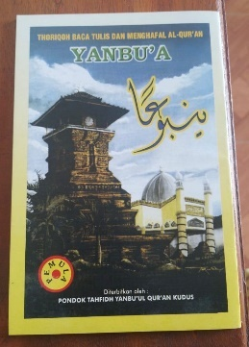
Gambar 4.1 Kitab Yanbu’a Jilid Pra-TK
- Pada kitab jilid 1, tujuan yang ingin dicapai adalah agar peserta didik mampu membaca huruf hijaiyah dengan lancar tanpa terputus-putus, memahami dan mengenal nama-nama huruf hijaiyah serta angka-angka Arab, dan memiliki keterampilan menulis huruf hijaiyah dalam bentuk tunggal, rangkaian dua huruf, maupun menuliskan angka-angka Arab dengan benar.
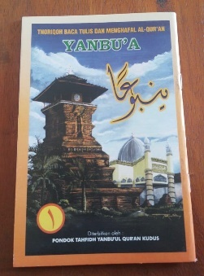
Gambar 4.2 Kitab Yanbu’a Jilid 1
- Pada kitab jilid 2, tujuan yang ingin dicapai adalah agar peserta didik dapat membaca huruf-huruf yang berharakat fathah, kasrah, dan dhammah dengan benar dan lancar, mengenali berbagai tanda harakat, memahami konsep angka Arab puluhan, serta terampil dalam menulis huruf hijaiyah secara bersambung dalam bentuk dua hingga tiga rangkaian huruf.
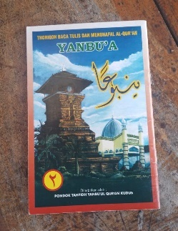
Gambar 4.3 Kitab Yanbu’a Jilid 2
- Pada kitab jilid 3, target pembelajarannya adalah agar peserta didik mampu membaca huruf-huruf yang memiliki harakat fathatain, kasratain, dan dhammatain secara lancar dan tepat. Selain itu, mereka diharapkan dapat mengenali huruf-huruf bersukun dengan pengucapan makhraj yang benar, membaca huruf bertasydid disertai gunnah, serta mampu membedakan antara huruf-huruf yang memiliki kemiripan bentuk atau bunyi. Tujuan lainnya ialah agar siswa memahami angka Arab hingga bilangan ribuan, menulis rangkaian huruf yang terdiri dari empat huruf, serta menyusun huruf-huruf yang sebelumnya belum tersambung menjadi satu rangkaian kata.
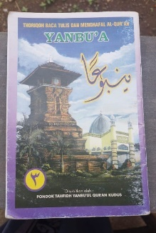
Gambar 4.4 Kitab Yanbu’a Jilid 3
- Dalam kitab jilid 4, tujuan yang ingin dicapai adalah agar peserta didik mampu membaca lafadz Allah dengan benar. Selain itu, mereka diharapkan dapat membaca mim sukun, nun sukun, serta tanwin, baik yang dibaca dengan dengungan maupun yang tidak. Peserta didik juga diarahkan untuk menguasai pembacaan mad jaiz, mad wajib, dan mad lazim secara tepat, mengenali huruf-huruf fawatihus suwar, serta mulai belajar menulis huruf pegon dengan baik.

Gambar 4.5 Kitab Yanbu’a Jilid 4
- Dalam kitab jilid 5, tujuan yang hendak dicapai adalah agar peserta didik dapat membaca bacaan waqaf dengan benar, memahami berbagai macam tanda waqaf dan tanda baca yang terdapat dalam Al-Qur’an, serta mampu membaca huruf bersukun yang mengalami idgham. Selain itu, santri juga diarahkan untuk mampu membedakan bacaan huruf yang dibaca dengan suara tebal (tafkhim) maupun suara tipis (tarqiq) secara tepat.
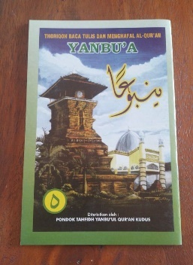
Gambar 4.6 Kitab Yanbu’a Jilid 5
- Dalam kitab jilid 6, tujuan pembelajaran difokuskan agar peserta didik mampu mengenali dan membaca berbagai jenis huruf mad secara benar. Selain itu, santri juga diarahkan untuk menguasai bacaan isymam, ikhtilas, imalah, dan saktah, serta memahami posisi dan penerapannya dalam bacaan Al-Qur’an. Di samping itu, peserta didik diharapkan mampu memahami aturan pembacaan huruf shad yang dalam kondisi tertentu dapat dibaca sebagai huruf sin.
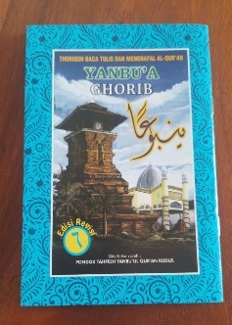
Gambar 4.7 Kitab Yanbu’a Jilid 6
- Dalam pembelajaran kitab jilid 7, tujuan utamanya adalah agar peserta didik mampu membaca Al-Qur’an secara benar dan lancar, sekaligus mempraktikkan pengucapan makhraj huruf sesuai dengan kaidah ilmu tajwid yang telah mereka pelajari pada tahap-tahap sebelumnya. Setelah penguasaan tajwid diajarkan, santri akan mengikuti sesi musyafahah Al-Qur’an, di mana masing-masing membaca ayat-ayat yang memuat penerapan berbagai hukum tajwid sebagai bentuk penguatan dan evaluasi kemampuan mereka.
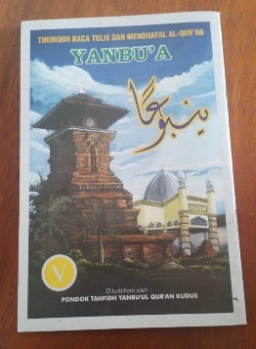
Gambar 4.8 Kitab Yanbu’a Jilid 7
        - Sarana dan Prasarana Pendukung Metode Yanbu’a
Ketersediaan fasilitas dan perlengkapan yang menunjang sangat diperlukan agar pelaksanaan metode Yanbu’a dapat berlangsung secara efektif. Oleh karena itu, identifikasi terhadap sarana dan prasarana yang digunakan dalam pelaksanaan program ini menjadi hal yang penting untuk diperhatikan. Hal ini telah dijelaskan oleh Ibu Nailis Saidah selaku Kepala TPQ Darur Rahmah Bae Kudus dalam wawancara:
“Wah ya seadanya, Mas. Tapi InsyaAllah cukup buat kegiatan belajar. Kita punya tujuh ruang kelas. Tiap kelas ada meja, karpet, papan tulis, alat tulis, kipas angin, sama rak buku. Buku Yanbu’a-nya udah lengkap, masing-masing anak bawa sendiri dari rumah, tapi disini tiap kelasnya sudah ada buku ajarnya yang ditaroh depan kelas, ukurannya lebih besar. Ya pokoknya dimaksimalkan aja yang ada, yang penting bisa belajar dengan maksimal.”

Selain sarana dan prasarana yang ada, media dan alat bantu juga digunakan di TPQ ini, hal ini dijelaskan oleh Ibu Umsianah selaku Guru TPQ Darur Rohmah Bae Kudus dalam wawancara:
“Iya mas, kalau pas saya ngajar di kelas Pra-TK, saya juga pakai beberapa media bantu selama ngajar metode Yanbu’a, soalnya kalau cuma ngandelin buku aja kadang anak-anak cepet jenuh, apalagi yang masih kecil. Biasanya saya bawa papan flanel yang bisa ditempelin huruf-huruf hijaiyah dari kain, jadi mereka bisa belajar sambil nyusun huruf itu kayak main puzzle. Anak-anak tuh suka banget kalau diajak main sambil belajar kayak gitu. Terus saya juga punya beberapa poster besar yang isinya penggalan-penggalan ayat atau contoh bacaan dari jilid Yanbu’a, jadi bisa ditunjuk bareng-bareng waktu ngajarin di depan. Kadang kalau lagi sempat, saya bikin kuis sederhana pakai gambar dan kartu yang warnanya cerah biar menarik perhatian. Saya juga pernah bikin alat bantu dari botol bekas yang diisi kertas gulung berisi huruf, terus anak-anak ambil satu-satu buat ditebak dan dibaca, seru banget suasananya. Intinya saya coba manfaatin barang-barang yang ada supaya kegiatan ngajinya nggak monoton. Anak-anak kan cepat bosan, jadi harus pintar nyari cara biar mereka tetap fokus dan senang belajar.”

Dari hasil wawancara diatas, peneliti juga melakukan observasi di lapangan untuk melihat secara langsung sarana dan prasarana yang ada di TPQ Darur Rohmah Bae Kudus. Berikut adalah rinciannya:
No | Sarana dan Prasarana | Jumlah | Keterangan
1. | Ruang kelas | 7 | Baik
2. | Ruang guru | 1 | Baik
2. | Meja kelas | 70 | Baik
3. | Papan tulis | 7 | Baik
4. | Buku ajar yanbu’a | 7 | Baik
5. | Toilet | 2 | Baik
Tabel 4.3 Daftar Sarana Prasarana
        - Kondisi Sumber Daya Manusia
Ketersediaan sumber daya manusia yang berkualitas sangat penting dalam pelaksanaan program metode Yanbu’a. Tanpa SDM yang kompeten, program tidak akan berjalan secara maksimal. Oleh karena itu, kemampuan dan kompetensi guru sangat dibutuhkan untuk mendukung keberhasilan pelaksanaan metode Yanbu’a. Guru-guru yang terlibat dalam program ini harus memiliki penguasaan materi metode Yanbu’a agar program dapat dijalankan secara efektif dan optimal. Sesuai dengan apa yang telah dijelaskan oleh Ibu Nailis Saidah selaku Kepala TPQ Darur Rahmah Bae Kudus dalam wawancara:
“Pengajarnya ada sebelas orang, Mas. Semuanya lulusan pesantren, jadi udah biasa ngajar anak-anak ngaji. Delapan di antaranya Alhamdulillah udah ikut pelatihan metode Yanbu’a yang resmi di LP3Q Kudus. Tiga lainnya belum sempat ikut pelatihan resmi, tapi mereka belajar langsung dari temannya yang udah ikut. Soalnya kadang pelatihannya waktunya mepet sama jadwal ngaji. Tapi dari segi pengalaman, semuanya udah tahu cara ngajarnya. Mereka sabar banget juga, namanya juga ngajar anak-anak kecil, kan butuh ekstra sabar.”
Berdasarkan wawancara diatas dapat disimpulkan bahwa keberhasilan metode yanbu’a juga sangat bergantung pada komitmen dan kesungguhan guru dalam mengimplementasikan metode tersebut, serta kemampuan mereka untuk menyesuaikan cara mengajar dengan karakteristik anak-anak. Kesabaran dan pengalaman mengajar yang dimiliki para guru menjadi modal penting dalam menciptakan suasana belajar yang kondusif dan menyenangkan bagi peserta didik.
Di TPQ Darur Rahmah Bae Kudus terdapat 162 santri yang dibagi menjadi 7 kelas, berikut rinciannya:
No | Kelas | Jumlah Santri | Guru
1. | Pra-TK dan Jilid 1 | 29 | - Umsianah  - Nailis Sa’adah
2. | Jilid 2 | 21 | - Durotun Inayah  - Eri Sufia Dila
3. | Jilid 3 | 26 | Atik Novia
4. | Jilid 4 | 28 | - Robiatul Adawiyah  - Jamal
5. | Jilid 5 | 21 | Nilam Wahyu Safira
6. | Jilid 6 | 16 | Zia Nailil Muna
7. | Jilid 7 dan Al-Qur’an | 21 | - Noor Afifah  - Yulia
Total Jumlah |  | 162 anak | 11 Guru
Tabel 4.4 Data Peserta Didik dan Guru
        - Pelaksanaan Membaca Al-Qur’an Metode Yanbu’a pada Anak Usia Dini di TPQ Darur Rohmah Bae Kudus
Peneliti melaksanakan observasi selama dua minggu untuk mengetahui apakah pelaksanaan program metode yanbu'a berjalan dengan baik hingga saat ini, kemudian peneliti memperoleh hasil sebagai berikut:
    - Pelaksanaan program metode Yanbu'a telah berlangsung selama kurang lebih 20 tahun dan hingga saat ini masih terus dijalankan tanpa terputus.
    - Pelaksanaan program metode yanbu’a dilaksanakan sesuai jadwal yang telah ditentukan oleh TPQ Darur Rohmah Bae Kudus yakni setiap hari kecuali hari Jum’at pukul 15.30 hingga 17.00.
Hal tersebut sesuai dengan hasil wawancara yang telah disampaikan oleh Ibu Umsianah, selaku salah satu guru TPQ Darur Rohmah Bae Kudus yang mengatakan:
“Kalau ngaji disini, biasanya kita mulainya jam setengah empat sore, anak-anak masuk kelas dulu terus duduk rapi. Abis itu kita baca doa sama asmaul husna bareng-bareng. Setelah itu langsung baca kalamun. Selanjutnya anak-anak lalaran sambil kita pantau. Setelah siap, mereka maju satu per satu buat baca di depan saya, jadi saya bisa bantu koreksi kalau ada yang salah. Terakhir, kita baca surat-surat pendek dan doa-doa bareng sebagai penutup sebelum pulang.”

Hal senada juga disampaikan oleh Ibu Nailis Saidah selaku Kepala TPQ Darur Rahmah Bae Kudus dalam wawancara:
“Ngajinya mulai jam setengah empat sore, Mas. Anak-anak masuk kelas, berdoa dan baca Asmaul Husna bersama-sama. Lanjut baca kalamun bareng. Setelah itu anak-anak belajar mandiri sambil saya awasi supaya mereka nggak gojek. Kalau sudah siap, mereka maju satu per satu untuk baca di depan saya, jadi saya bisa langsung koreksi kalau ada yang kurang tepat. Setiap anak juga punya buku prestasi khusus untuk mencatat perkembangan ngaji mereka. Di buku itu ada kolom tanggal, jilid, halaman, paraf, dan keterangan. Kalau sudah lulus satu halaman, tinggal dicentang supaya kami mudah memantau kemajuan mereka. Dari kami juga ada buku catatan evaluasi, jadi tidak hanya anak-anak yang punya catatannya. Tapi kadang juga kita ngasih materi dulu sih, Mas. Setiap kelasnya kan ada buku ajar yang ukuran besar ya yang biasanya di depan kelas itu. Nah, kita nyontohin dulu bacanya lalu ditirukan anak-anak. Kemudian baru lah anak-anak maju satu persatu. Tergantung kondisi aja mau kayak gimana ngajarnya. Terus sebelum pulang kita muroja’ah surat-surat pendek, doa’doa harian, abis itu baca do’a pulang.”

Dari hasil wawancara diatas, peneliti dapat menyimpulkan bahwa proses pembelajaran mengaji di TPQ Darur Rahmah Bae Kudus berlangsung secara teratur dan terorganisir. Proses pelaksanaan metode yanbu’a di TPQ Darur Rahmah Bae Kudus dapat diuraikan secara rinci sebagai berikut:
- Tahap Pembuka
Kegiatan pembelajaran dimulai dengan anak-anak memasuki kelas dan duduk dengan tertib sesuai tempat yang telah ditentukan. Pada tahap ini, suasana kelas dibuat kondusif agar anak-anak dapat fokus dan siap menerima pelajaran. Selanjutnya, mereka bersama-sama melaksanakan doa pembuka sebagai bentuk permohonan keberkahan dan kelancaran dalam belajar. Setelah itu, anak-anak membaca Asmaul Husna secara bersama-sama, yang tidak hanya berfungsi sebagai penguatan spiritual tetapi juga sebagai sarana untuk menumbuhkan rasa kekhusyukan dan ketenangan sebelum memasuki tahap inti pembelajaran. Tahap pembuka ini sangat penting karena menjadi momen untuk menyiapkan mental dan konsentrasi anak-anak agar siap mengikuti proses belajar dengan maksimal.

- Tahap Inti
Pada tahap inti, anak-anak mulai membaca do’a kalamun, yang berfungsi sebagai latihan awal untuk membiasakan mereka dengan bacaan Al-Qur’an. Setelah itu, mereka diberikan kesempatan untuk belajar secara mandiri dengan pengawasan guru agar tetap fokus dan tidak teralihkan perhatiannya. Guru memantau aktivitas belajar anak-anak dengan cermat untuk memastikan setiap anak tetap berada dalam jalur pembelajaran yang benar. Ketika anak-anak sudah siap, mereka maju satu per satu untuk membaca di depan guru. Proses ini memungkinkan guru memberikan koreksi langsung terhadap kesalahan bacaan sehingga anak-anak dapat memperbaiki dan meningkatkan kemampuan mereka secara bertahap. Selain itu, guru juga memberikan materi dengan mencontohkan bacaan terlebih dahulu yang kemudian ditirukan oleh anak-anak, sehingga pembelajaran menjadi lebih interaktif dan efektif. Setiap kemajuan anak dicatat secara sistematis dalam buku prestasi yang memuat informasi tanggal, jilid, halaman, paraf, dan keterangan, sehingga guru dapat memantau perkembangan belajar setiap anak dengan mudah dan terstruktur. Buku catatan evaluasi juga digunakan oleh guru sebagai alat untuk menilai dan merencanakan tindak lanjut pembelajaran. Metode ini fleksibel dan dapat disesuaikan dengan kondisi kelas dan kebutuhan anak-anak, sehingga proses belajar mengaji berjalan dinamis dan adaptif.

- Tahap Penutup
Tahap penutup dimulai dengan muroja’ah atau pengulangan surat-surat pendek dan doa-doa harian secara bersama-sama. Kegiatan ini bertujuan untuk memperkuat hafalan dan pemahaman anak-anak terhadap materi yang telah dipelajari pada sesi inti. Selain itu, pengulangan ini juga membantu menanamkan kebiasaan rutin membaca Al-Qur’an dan doa dalam kehidupan sehari-hari. Setelah muroja’ah, guru dan anak-anak bersama-sama membaca doa penutup sebagai bentuk rasa syukur dan harapan agar ilmu yang didapatkan dapat bermanfaat dan diamalkan
        - Evaluasi Membaca Al-Qur’an Metode Yanbu’a pada Anak Usia Dini di TPQ Darur Rohmah Bae Kudus
- Kelebihan dan Kekurangan Metode Yanbu’a
Metode Yanbu’a sendiri merupakan salah satu metode yang dirancang untuk memudahkan proses belajar membaca, menulis, dan menghafal Al-Qur’an secara cepat, mudah, dan benar. Namun, dalam setiap penerapan metode pembelajaran, termasuk metode Yanbu’a, tentu terdapat kelebihan dan kekurangan. Hal ini telah dijelaskan oleh Ibu Zia Nailil Muna dalam wawancara:
“Kalau menurut saya pribadi mas, metode Yanbu’a itu punya keunggulan yang cukup terasa, apalagi buat santri-santri usia dini di sini. Kelebihannya yang paling saya rasain tuh dari segi kerapian bacaan santri, karena mereka dibiasakan baca dari awal dengan pola yang tertib dan teratur. Selain itu, anak-anak juga jadi lebih disiplin karena pembelajarannya bertahap dan nggak bisa lompat-lompat. Tapi memang ya, ada juga beberapa kekurangannya. Misalnya, nggak semua anak bisa langsung cocok dengan pola yang baku itu, ada yang malah jadi grogi atau takut salah karena merasa harus selalu sesuai aturan. Kadang saya juga lihat ada anak yang lebih senang metode yang lebih fleksibel dan kreatif, jadi mereka kurang semangat kalau belajarnya terlalu kaku. Terus, metode ini juga butuh kesabaran ekstra dari pengajarnya, karena ngikutin setiap langkahnya itu cukup detail. Tapi selama kita bisa ngimbangin dengan pendekatan yang menyenangkan, hasilnya tetap bagus kok. Jadi, menurut saya, metode Yanbu’a ini tetap efektif, asal disesuaikan aja sama karakter anak dan gaya ngajarnya.”
Berdasarkan hasil wawancara diatas, dapat diketahui bahwa kelebihan utamanya adalah mampu membentuk kerapian bacaan dan kedisiplinan peserta didik sejak dini. Namun, penerapan metode ini juga menghadapi tantangan, seperti kebutuhan adaptasi terhadap karakter masing-masing anak dan tuntutan kesabaran dari pengajar karena prosesnya yang detail. Dengan penyesuaian pendekatan yang tepat sesuai kebutuhan peserta didik, metode Yanbu’a tetap dapat memberikan hasil pembelajaran yang optimal.
- Evaluasi Pembelajaran Metode Yanbu’a di TPQ Darur Rohmah Bae Kudus
Setiap proses pembelajaran memerlukan evaluasi sebagai langkah krusial untuk menilai pencapaian tujuan serta memantau perkembangan peserta didik secara menyeluruh. Di TPQ Darur Rohmah Bae Kudus, evaluasi dilakukan secara rutin melalui evaluasi harian dan evaluasi akhir tahun. Hal ini telah dijelaskan oleh Ibu Nailis Saidah selaku Kepala TPQ Darur Rahmah Bae Kudus dalam wawancara:
“Kalau evaluasi kemampuan membaca santri itu dilakukan secara bertahap menggunakan buku prestasi. Setiap kali santri selesai membaca, kami langsung koreksi tajwid, ketepatan bacaan, dan nadanya sesuai metode Yanbu’a. Kalau ada kesalahan, kami beri tanda di buku atau ingatkan langsung supaya mereka tahu bagian yang perlu diperbaiki. Untuk evaluasi harian, kami tulis keterangan ‘-ﻡ’ (mim kurang) kalau santri harus mengulang, dan ‘ﻡ’ (mim) kalau mereka bisa lanjut. Setelah itu ada evaluasi akhir, santri yang mengulang harus mengulang dari awal halaman sesuai jilidnya untuk seleksi kenaikan jilid. Setelah selesai, mereka harus mengikuti tes mandiri ke kepala sekolah. Jadi kan kalau gitu, kami bisa memantau perkembangan setiap anak secara detail dan memastikan mereka benar-benar siap sebelum naik jilid.”
Berdasarkan hasil wawancara, dapat diperoleh bahwa evaluasi yang terdapat di TPQ Darur Rohmah ada 2, yakni evaluasi harian dan evaluasi akhir tahun. Berikut rinciannya:
      - Evaluasi Harian
Evaluasi harian dilakukan setiap kali santri menyelesaikan bacaan dalam satu sesi pembelajaran. Guru memberikan koreksi langsung terhadap bacaan santri, terutama pada aspek tajwid, ketepatan bacaan, dan nada suara. Hasil evaluasi dicatat dalam buku prestasi dengan tanda khusus yang menunjukkan apakah santri perlu mengulang atau dapat melanjutkan ke materi berikutnya. Sistem ini memungkinkan guru untuk memantau secara berkelanjutan perkembangan kemampuan membaca Al-Qur’an santri dan memberikan bimbingan yang tepat sasaran sesuai kebutuhan masing-masing.
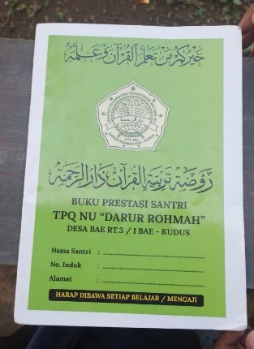
Gambar 4.9 Buku Prestasi untuk Evaluasi Harian
      - Evaluasi Akhir Tahun
Evaluasi akhir tahun merupakan seleksi kenaikan jilid yang lebih komprehensif. Santri yang mendapat tanda mengulang pada evaluasi harian diwajibkan mengulang bacaan dari awal halaman sesuai jilidnya. Setelah itu, mereka harus mengikuti tes mandiri yang dilakukan oleh kepala sekolah TPQ. Evaluasi ini bertujuan memastikan bahwa santri benar-benar menguasai materi sebelum melanjutkan ke jilid berikutnya. Dengan evaluasi akhir yang ketat, TPQ Darur Rohmah dapat menjaga kualitas pembelajaran dan memastikan setiap santri mencapai standar yang ditetapkan dalam metode Yanbu’a.
- Kendala dan Hambatan Metode Yanbu’a
Dalam pelaksanaan program, tentu akan muncul berbagai hambatan yang dapat memengaruhi kelancaran dan efektivitas pelaksanaan program tersebut. Kendala-kendala yang dihadapi dalam penerapan metode yanbu’a di TPQ Darur Rahmah Bae Kudus dijelaskan secara rinci oleh Ibu Zia Nailil Muna selaku salah satu guru TPQ Darur Rahmah Bae Kudus dalam wawancara:
“Kalau bicara soal hambatan selama menjalankan metode Yanbu’a di TPQ Darur Rahmah, pasti ada saja tantangannya. Salah satu yang paling sering kami hadapi itu anak-anak, terutama yang masih kecil atau baru mulai, mereka gampang sekali terdistraksi. Kadang mereka malah asyik main atau ngobrol sendiri, jadi susah fokus waktu belajar. Apalagi kalau jumlah santrinya lagi banyak, kelas jadi kurang kondusif, suara ramai, akhirnya proses belajar jadi kurang maksimal.”
Hal senada juga disampaikan oleh Ibu Nailis Saidah selaku Kepala TPQ Darur Rahmah Bae Kudus dalam wawancara:
“Kondisi kelas yang ramai dan perhatian anak-anak yang mudah teralihkan memang menjadi kendala utama kami. Tetapi sebenarnya, kendala yang lain juga menjadi kendala yang serius seperti kurangnya dukungan orang tua. Banyak orang tua yang kurang aktif mendampingi atau mengulang pelajaran di rumah, padahal itu sangat penting supaya anak-anak bisa lebih cepat menguasai bacaan dan hafalan.”

Berdasarkan hasil wawancara di atas, dapat disimpulkan bahwa pelaksanaan metode Yanbu’a di TPQ Darur Rahmah Bae Kudus menghadapi beberapa tantangan. Faktor utama yang menghambat kelancaran pembelajaran adalah tingkat konsentrasi anak-anak yang masih rendah, terutama bagi mereka yang baru memulai, sehingga mudah terdistraksi dan kurang fokus selama proses belajar. Selain itu, minimnya peran serta orang tua dalam mendampingi dan mengulang materi di rumah, yang berpengaruh pada kemajuan dan pemahaman anak-anak. Oleh karena itu, untuk meningkatkan hasil belajar, diperlukan upaya bersama dari pengajar dan orang tua serta penataan lingkungan belajar yang lebih kondusif.
- Hasil Capaian Program Metode Yanbu’a
Dalam pengumpulan data pada aspek produk, peneliti menggunakan beberapa pendekatan, yaitu wawancara, dokumentasi, serta pelaksanaan tes. Tes dimaksudkan untuk menilai tingkat penguasaan santri dalam membaca Al-Qur’an menggunakan metode Yanbu’a, mencakup ketepatan dalam pengucapan panjang-pendek bacaan, penerapan aturan tajwid, serta kejelasan makhraj huruf.
Aspek produk ini berfokus pada sejauh mana penerapan metode yanbu’a mampu mencapai sasaran yang telah ditetapkan sejak awal. Sasaran utama dari program ini ialah membentuk santri yang memiliki karakter Qur’ani sehingga terbiasa membaca Al-Qur’an dengan baik, benar, dan sesuai kaidah yang berlaku.
Dari hasil wawancara yang telah dilangsungkan oleh peneliti bersama Ibu Nailis Sa’dah, selaku Kepala TPQ Darur Rahmah Bae Kudus diperoleh keterangan mengenai capaian dan hasil dari penerapan metode Yanbu’a sebagai berikut:
“Alhamdulillah mas, setelah mengikuti pembelajaran dengan metode Yanbu’a, banyak banget perubahan yang saya lihat pada santri-santri di sini. Dulu waktu awal masuk, banyak yang belum kenal huruf hijaiyah sama sekali, tapi sekarang udah bisa baca dengan lancar, bahkan ada yang udah mulai masuk tajwid dasar. Mereka juga jadi lebih percaya diri pas disuruh maju ke depan buat baca, nggak malu-malu lagi kayak dulu. Irama bacaannya juga makin tertata karena metode Yanbu’a ini kan punya pola nada yang jelas, jadi anak-anak lebih gampang menyesuaikan. Yang bikin saya senang, beberapa santri malah jadi rajin murojaah sendiri di rumah tanpa disuruh, katanya biar cepet naik jilid.”

Hal ini juga terbukti melalui pelaksanaan evaluasi harian dan evaluasi kenaikan jilid secara langsung kepada peserta didik, yang menunjukkan bahwa metode yanbu’a dapat dijalankan dengan efektif dan berfungsi sesuai tujuan. Berikut adalah tabel penilaian evaluasi kenaikan jilid kelas Pra-TK pada Kamis, 12 Juni 2025:
No | Nama | Nilai | Ket
1. | Siti Alika Maulida | 90 | A
2. | Faizah Rafilah Al Ahza | 85 | B
3. | Adela Khansa Putri | 82 | B
4. | Chalisya Aliya Maulida | 90 | A
5. | Diva Putri Maulida | 85 | B
6. | Bagus Aditya | 85 | B
7. | M. Zulfikar AlFatich | 92 | A
8. | Chalisyta Diva Maurisa | 89 | B
9. | Zahra Aurelia Maharani | 90 | A
10. | M. Hanif Maruf | 78 | C
11. | Nayla Khairani | 80 | B
12. | Muhammad Dzaky Al Fatih | 77 | C
13. | Dinda Putri Prastana | 81 | B
14. | Muhammad Hanif | 79 | C
15. | Faizah Putri Zahira | 78 | B
16. | Iffatun Nisa | 92 | A
17. | Zahra Putri Zahira F. | 89 | B
18. | Syakira Talita Sakhi | 78 | C
19. | Adisty Zahra Talita S. | 89 | B
20. | Azahra Khoirun Nisa | 83 | B
21. | Alifia Adzra | 91 | A
22. | Aisyah Ayu Maharani | 81 | B
23. | Aura Khansa Putri | 90 | A
24. | Zakiya Wahyu Alifio | 85 | B
25. | Raditya Nur Afian | 85 | B
26. | Nathania Ruby Tan | 78 | C
27. | Adinda Nafia Rahmada | 80 | B
28. | Ahmad Nur Ramadhan | 90 | A
29. | Bila Rizqia | 90 | A

Berdasarkan hasil penelitian, penerapan metode Yanbu’a di TPQ Darur Rahmah Bae Kudus menunjukkan efektivitas yang tinggi dalam meningkatkan kemampuan membaca Al-Qur’an peserta didik. Hal ini dibuktikan melalui evaluasi harian dan kenaikan jilid yang menunjukkan nilai baik hingga sangat baik pada sebagian besar santri. Selain itu, prestasi yang diraih dalam berbagai lomba qiro’ah dan cerdas cermat menegaskan dampak positif metode ini dalam membentuk karakter Qur’ani dan keterampilan membaca Al-Qur’an yang sesuai kaidah. Dengan demikian, metode Yanbu’a berhasil mencapai sasaran yang telah ditetapkan, yakni membentuk santri yang mampu membaca Al-Qur’an dengan baik, benar, dan sesuai aturan tajwid.

- Manfaat yang Didapat dengan Adanya Metode Yanbu’a
Pelaksanaan metode Yanbu’a di TPQ Darur Rahmah Bae Kudus memberikan dampak positif yang signifikan pada kemampuan membaca Al-Qur’an santri. Metode ini efektif membantu mereka menguasai tajwid, pelafalan huruf, dan kelancaran membaca. Selain itu, kepercayaan diri santri meningkat, sehingga mereka lebih berani tampil membaca Al-Qur’an di acara besar. Metode ini juga berdampak positif pada prestasi akademik, dengan beberapa santri meraih nilai A dalam mata pelajaran baca tulis Al-Qur’an. Dengan demikian, metode Yanbu’a tidak hanya meningkatkan kualitas bacaan, tapi juga prestasi belajar formal.
Selain manfaat akademik dan penguasaan teknis, pelaksanaan metode Yanbu’a turut memberikan dampak dalam pembentukan karakter religius para santri. Pembiasaan membaca Al-Qur’an secara rutin dengan metode yang sistematis ini menumbuhkan kedisiplinan, ketekunan, dan rasa tanggung jawab dalam diri santri. Dengan pembiasaan tersebut, santri mulai menanamkan rasa cinta terhadap Al-Qur’an, yang secara tidak langsung memperkuat nilai-nilai spiritual dalam kehidupan sehari-hari. Pembelajaran yang dilakukan secara bertahap dan terstruktur memungkinkan santri untuk memahami bacaan Al-Qur’an secara mendalam, tidak sekadar membaca secara mekanis. Seiring berjalannya waktu, pemahaman terhadap isi bacaan pun mulai terbentuk, memberikan motivasi bagi santri untuk terus memperbaiki bacaan sekaligus mengamalkan isi kandungan Al-Qur’an dalam kesehariannya.
Peneliti menyimpulkan bahwa manfaat metode Yanbu’a ini tidak hanya terbatas pada capaian kognitif, tetapi juga mencakup aspek afektif dan spiritual. Dengan demikian, santri tidak hanya mendapatkan kemampuan membaca yang baik, namun juga diharapkan memperoleh keberkahan serta syafa’at Al-Qur’an sebagai buah dari usaha mereka dalam membaca dengan tartil dan penuh kekhusyukan. Program ini secara keseluruhan menunjukkan efektivitasnya dalam mendukung tujuan utama pembentukan karakter Qur’ani yang aplikatif pada diri santri.
      - Faktor Penghambat Membaca Al-Qur’an Metode Yanbu’a pada Anak Usia Dini di TPQ Darur Rohmah Bae Kudus
Dalam pelaksanaan program, tentu akan muncul berbagai hambatan yang dapat memengaruhi kelancaran dan efektivitas pelaksanaan program tersebut. Kendala-kendala yang dihadapi dalam penerapan metode yanbu’a di TPQ Darur Rahmah Bae Kudus dijelaskan secara rinci oleh Ibu Zia Nailil Muna selaku salah satu guru TPQ Darur Rahmah Bae Kudus dalam wawancara:
“Kalau bicara soal hambatan selama menjalankan metode Yanbu’a di TPQ Darur Rahmah, pasti ada saja tantangannya. Salah satu yang paling sering kami hadapi itu anak-anak, terutama yang masih kecil atau baru mulai, mereka gampang sekali terdistraksi. Kadang mereka malah asyik main atau ngobrol sendiri, jadi susah fokus waktu belajar. Apalagi kalau jumlah santrinya lagi banyak, kelas jadi kurang kondusif, suara ramai, akhirnya proses belajar jadi kurang maksimal.”

Hal senada juga disampaikan oleh Ibu Nailis Saidah selaku Kepala TPQ Darur Rahmah Bae Kudus dalam wawancara:
“Kondisi kelas yang ramai dan perhatian anak-anak yang mudah teralihkan memang menjadi kendala utama kami. Tetapi sebenarnya, kendala yang lain juga menjadi kendala yang serius seperti kurangnya dukungan orang tua. Banyak orang tua yang kurang aktif mendampingi atau mengulang pelajaran di rumah, padahal itu sangat penting supaya anak-anak bisa lebih cepat menguasai bacaan dan hafalan.”
Berdasarkan hasil wawancara di atas, dapat disimpulkan bahwa pelaksanaan metode Yanbu’a di TPQ Darur Rahmah Bae Kudus menghadapi beberapa faktor penghambat. Berikut rinciannya:
- Gangguan Konsentrasi Anak-anak
Anak-anak usia dini memiliki rentang perhatian yang relatif pendek dan mudah teralihkan oleh berbagai rangsangan di sekitarnya. Dalam konteks pembelajaran membaca Al-Qur’an dengan metode Yanbu’a, hal ini menjadi tantangan tersendiri karena proses belajar membutuhkan fokus dan konsistensi. Ketika anak-anak mudah terdistraksi oleh hal-hal di luar materi pembelajaran, seperti suara bising, mainan, atau interaksi dengan teman sebaya, maka efektivitas metode menjadi berkurang. Selain itu, tingkat kedewasaan emosional dan kemampuan mengendalikan diri yang masih berkembang pada anak-anak usia dini membuat mereka sulit untuk duduk tenang dan mengikuti instruksi guru secara penuh selama sesi pembelajaran. Kondisi ini memerlukan pendekatan khusus dari guru, seperti penggunaan metode pembelajaran yang lebih interaktif dan menyenangkan agar anak tetap tertarik dan fokus.
- Kondisi Kelas yang Ramai dan Tidak Kondusif
Kualitas lingkungan belajar sangat memengaruhi keberhasilan pembelajaran. Pada TPQ dengan jumlah santri yang cukup banyak, suasana kelas sering kali menjadi kurang kondusif karena tingginya tingkat kebisingan dan aktivitas yang tidak terkontrol. Suara ramai dan interaksi yang tidak terarah dapat mengganggu konsentrasi baik guru maupun siswa. Selain itu, ruang kelas yang sempit atau fasilitas yang kurang memadai juga dapat memperparah kondisi ini, sehingga proses pembelajaran menjadi kurang efektif. Lingkungan belajar yang tidak kondusif dapat menyebabkan siswa cepat lelah, kehilangan minat, dan kurang termotivasi untuk belajar. Oleh karena itu, pengelolaan kelas yang baik dan penataan ruang yang mendukung sangat diperlukan untuk menciptakan suasana belajar yang nyaman dan fokus.
- Kurangnya Dukungan Orang Tua
Peran orang tua sangat penting dalam mendukung keberhasilan pembelajaran membaca Al-Qur’an, terutama bagi anak usia dini yang masih membutuhkan bimbingan dan pengulangan di luar jam belajar formal. Ketika orang tua kurang aktif dalam mendampingi anak belajar di rumah, misalnya dengan mengulang bacaan atau memberikan motivasi, maka proses penguasaan materi menjadi lebih lambat dan kurang optimal. Faktor kesibukan orang tua, kurangnya pemahaman tentang pentingnya peran mereka dalam pendidikan agama, atau bahkan keterbatasan waktu dan sumber daya dapat menjadi penyebab kurangnya dukungan ini. Tanpa keterlibatan orang tua yang memadai, anak-anak cenderung kesulitan mempertahankan kebiasaan belajar dan menghadapi kesulitan dalam memahami materi yang diajarkan di TPQ. Oleh karena itu, membangun komunikasi dan kerja sama yang baik antara guru dan orang tua menjadi kunci penting untuk meningkatkan efektivitas pembelajaran dengan metode Yanbu’a.
- Analisis Data dan Pembahasan
            - Analisis Penerapan Membaca Al-Qur’an Metode Yanbu’a pada Anak Usia Dini di TPQ Darur Rohmah Bae Kudus
Penerapan metode membaca Al-Qur’an Yanbu’a terbagi menjadi tiga bagian utama, yaitu perencanaan, pelaksanaan, dan evaluasi. Pada tahap perencanaan mencakup latar belakang program, tujuan, sasaran, dukungan lingkungan, perencanaan program secara keseluruhan, sarana dan prasarana, serta kondisi sumber daya manusia. Tahap pelaksanaan berfokus pada langkah-langkah proses pembelajaran. Sedangkan tahap evaluasi meliputi analisis kelebihan dan kekurangan metode, penilaian pembelajaran, kendala dan hambatan yang dihadapi, pencapaian program, serta manfaat yang diperoleh dari penerapan metode tersebut.
Berdasarkan hasil wawancara, program metode Yanbu’a secara jelas mengidentifikasi kebutuhan utama, yaitu kesulitan anak-anak usia dini dalam membaca Al-Qur’an dengan fasih dan sesuai kaidah tajwid. Kondisi ini menjadi latar belakang kuat bagi pengembangan metode Yanbu’a yang dirancang untuk memudahkan anak belajar secara bertahap dan menyenangkan, sehingga tidak hanya menghafal tetapi juga memahami bacaan Al-Qur’an dengan benar.
Tujuan program yang ingin membangun kemampuan membaca yang tepat dan menumbuhkan kecintaan pada Al-Qur’an juga menunjukkan bahwa perencanaan program sudah mempertimbangkan aspek psikologis dan motivasional anak, yang sangat penting dalam pembelajaran usia dini. Hal ini selaras dengan QS. Fathir/35:29-30 yang menjelaskan bahwa orang yang rutin membaca Al-Qur’an, menegakkan salat, dan berinfak akan memperoleh pahala yang sempurna dan tambahan karunia dari Allah. Hal ini menjadi landasan spiritual yang kuat bagi penerapan metode Yanbu’a, karena program ini tidak hanya mengajarkan teknik membaca, tetapi juga menanamkan kecintaan dan kebiasaan membaca Al-Qur’an sejak dini sebagai ibadah yang mulia. Sasaran utama yang ditetapkan, yaitu anak-anak usia dini di Desa Bae, dengan cakupan juga untuk anak SD, memperlihatkan bahwa program ini berorientasi pada kelompok yang memang sangat membutuhkan intervensi pembelajaran yang efektif.
Dukungan lingkungan, terutama peran aktif keluarga, menjadi faktor pendukung yang krusial dalam keberhasilan program. Menurut peneliti, hal ini sejalan dengan Konsep Tri Pusat Pendidikan Ki Hajar Dewantara, karena keberhasilan metode Yanbu’a tidak hanya bergantung pada TPQ sebagai lembaga pendidikan, tetapi juga pada peran aktif keluarga dan dukungan masyarakat sekitar. Sinergi ketiga pusat pendidikan ini menciptakan lingkungan yang holistik dan kondusif bagi perkembangan kemampuan membaca Al-Qur’an dan pembentukan karakter anak secara menyeluruh.
Analisis proses pelaksanaan metode Yanbu’a di TPQ Darur Rohmah Bae Kudus menunjukkan bahwa program ini telah berjalan secara teratur dan terstruktur selama dua dekade, dengan jadwal yang konsisten setiap sore kecuali hari Jumat. Proses pembelajaran dimulai dengan pembukaan yang menekankan pembentukan suasana kondusif, doa bersama, dan pembacaan Asmaul Husna, yang tidak hanya menyiapkan mental anak-anak tetapi juga memperkuat nilai spiritual sebelum memasuki inti pembelajaran. Tahapan inti diwarnai dengan latihan membaca, baik secara mandiri maupun bersama, di mana guru secara aktif memantau, memberikan contoh bacaan, serta melakukan koreksi langsung terhadap setiap anak yang maju membaca. Setiap perkembangan dicatat secara sistematis dalam buku prestasi, yang memungkinkan pemantauan kemajuan secara individual dan berkelanjutan. Penutup pembelajaran diisi dengan muroja’ah surat-surat pendek dan doa harian, yang berfungsi memperkuat hafalan serta membiasakan anak-anak dengan rutinitas membaca Al-Qur’an dan doa dalam kehidupan sehari-hari.
Menurut peneliti, hal ini selaras dengan teori Albert Bandura yang menyatakan bahwa guru berperan sebagai model yang memberikan contoh nyata, sementara anak-anak belajar dengan meniru dan mempraktikkan langsung. Proses pembelajaran yang melibatkan musyafahah (guru membaca dulu, siswa meniru) dan koreksi langsung sangat mencerminkan prinsip pembelajaran observasi dan imitasi dalam teori ini.
            - Analisis Faktor Penghambat Membaca Al-Qur’an Metode Yanbu’a pada Anak Usia Dini di TPQ Darur Rohmah Bae Kudus
Pelaksanaan metode Yanbu’a di TPQ Darur Rahmah Bae Kudus menghadapi sejumlah hambatan yang signifikan, terutama terkait dengan karakteristik anak usia dini yang mudah terdistraksi. Hal ini sejalan dengan teori perkembangan anak yang menyatakan bahwa anak usia dini memiliki rentang perhatian yang pendek dan kemampuan kontrol diri yang masih berkembang. Dalam konteks pembelajaran membaca Al-Qur’an, kondisi ini menuntut guru untuk menerapkan strategi pembelajaran yang interaktif dan menyenangkan agar anak tetap fokus dan tidak kehilangan minat belajar. Pendekatan yang monoton atau terlalu kaku dapat menyebabkan anak cepat bosan dan sulit berkonsentrasi, sehingga efektivitas metode menjadi berkurang.
Selain itu, kondisi kelas yang ramai dan kurang kondusif menjadi faktor eksternal yang memperburuk situasi belajar. Lingkungan belajar yang bising dan penuh gangguan dapat menghambat proses kognitif anak, sesuai dengan teori lingkungan belajar yang menekankan pentingnya suasana yang mendukung untuk optimalisasi pembelajaran. Dalam hal ini, manajemen kelas yang efektif dan penataan ruang yang memadai sangat diperlukan untuk menciptakan suasana yang kondusif. Jika ruang kelas tidak mampu menampung jumlah siswa dengan baik atau fasilitas kurang memadai, maka fokus dan motivasi belajar anak akan menurun, sehingga hasil pembelajaran menjadi kurang optimal.
Dalam konteks teori belajar sosial Albert Bandura, guru sebagai model pembelajaran berperan penting dalam memberikan contoh bacaan yang benar dan membimbing anak secara langsung. Namun, jika lingkungan belajar di rumah tidak mendukung pengulangan dan praktik lanjutan, maka proses belajar yang dimulai di TPQ akan terputus dan hasilnya tidak maksimal. Oleh karena itu, peran orang tua sebagai model dan pendamping di rumah juga sangat krusial untuk memperkuat proses belajar sosial yang terjadi di TPQ.
Pendekatan manajemen kelas yang efektif juga menjadi kunci untuk mengatasi gangguan konsentrasi dan kondisi kelas yang ramai. Teori manajemen kelas menekankan pentingnya pengaturan aturan, rutinitas, dan pengelolaan perilaku siswa agar tercipta suasana belajar yang kondusif. Guru perlu menerapkan teknik-teknik pengelolaan kelas yang kreatif dan adaptif, seperti penggunaan media pembelajaran yang menarik dan metode pengajaran yang variatif, agar anak-anak tetap terlibat aktif dan fokus selama proses belajar.
Kendala-kendala yang muncul dalam pelaksanaan metode Yanbu’a ini sebenarnya merupakan bagian dari dinamika pembelajaran anak usia dini yang memerlukan kesabaran, kreativitas, dan kerja sama antara guru, orang tua, dan masyarakat. Teori Tri Pusat Pendidikan Ki Hajar Dewantara sangat relevan di sini, karena menegaskan bahwa perkembangan anak sangat dipengaruhi oleh peran keluarga, sekolah, dan masyarakat secara bersinergi. Jika ketiga pusat pendidikan ini saling mendukung, hambatan dalam pembelajaran dapat diminimalisir dan hasil belajar dapat lebih optimal.
Menurut peneliti, hambatan dalam penerapan metode Yanbu’a di TPQ Darur Rahmah Bae Kudus seperti gangguan konsentrasi anak, kondisi kelas yang ramai, dan kurangnya dukungan orang tua, dapat diatasi dengan pendekatan pembelajaran yang interaktif, manajemen kelas yang baik, serta peningkatan komunikasi dan keterlibatan orang tua. Pendekatan ini tidak hanya sesuai dengan teori perkembangan anak dan belajar sosial, tetapi juga mengacu pada konsep pendidikan holistik yang menempatkan keluarga, sekolah, dan masyarakat sebagai pilar utama dalam mendukung keberhasilan pendidikan anak usia dini.
- Keterbatasan Penelitian
Dalam penelitian ini, peneliti menyadari bahwa terdapat berbagai kekurangan selama pelaksanaan penelitian. Oleh karena itu, meskipun penelitian yang dilakukan di TPQ Darur Rohmah Bae Kudus dengan judul “Evaluasi Pembelajaran Membaca Al-Qur’an Menggunakan Metode Yanbu’a pada Anak Usia Dini di TPQ Darur Rohmah Bae Kudus” masih memiliki beberapa keterbatasan antara lain:
- Terbatasnya waktu penelitian karena mendekati dengan masa menjelang liburan, sehingga peneliti hanya dapat meneliti dalam waktu singkat.
- Keterbatasan dalam penguasaan materi penelitian, termasuk pengetahuan yang belum mendalam, keterbatasan waktu, tenaga, serta kurangnya literatur yang mendukung.
Terlepas dari kekurangan tersebut, namun hasil penelitian dapat memberikan informasi bagi perkembangan pendidikan dalam evaluasi pembelajaran metode Yanbu’a.

BAB V
PENUTUP
- Kesimpulan
Berdasarkan temuan dari penelitian dalam skripsi berjudul “Penerapan Membaca Al-Qur’an Menggunakan Metode Yanbu’a pada Anak Usia Dini di TPQ Darur Rohmah Bae Kudus”, dapat ditarik kesimpulan bahwa terdapat beberapa poin pembahasan utama sebagai berikut:
      - Penerapan Membaca Al-Qur’an Menggunakan Metode Yanbu’a pada Anak Usia Dini di TPQ Darur Rohmah Bae Kudus, meliputi:
        - Perencanaan metode Yanbu’a di TPQ Darur Rohmah Bae Kudus mencakup tujuan membantu anak usia dini membaca Al-Qur’an dengan benar dan lancar, sasaran anak usia dini dan SD, dukungan keluarga, serta materi pembelajaran yang terstruktur sesuai jilid Yanbu’a. Sarana dan guru yang kompeten juga disiapkan.
        - Pelaksanaan dilakukan setiap hari dengan tahapan doa, latihan membaca, koreksi langsung, dan muroja’ah. Anak-anak belajar secara bertahap dan diawasi guru.
        - Evaluasi meliputi evaluasi harian dan akhir tahun untuk memantau kemajuan dan kesiapan naik jilid. Meski ada kendala seperti gangguan konsentrasi dan kurangnya dukungan orang tua, metode ini efektif meningkatkan kemampuan baca dan karakter anak.
- Faktor-faktor penghambat Penerapan Membaca Al-Qur’an Menggunakan Metode Yanbu’a pada Anak Usia Dini di TPQ Darur Rohmah Bae Kudus, diantaranya:
- Gangguan konsentrasi anak-anak
- Kondisi Kelas yang Ramai dan Tidak Kondusif
- Kurangnya Dukungan Orang Tua
- Saran
Berdasarkan hasil penelitian yang dipaparkan, maka saran yang diajukan oleh peneliti adalah sebagai berikut:
        - Bagi TPQ Darur Rohmah Bae Kudus, disarankan untuk terus meningkatkan fasilitas pembelajaran dan memberikan pelatihan lanjutan bagi guru agar penerapan metode Yanbu’a semakin optimal.
        - Bagi Guru, diharapkan untuk terus berinovasi dalam pembelajaran, menyesuaikan metode dengan karakteristik anak, serta memperkuat komunikasi dengan orang tua untuk mendukung proses belajar anak di rumah.
        - Bagi Orang Tua, diharapkan lebih aktif mendampingi anak belajar Al-Qur’an di rumah agar hasil pembelajaran di TPQ dapat lebih maksimal.
        - Bagi peneliti selanjutnya, penelitian ini masih memiliki keterbatasan pada ruang lingkup dan waktu. Diharapkan penelitian berikutnya dapat memperluas objek dan variabel, serta mengembangkan metode evaluasi yang lebih komprehensif untuk mendukung peningkatan mutu pembelajaran membaca Al-Qur’an pada anak usia dini.

DAFTAR PUSTAKA
Abdullah, Shodiq ‘Evaluasi Pembelajaran’ (Konsep Dasar, Teori, dan Aplikasi), (Semarang: Pustaka Rizki Putra, 2012).
Abdurrahman, Ayi, and others, Buku Ajar Teori Pembelajaran, (Jambi: PT. Sonpedia Publishing Indonesia, 2024).
Abdussamad, Zuchri, ‘Metode Penelitian Kualitatif’, (Makassar: Syakir Media Press, 2021).
Adhim, Alik Al, Al-Qur’an Sebagai Sumber Hukum, (Surabaya: Jepe Press Media Utama, 2016).
Afif Nurseha and others, ‘Penerapan Metode Yanbu’a dalam Pembelajaran Membaca Al-Qur’an pada Anak Usia Dini di TK An-Nur Cimalingping’, JIIP (Jurnal Ilmiah Ilmu Pendidikan), 6.5 (2023).
Akhyar, Sayed, Ulumul Qur’an, (Medan: Pro Kreatif, 2021).
Alfiani, Laili Faiqoti, “Penerapan Metode Ummi dalam Meningkatkan Kualitas Membacadan Menulis Al-Qur’an Santri di TPQ Darul Karomah Malang”, Skripsi (Malang: Program Sarjana UIN Maulana Malik Ibrahim, 2022).
Arwani, M. U, Thoriqoh Baca Tulis dan Menghafal Al-Qur’an Yanbu’a “Bimbingan Cara Mengajar, (Kudus: Pondok Tahfidz Yanbu'ul Qur'an Kudus, 2004).
Askhari, Syaiful, 'Nilai-Nilai Pendidikan Dalam Surat Al-Alaq Ayat 1-5 Dan Relevansinya Terhadap Pembelajaran', (2019).
Busahdiar, 'Edukasi Anak Usia Dini: Pentingnya Belajar Pendidikan Agama Islam', vol. 1, (2023).
Dewi, Karnita ‘Studi Evaluasi Implementasi Kurikulum 2013 Ditinjau dari Context, Input, Process, dan Product CIPP Pada Sekolah Dasar Negeri Di Wilayah Pinggir an Kabupaten Bandung’, Skripsi, (Bandung, 2015).
Dian Rahmawati, Rina, 'Penerapan Metode Yanbu’a Pada Program Tahfidz Al Qur’an Di Pondok Pesantren Hasbullah Tambak Beras Jombang', (Jurnal Education and Development 9, no. 4 2021).
Faiq Al-Ghifari, Muhammad et al., 'Evaluasi Pembelajaran Membaca Al-Quran Menggunakan Metode Karimah Di Pusat Pendidikan Al-Quran (PPQ) Al-Mahir Karanganyar', IJM: Indonesian Journal of Multidisciplinary 2, no. 2 (2024).
Fatah, Ahmad and Muchamad Hidayatullah, 'Penerapan Metode Yanbu’a Dalam Meningkatkan Kefasihan Membaca Alquran Di Pondok Pesantren Darul Rachman Kudus Jurnal Penelitian 15, no. 1 (2021).
Harahap, M Syahrin Arrapi and Zailani, 'Upaya Meningkatkan Kecerdasan Spiritual Siswa Melalui Kebiasaan Membaca Alquran Di Sekolah Satit Phatnawitya', Jurnal Ilmiah Edunomika, 8. 2 (2024).
Hardani, Nur Hikmatul Auliya, Helmina Andriyani, and others, ‘Metode Penelitian’, (Yogyakarta: CV. Pustaka Ilmu Group, 2020).
Hasan, Muhammad, Tuti Khairani Harahap, Syahrial Hasibuan, and others, ‘Metode Penelitian Kualitatif’, (Makassar: Tahta Media Group, 2022).
Hikmawati, Fenti, ‘Metode Penelitian’, (Depok: PT. Rajagrafindo Persada, 2017).
Iba, Zainudin, Aditya Wardhana, ‘Metode Penelitian’, (Purbalingga: CV. Eureka Media Aksara, 2023).
Indoliterasi, Tim Penulis, Ensiklopedia Pendidikan Anak Usia Dini, (Yogyakarta: Penerbit Indoliterasi, 2019)
Karwati, Lilis and others, Pendidikan Keluarga, (Madiun: CV. Bayfa Cendekia Indonesia, 2024).
Mansur, ‘Pendidikan Anak Usia Dini Dalam Islam’, (Yogyakarta : Pustaka Pelajar, 2005).
Maulana, Gufron Arif, Hasyim As’ari, and M. Zainal Arifin, 'Penerapan Metode Yanbu’a Dalam Meningkatkan Kemampuan Membaca Al- Qur’an Pada Santri TPQ Darussalamah 9 Lampung Timur', Berkala Ilmiah Pendidikan, 4. 1, (2024), 28–34.
Mawardi, Amirah, 'Membaca Al-Quran Dan Kecerdasan Spiritual: Sebuah Studi Pada Santri Pondok Pesantren Khairul Ummah Kabupaten Bantaeng', 14.1 (2023), 105–120.
Moleong, Lexy, J, ‘Metodelogi Penelitian Kualitatif’. (Bandung:Remaja Rosdakarya, 2014).
Mujahidah, ‘Penerapan Metode Tabarak dalam Menghafal Al-Qur’an pada Anak Usia Dini’, Jurnal Tarbiyah & Tarbiyah Ilmu Keguruan (JTIK) Borneo, 3.1 (2022).
Mulyani, 'Perkembangan Anak Usia Dini', Bimbingan Konseling Anak Usia Dini 46 (2018).
Mutholiah, Siti, ‘Penerapan Metode Yanbu’a yang Berorientasi pada Kemampuan Kelancaran dan Kefasihan Dalam Membaca Al-Qur’an Santri Pondok Pesantren Darul Ulum Ngembalrejo Bae Kudus Tahun Pelajaran 2019’, Skripsi (Kudus: Program Sarjana IAIN Kudus, 2019).
Novi Ardilah, and others, ‘Implementasi Metode Yanbu’a Untuk Meningkatkan Hasil Belajar Baca Al-Qur’an di SMP Negeri 2 Jalancagak’, Jurnal Pendidikan Tambusai, 7.3 (2023).
Nur’aini, Metode Pengajaran Al-Qur’an dan Seni Baca Al-Qur’an dengan Ilmu Tajwid, (Semarang: CV. Pilar Nusantara, 2020).
Nurjannah, Dwi Umi, ‘Efektivitas Penggunaan Metode Yanbu’a dalam Meningkatkan Kemampuan Baca Tulis Al-Qur’an Siswa Kelas VII SMP Nurul Islami Semarang’, Skripsi (Semarang: Program Sarjana UIN Walisongo Semarang, 2023).
Nurlizam, Puja Astari, Satriani Ritonga, and others, Proof of Love for The Qur’an Bukti Cinta Terhadap Al-Qur’an, (Ponorogo: Uwais Inspirasi Indonesia, 2022)
Nurseha, Afif et al., 'Penerapan Metode Yanbu’a Dalam Pembelajaran Membaca Al-Qur’an Pada Anak Usia Dini Di TK An-Nur Cimalingping', JIIP-Jurnal Ilmiah Ilmu Pendidikan 6, no. 5 (2023).
Qomariyah, Erni And Aris Try Andreas Putra, 'Evaluasi Program Pembelajaran Membaca Al Qur’an Metode Al Qalam Dengan Model Evaluasi Roi (Studi Di Pesantren Lansia ‘Habibi Ainun’puuwatu Kota Kendari)', Journal Publicuho 6, No. 2 (2023).
Qowiyeh, Rifqotul Amanatil and Feriska Listrianti, ‘Penerapan Metode Yanbu’a Dalam Meningkatkan Penguasaan Membaca Al- Qur’an di Madrasah Ibtidaiyah’, Jurnal Jurnal Educatio FKIP UNMA, 10.1 (2024)
Qur’an Pada Anak Usia Dini Di TK An-Nur Cimalingping', JIIP-Jurnal Ilmiah Ilmu Pendidikan 6, no. 5 (2023).
Rahmawati, Lia Nur, “Study Komparasi Antara Metode Qiroati Dan Metode Yanbu’a Dalam Meningkatkan Kemampuan Membaca Al-Qur’an Di TPQ Matholibul Ulum II Kedungsari Gebog Kudus Dan TPQ Baiturrahman Mejobo Kudus”, Skripsi (Kudus: Program Sarjana IAIN Kudus, 2021).
Riastuti, Dwi, ‘Ensiklopedia Pendidikan Anak Usia Dini’, (Yogyakarta: Penerbit Indoliterasi, 2019).
Rita Fiantika, Feny ‘Metodologi Penelitian Kualitatif’, (Padang: Global Eksekutif Teknologi, 2022).
Satriani, Nia, Lisan Ta’jil Bi Qiraatil Quran, (Jakarta: Pustaka Media Guru, 2020).
Shihab, M. Quraish, Wawasan Al-Qur’an, (Bandung: Mizan, 1996).
Surasman, Otong, Metode Insani: Kunci Praktis Membaca Al-Qur’an Baik dan Benar, (Jakarta: Gema Insani Press, 2002)
Suyadi, ‘Manajemen PAUD’, (Yogyakarta : Pustaka Pelajar, 2011).
Syaikhu, Ach, ‘Implementasi Metode Ummi dalam Pembelajaran AL-Qur’an di MI As-Sunniyyah Lumajang’, Auladana: Jurnal Prodi Pendidikan Guru Madrasah Ibtidaiyah, 4.1 (2022).
Waliko, Metode Tahfidz Al-Qur’an di Nusantara, (Banyumas: Wawasan Ilmu, 2022).
Yasir, Muhammad, Ade Jamarudin, Studi Al-Qur’an, (Pekan Baru: Asa Riau, 2016).

LAMPIRAN-LAMPIRAN
Lampiran I: Surat Penunjukkan Pembimbing
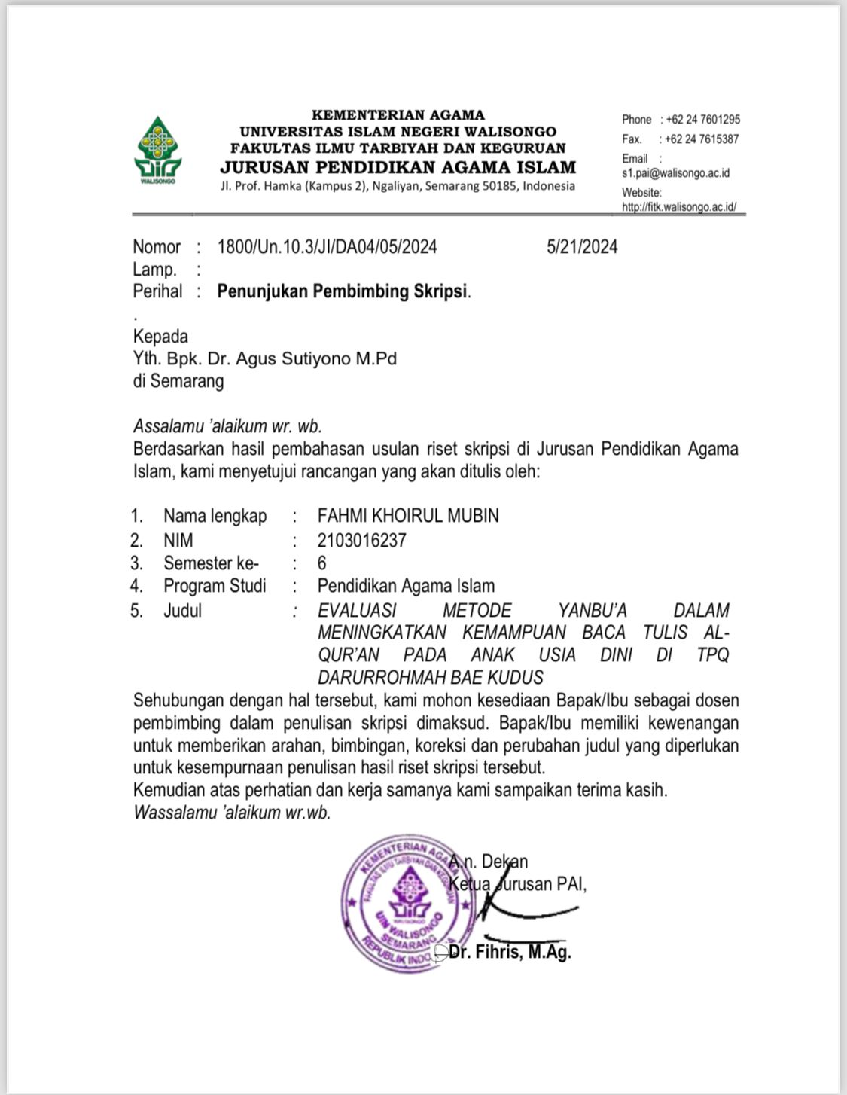
Lampiran II: Surat Izin Riset
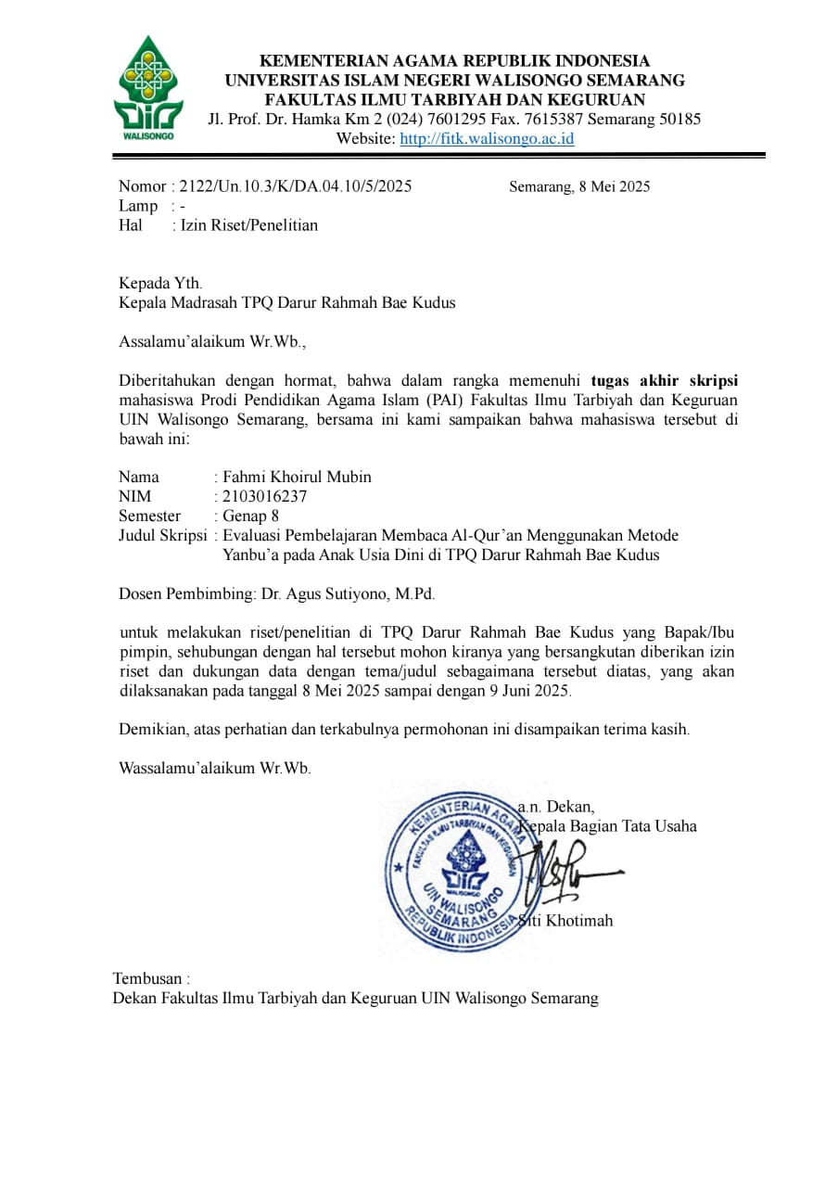

Lampiran III: Surat Keterangan Telah Melakukan Riset

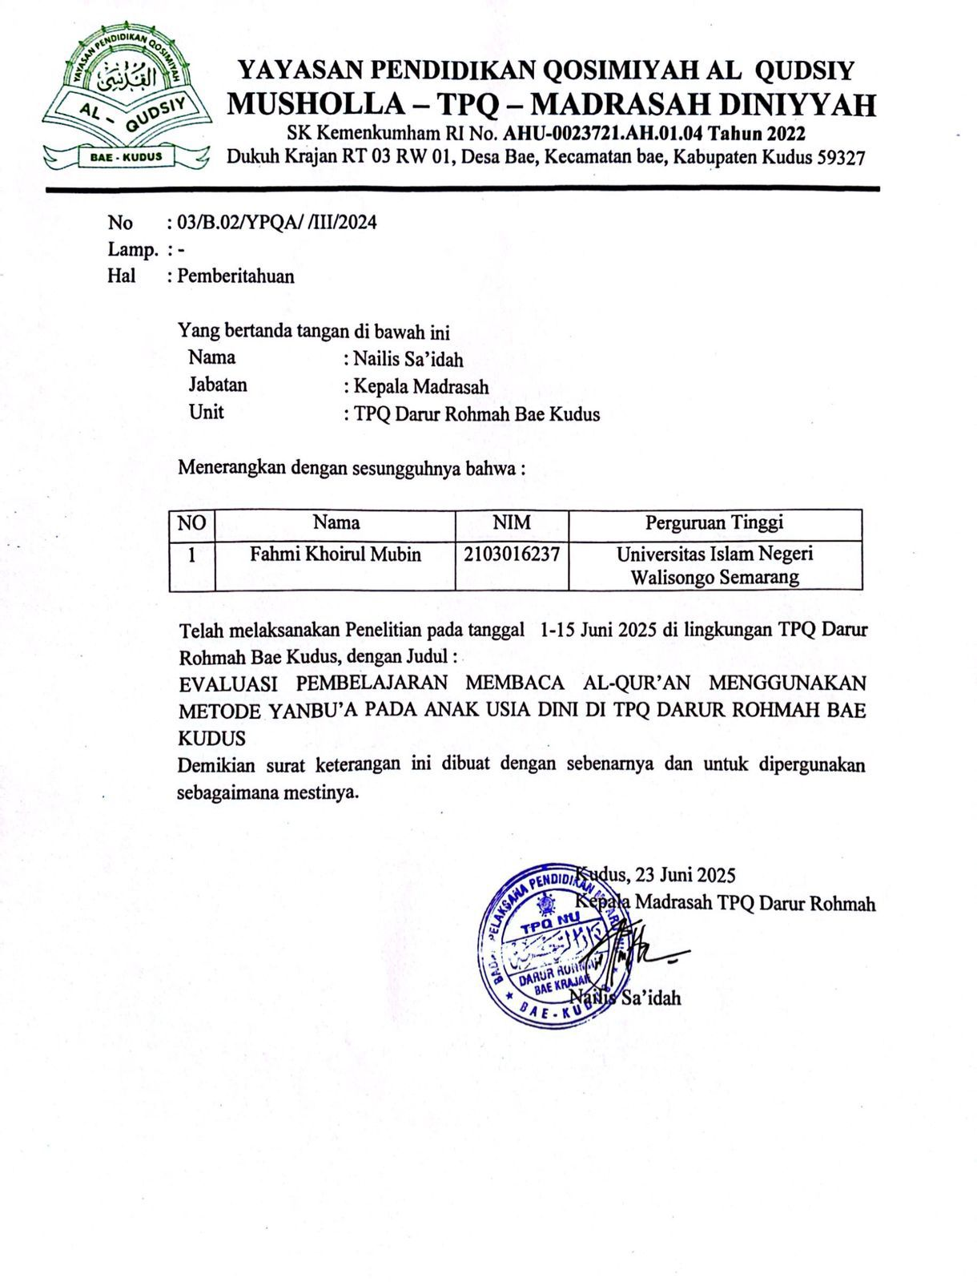
Lampiran IV: Pedoman Observasi
PEDOMAN OBSERVASI
Berilah tanda cek () pada kolom “Terlaksana” apabila aspek yang diamati muncul dan berilah tanda cek () pada kolom “Tidak Terlaksana” apabila aspek yang diamati tidak muncul serta tuliskan deskripsi mengenai aspek yang diamati jika diperlukan.
No | Objek yang Diamati | Terlaksana | Tidak Terlaksana
1. | Guru membuka pembelajaran dengan salam dan doa
2. | Guru menjelaskan materi sesuai dengan tahapan Metode Yanbu’a
3. | Santri memperhatikan dan mengikuti pelajaran dengan antusias
4. | Penggunaan buku panduan Yanbu’a sesuai jenjang
5. | Guru memberikan bimbingan secara individual kepada santri
6. | Evaluasi dilakukan secara berkala untuk mengetahui kemajuan santri
7. | Guru menggunakan metode demonstrasi membaca yang benar
8. | Suasana pembelajaran kondusif dan interaktif
9. | Guru menutup pembelajaran dengan salam dan doa

Lampiran V: Pedoman Wawancara
PEDOMAN WAWANCARA
Dalam penelitian ini jenis wawancara yang digunakan adalah wawancara semi terstruktur, Wawancara semi terstruktur adalah wawancara yang pertanyaanya telah ditentukan terlebih dahulu, kemudian berdasarkan jawaban yang diberikan responden diajukan pertanyaan terbuka untuk menggali informasi lebih mendalam. Informan wawancara pada penelitian ini melibatkan antara lain:
- Kepala TPQ Darur Rohmah Bae Kudus
- Ustadz/Ustadzah TPQ Darur Rohmah Bae Kudus

INSTRUMEN WAWANCARA
- Identitas Informan
Nama : Nailis Sa’idah
Jabatan : Kepala TPQ Darur Rohmah Bae
Hari/Tanggal : Rabu, 11 Juni 2025
Tempat : Ruang Kelas Pra-TK
- Butir Pertanyaan
- Bagaimana proses perencanaan pembelajaran membaca Al-Qur’an dengan metode Yanbu’a yang Ustadz/Ustadzah lakukan?
- Apa saja langkah-langkah atau tahapan yang diterapkan dalam pembelajaran membaca Al-Qur’an menggunakan metode Yanbu’a?
- Bagaimana cara Ustadz/Ustadzah mengevaluasi kemampuan membaca Al-Qur’an para santri setelah mengikuti pembelajaran dengan metode Yanbu’a?
- Apa saja kendala atau hambatan yang Ustadz/Ustadzah temui selama proses pembelajaran menggunakan metode Yanbu’a?
- Bagaimana Ustadz/Ustadzah mengatasi hambatan tersebut agar pembelajaran tetap efektif?
- Apa perubahan atau kemajuan yang Ustadz/Ustadzah lihat pada para santri setelah mengikuti pembelajaran membaca Al-Qur’an dengan metode Yanbu’a?
- Bagaimana respon para santri usia dini terhadap metode Yanbu’a dalam pembelajaran membaca Al-Qur’an?
- Apakah Ustadz/Ustadzah menggunakan media atau alat bantu tertentu dalam pembelajaran metode Yanbu’a? Jika ya, media apa saja?
- Menurut Ustadz/Ustadzah, apa kelebihan dan kekurangan metode Yanbu’a dalam pembelajaran membaca Al-Qur’an pada anak usia dini di TPQ Darur Rahmah?

INSTRUMEN WAWANCARA
- Identitas Informan
Nama : Umsianah
Jabatan : Ustadzah TPQ Darur Rohmah Bae
Hari/Tanggal : Selasa, 10 Juni 2025
Tempat : Ruang Kelas Pra-TK
- Butir Pertanyaan
      - Bagaimana proses perencanaan pembelajaran membaca Al-Qur’an dengan metode Yanbu’a yang Ustadz/Ustadzah lakukan?
      - Apa saja langkah-langkah atau tahapan yang diterapkan dalam pembelajaran membaca Al-Qur’an menggunakan metode Yanbu’a?
      - Bagaimana cara Ustadz/Ustadzah mengevaluasi kemampuan membaca Al-Qur’an para santri setelah mengikuti pembelajaran dengan metode Yanbu’a?
      - Apa saja kendala atau hambatan yang Ustadz/Ustadzah temui selama proses pembelajaran menggunakan metode Yanbu’a?
      - Bagaimana Ustadz/Ustadzah mengatasi hambatan tersebut agar pembelajaran tetap efektif?
      - Apa perubahan atau kemajuan yang Ustadz/Ustadzah lihat pada para santri setelah mengikuti pembelajaran membaca Al-Qur’an dengan metode Yanbu’a?
      - Bagaimana respon para santri usia dini terhadap metode Yanbu’a dalam pembelajaran membaca Al-Qur’an?
      - Apakah Ustadz/Ustadzah menggunakan media atau alat bantu tertentu dalam pembelajaran metode Yanbu’a? Jika ya, media apa saja?
      - Menurut Ustadz/Ustadzah, apa kelebihan dan kekurangan metode Yanbu’a dalam pembelajaran membaca Al-Qur’an pada anak usia dini di TPQ Darur Rahmah?

INSTRUMEN WAWANCARA
- Identitas Informan
Nama : Zia Nailil Muna
Jabatan : Ustadzah TPQ Darur Rohmah Bae
Hari/Tanggal : Selasa, 10 Juni 2025
Tempat : Ruang Kelas 6
- Butir Pertanyaan
- Bagaimana proses perencanaan pembelajaran membaca Al-Qur’an dengan metode Yanbu’a yang Ustadz/Ustadzah lakukan?
- Apa saja langkah-langkah atau tahapan yang diterapkan dalam pembelajaran membaca Al-Qur’an menggunakan metode Yanbu’a?
- Bagaimana cara Ustadz/Ustadzah mengevaluasi kemampuan membaca Al-Qur’an para santri setelah mengikuti pembelajaran dengan metode Yanbu’a?
- Apa saja kendala atau hambatan yang Ustadz/Ustadzah temui selama proses pembelajaran menggunakan metode Yanbu’a?
- Bagaimana Ustadz/Ustadzah mengatasi hambatan tersebut agar pembelajaran tetap efektif?
- Apa perubahan atau kemajuan yang Ustadz/Ustadzah lihat pada para santri setelah mengikuti pembelajaran membaca Al-Qur’an dengan metode Yanbu’a?
- Bagaimana respon para santri usia dini terhadap metode Yanbu’a dalam pembelajaran membaca Al-Qur’an?
- Apakah Ustadz/Ustadzah menggunakan media atau alat bantu tertentu dalam pembelajaran metode Yanbu’a? Jika ya, media apa saja?
- Menurut Ustadz/Ustadzah, apa kelebihan dan kekurangan metode Yanbu’a dalam pembelajaran membaca Al-Qur’an pada anak usia dini di TPQ Darur Rahmah?

Lampiran VI: Pedoman Dokumentasi
PEDOMAN DOKUMENTASI

Diambil dari catatan harian, laporan, buku-buku, dan data-data yang terkait dengan gambaran umum TPQ Darur Rohmah Bae Kudus, meliputi:
- Letak geografis
- Sejarah berdirinya
- Visi & Misi
- Struktur Ustadz/Ustadzah
- Kurikulum
- Keadaan santri
- Keadaan pendidik dan tenaga kependidikan
- Keadaan sarana dan prasarana
- Data pendukung mengenai pembelajaran Metode Yanbu’a
- Dokumentasi kegiatan-kegiatan terkait pembelajaran Metode Yanbu’a

Lampiran VII: Transkrip Wawancara
TRANSKRIP WAWANCARA
- Informan 1
Nama : Bu Nailis Sa’idah
Jabatan : Ustadzah TPQ Darur Rohmah Bae Kudus
Hari/Tanggal : Rabu, 11 Juni 2025
Tempat : Ruang Kelas Pra-TK
- Bagaimana proses perencanaan pembelajaran membaca Al-Qur’an dengan metode Yanbu’a yang Ustadz/Ustadzah lakukan?
“Kalau di sini Mas, perencanaannya udah disusun sesuai kebutuhan anak-anak usia dini yang baru belajar Al-Qur’an. Materi sudah ada urutannya per jilid, mulai dari pengenalan huruf hijaiyah, harakat, sampai tajwid secara bertahap. Kita susun supaya anak-anak nggak bingung dan bisa pelan-pelan ngikutin tahapannya. Di tiap jilid udah jelas targetnya, kayak di jilid pemula fokusnya kenal huruf hijaiyah dan nulis, terus di jilid 1 baca huruf tunggal, jilid 2 baca harakat, dan seterusnya sampai ke jilid 7 praktek tajwid. Jadwal ngajinya rutin setiap sore jam setengah empat sampe jam lima, kecuali Jumat. Selain itu, setiap pengajar juga sudah paham materi di masing-masing jilid sehingga bisa menyesuaikan dengan kemampuan santri. Metode ini kami rancang agar anak-anak tidak merasa terbebani, tapi tetap serius. Dengan sistem bertahap, anak-anak jadi merasa ringan mengikuti. Alhamdulillah, perencanaan yang sistematis ini sangat membantu perkembangan mereka. Jadi kami tinggal memantau, sambil tetap fleksibel menyesuaikan kondisi kelas.”
- Apa saja langkah-langkah atau tahapan yang diterapkan dalam pembelajaran membaca Al-Qur’an menggunakan metode Yanbu’a?
“Langkah-langkahnya dimulai dari pembukaan, doa bersama, lalu membaca Asmaul Husna bersama. Setelah itu anak-anak membaca kalamun sebagai pemanasan. Selanjutnya mereka belajar mandiri, menyiapkan diri untuk maju baca satu per satu. Saat maju membaca, saya koreksi langsung bacaan, tajwid, dan makhraj hurufnya. Kami juga mencatat perkembangannya di buku prestasi masing-masing, supaya mudah dipantau hari ke hari. Di akhir pembelajaran biasanya dilakukan murojaah surat-surat pendek dan doa harian.”
- Bagaimana cara Ustadz/Ustadzah mengevaluasi kemampuan membaca Al-Qur’an para santri setelah mengikuti pembelajaran dengan metode Yanbu’a?
“Evaluasinya itu kita lakukan tiap hari Mas, habis mereka baca kita langsung koreksi, terutama tajwid, nada, sama kelancaran bacaannya. Kalau ada salah atau perlu ulang, kita tulis tanda ‘-ﻡ’ di buku prestasi, kalau lancar tandanya ‘ﻡ’. Terus ada evaluasi akhir juga buat seleksi naik jilid. Santri yang kena tanda ulang, harus baca ulang dari awal halaman. Setelah selesai, mereka tes mandiri ke kepala TPQ. Dengan model evaluasi seperti ini, perkembangan anak terpantau dari hari ke hari. Kami jadi tahu mana anak yang butuh pendampingan ekstra. Evaluasi harian ini juga sekaligus menjadi media penguatan hafalan mereka. Kalau evaluasi akhir, kita pastikan mereka benar-benar paham sebelum naik ke jilid berikutnya. Alhamdulillah hasil evaluasi ini juga bisa kami sampaikan ke orang tua secara rutin.”
- Apa saja kendala atau hambatan yang Ustadz/Ustadzah temui selama proses pembelajaran menggunakan metode Yanbu’a?
“Iya mas, kendala yang sering kami hadapi selama ngajar pakai metode Yanbu’a itu sebenarnya cukup beragam. Salah satunya tuh soal perbedaan kemampuan baca di tiap anak, kadang dalam satu kelas ada yang udah lancar banget, tapi ada juga yang baru belajar dasar, jadi kita harus pintar-pintar bagi perhatian. Terus, kadang anak-anak juga gampang bosan, apalagi kalau materi hari itu agak susah atau butuh konsentrasi tinggi. Ada juga kendala dari sisi lingkungan, misalnya kelas yang kurang tenang karena berdekatan sama jalan atau tempat ramai, jadi fokus anak-anak bisa terganggu. Belum lagi kalau ada santri yang datangnya telat terus, jadi ketinggalan materi dan harus dikejar sendiri. Kadang kami juga kekurangan waktu, karena dalam satu jam ngajinya harus mencakup banyak hal, sementara jumlah santrinya nggak sedikit. Belum kalau musim hujan, banyak yang nggak datang karena jarak rumahnya lumayan jauh. Tapi ya mas, semua itu tetap kami hadapi dengan sabar, karena memang ngajari ngaji itu butuh proses. Kami juga saling bantu antar ustadzah, kalau ada kelas yang kesulitan biasanya kami diskusiin bareng. Yang penting anak- anak tetap semangat belajar dan nggak merasa dipaksa.”
- Bagaimana Ustadz/Ustadzah mengatasi hambatan tersebut agar pembelajaran tetap efektif?
“Iya mas, kalau soal ngatasi hambatan-hambatan itu, kami biasanya coba pendekatan yang lebih fleksibel dan sesuai dengan karakter santri. Misalnya kalau ada anak yang susah fokus, kami coba dekati secara personal, diajak ngobrol dulu sebelum mulai ngaji biar dia lebih nyaman. Terus kalau ada yang masih belum bisa baca huruf hijaiyah, kami kasih bimbingan tambahan di luar jam utama, kadang pas santri lain udah pulang. Kami juga sering pakai metode yang lebih menyenangkan kayak permainan sederhana atau nyanyi huruf biar suasana kelas nggak tegang. Untuk yang suka bolos atau telat, kami coba komunikasiin ke orang tuanya, kasih pengertian pentingnya kehadiran rutin. Kalau kendalanya karena kurangnya buku atau alat bantu, biasanya kami patungan atau cari bantuan dari donatur biar semua santri bisa belajar dengan fasilitas yang cukup. Kadang juga kami bagi kelompok belajar, jadi yang udah lancar bisa bantu temennya yang masih belajar.”
- Apa perubahan atau kemajuan yang Ustadz/Ustadzah lihat pada para santri setelah mengikuti pembelajaran membaca Al-Qur’an dengan metode Yanbu’a?
“Iya mas, selama saya ngajar pakai metode Yanbu’a ini, alhamdulillah keliatan banget perkembangan anak-anak, meskipun nggak semuanya sama cepatnya. Banyak santri yang awalnya masih kebalik-balik baca huruf, sekarang udah bisa baca dengan lebih tepat dan lancar. Bahkan ada juga yang dulunya nggak mau buka mulut pas diminta baca, sekarang malah semangat minta giliran duluan. Mereka juga jadi lebih tertib waktu belajar, udah mulai ngerti kapan waktunya serius dan kapan boleh santai. Saya juga perhatikan daya ingat mereka makin bagus, karena metode ini kan ngajarin baca sambil ngikutin pola tertentu, jadi lebih nempel di kepala. Anak-anak juga sekarang lebih peka sama kesalahan, kadang kalau temennya salah baca langsung dikoreksi, tapi dengan cara yang sopan. Itu tandanya mereka udah mulai paham betul apa yang dibaca. Yang bikin saya tambah semangat, sekarang banyak anak yang nargetin sendiri pengen cepet naik jilid, jadi motivasinya datang dari diri mereka sendiri. Lingkungan kelas pun jadi lebih hidup, saling menyemangati dan nggak mudah putus asa. Dari situ saya percaya kalau metode ini memang cocok diterapkan buat anak-anak usia dini.”
- Bagaimana respon para santri usia dini terhadap metode Yanbu’a dalam pembelajaran membaca Al-Qur’an?
“Respon anak-anak usia dini terhadap metode Yanbu’a itu, menurut saya, cukup positif dan menyenangkan mas. Mereka keliatan antusias. Waktu pertama-tama sih memang ada yang agak bingung, tapi setelah beberapa kali pertemuan mereka mulai terbiasa dan malah ketagihan belajar. Saya juga lihat mereka jadi lebih fokus waktu belajar, terutama kalau kita kombinasikan dengan media yang menarik kayak kartu huruf atau alat bantu lainnya. Ada juga yang tiap hari nanya, “Ustadzah, hari ini kita ngaji berapa halaman?” jadi keliatan semangat belajarnya. Selain itu, metode ini bikin mereka lebih cepat mengenal huruf hijaiyah dan memperbaiki cara bacanya secara bertahap. Beberapa anak malah jadi suka ngajarin adiknya di rumah dengan cara yang sama. Intinya sih, metode Yanbu’a ini bisa diterima anak-anak dengan baik karena sesuai dengan dunia mereka yang masih suka bermain tapi juga butuh arahan.”
- Apakah Ustadz/Ustadzah menggunakan media atau alat bantu tertentu dalam pembelajaran metode Yanbu’a? Jika ya, media apa saja?
“Iya mas, saya juga pakai beberapa media bantu selama ngajar metode Yanbu’a, soalnya kalau cuma ngandelin buku aja kadang anak-anak cepet jenuh, apalagi yang masih kecil. Terus saya juga punya beberapa poster besar yang isinya penggalan-penggalan ayat atau contoh bacaan dari jilid Yanbu’a, jadi bisa ditunjuk bareng-bareng waktu ngajarin di depan. Kadang kalau lagi sempat, saya bikin kuis sederhana pakai gambar dan kartu yang warnanya cerah biar menarik perhatian. Anak-anak kan cepat bosan, jadi harus pintar nyari cara biar mereka tetap fokus dan senang belajar.”
- Menurut Ustadz/Ustadzah, apa kelebihan dan kekurangan metode Yanbu’a dalam pembelajaran membaca Al-Qur’an pada anak usia dini di TPQ Darur Rahmah?
“Menurut saya sih mas, metode Yanbu’a ini punya banyak kelebihan, terutama buat anak-anak usia dini di TPQ Darur Rahmah. Yang paling menonjol tuh dari sisi kerapian sistemnya, jadi udah ada urutan materi yang jelas dan terstruktur, dari nol sampai bisa baca Al-Qur’an. Anak-anak juga jadi lebih cepat tangkap karena metode ini ada iramanya, jadi mereka bisa hafal dan baca dengan lancar tanpa dipaksa. Selain itu, buku Yanbu’a juga didesain khusus buat anak-anak, tampilannya sederhana dan nggak bikin bingung. Tapi ya, namanya juga metode, pasti ada kekurangannya juga. Kadang bukan fokus ke tajwid atau makhraj hurufnya, jadi kita harus terus ingetin. Terus buat anak yang belum terbiasa disiplin, kadang agak susah ngikutin alurnya yang ketat. Ada juga sebagian anak yang butuh pendekatan tambahan karena mereka lebih suka belajar dengan gaya visual atau gerak. Jadi ya, tetap harus dikombinasikan sama kreativitas ustadz/ustadzahnya biar metode ini bisa maksimal. Tapi secara umum, metode Yanbu’a sangat membantu dan cocok buat diterapkan di TPQ ini.”

- Informan 2
Nama : Bu Umsianah
Jabatan : Ustadzah TPQ Darur Rohmah Bae Kudus
Hari/Tanggal : Selasa, 10 Juni 2025
Tempat : Ruang Kelas Pra-TK
1. Bagaimana proses perencanaan pembelajaran membaca Al-Qur’an dengan metode Yanbu’a yang Ustadz/Ustadzah lakukan?
“Untuk perencanaannya Mas, kami mengikuti susunan materi yang sudah ada di dalam kitab Yanbu’a. Karena di tiap jilid sudah jelas tahapan dan target capaian yang harus dicapai anak. Kami tinggal menyesuaikan dengan kondisi kemampuan anak-anak. Yang penting anak-anak nggak terburu-buru, mengikuti tahapan dari jilid ke jilid secara bertahap. Biasanya sebelum mengajar, kami juga review dulu bahan ajar hari itu biar lebih siap menghadapi santri. Kalau ada santri baru masuk, kita lihat dulu kemampuannya biar nggak salah penempatan jilid. Kadang juga diskusi dulu sesama ustadzah kalau ada santri yang butuh penanganan khusus. Alhamdulillah, dengan rencana yang rapi begini, anak-anak jadi bisa lebih terarah.”
2. Apa saja langkah-langkah atau tahapan yang diterapkan dalam pembelajaran membaca Al-Qur’an menggunakan metode Yanbu’a?
“Biasanya Mas, pertama anak-anak masuk kelas duduk rapi, terus kita mulai dengan doa pembuka sama baca Asmaul Husna bareng-bareng. Habis itu mereka baca kalamun dulu, lalu belajar mandiri nyiapin diri buat maju baca. Kalau udah siap, mereka maju satu-satu baca ke depan, kita koreksi langsung bacaan, tajwid, sama nadanya. Kadang sebelum mereka maju, kita contohin dulu bacaan pakai buku besar di depan kelas, mereka tiruin. Setiap perkembangan mereka kita catat di buku prestasi, jadi kelihatan kemajuannya. Selain itu, setiap anak punya buku prestasi masing-masing, jadi perkembangan mereka mudah dipantau. Kalau ada yang harus mengulang, langsung kita beri tanda di buku tersebut. Kadang kami juga beri penguatan tambahan kalau ada materi yang masih belum paham. Dengan cara ini, anak-anak lebih cepat memperbaiki kesalahannya. Alhamdulillah anak-anak juga jadi lebih mandiri belajar di rumah.”
3. Bagaimana cara Ustadz/Ustadzah mengevaluasi kemampuan membaca Al-Qur’an para santri setelah mengikuti pembelajaran dengan metode Yanbu’a?
“Evaluasinya kami lakukan secara harian Mas, jadi begitu mereka baca langsung kami koreksi. Kalau ada salah, langsung kami beri tanda di buku prestasi. Kalau udah lancar semua, diberi tanda naik. Evaluasi akhir dilakukan setelah anak menyelesaikan jilid untuk naik ke tahap berikutnya. Biasanya kalau ada yang masih kesulitan, kami kasih kesempatan mengulang sampai lancar sebelum ikut ujian kenaikan jilid. Jadi anak-anak juga paham bahwa mereka harus benar-benar siap dulu sebelum naik jilid. Beberapa anak bahkan jadi termotivasi supaya belajarnya makin sungguh-sungguh.”
4. Apa saja kendala atau hambatan yang Ustadz/Ustadzah temui selama proses pembelajaran menggunakan metode Yanbu’a?
“Wah, kalau ngomongin kendala, pasti ada aja mas, apalagi ngajarnya sama anak-anak kecil yang karakternya beda-beda. Salah satu yang paling sering kami hadapi itu soal konsentrasi, karena ada beberapa santri yang gampang ngelamun atau malah ngajak temennya ngobrol pas lagi belajar. Terus, kadang juga ada anak yang masuk TPQ udah agak besar tapi belum bisa huruf hijaiyah sama sekali, jadi harus mulai dari nol banget. Belum lagi kalau ada santri yang jarang masuk karena ikut orang tuanya ke luar kota, itu bikin belajarnya jadi nggak nyambung sama teman-temannya. Di sisi lain, kemampuan tiap anak juga beda-beda, jadi kita harus sabar banget ngatur ritmenya biar semua bisa ngikutin. Kadang kendalanya juga datang dari kurangnya perhatian orang tua di rumah, karena nggak semua anak dapat dukungan buat murojaah di luar jam ngaji. Ada juga kendala teknis kayak kekurangan buku Yanbu’a atau alat bantu belajar lainnya. Kalau pas ngajarnya rame, kadang kami juga kewalahan karena harus bolak-balik betulin bacaan santri satu per satu.”
5. Bagaimana Ustadz/Ustadzah mengatasi hambatan tersebut agar pembelajaran tetap efektif?
“Iya mas, kalau saya pribadi biasanya ngadepin hambatan itu dengan nyoba lebih sabar dan kreatif di kelas. Misalnya kalau anak-anak keliatan bosen atau nggak fokus, saya ubah dulu suasana kelasnya, kayak ajak mereka berdiri, tepuk-tepuk huruf, atau nyanyi bareng biar semangatnya balik. Terus kalau ada yang ketinggalan materi karena sering absen, biasanya saya panggil dia buat belajar sebentar sebelum atau sesudah ngaji, jadi nggak ganggu jadwal utama. Saya juga sering minta bantuan teman sekelasnya yang lebih lancar buat bantu ngajarin, biar mereka bisa belajar bareng dan saling termotivasi. Kalau soal fasilitas, kadang saya inisiatif bikin alat bantu sendiri dari barang bekas, kayak kartu huruf atau papan tulis kecil buat latihan. Komunikasi sama orang tua juga penting banget, jadi saya suka kasih kabar lewat grup WA atau pas jemput, supaya mereka bisa dampingi anaknya di rumah. Buat yang suka ribut atau ganggu temennya, biasanya saya kasih tanggung jawab kecil di kelas, biar dia merasa dihargai dan lebih tenang. Kami juga sering evaluasi intern bareng ustadz-ustadzah lainnya, cari tahu cara-cara baru yang mungkin bisa dicoba. Pokoknya, saya berusaha bikin anak-anak betah dulu, baru pelan-pelan masuk ke materi. Soalnya kalau mereka udah nyaman, biasanya hambatan jadi lebih mudah diatasi.”
6. Apa perubahan atau kemajuan yang Ustadz/Ustadzah lihat pada para santri setelah mengikuti pembelajaran membaca Al-Qur’an dengan metode Yanbu’a?
“Alhamdulillah mas, setelah mengikuti pembelajaran dengan metode Yanbu’a, banyak banget perubahan yang saya lihat pada santri-santri di sini. Dulu waktu awal masuk, banyak yang belum kenal huruf hijaiyah sama sekali, tapi sekarang udah bisa baca dengan lancar, bahkan ada yang udah mulai masuk tajwid dasar. Mereka juga jadi lebih percaya diri pas disuruh maju ke depan buat baca, nggak malu-malu lagi kayak dulu. Selain itu, irama bacaannya juga makin tertata karena metode Yanbu’a ini kan punya pola nada yang jelas, jadi anak-anak lebih gampang menyesuaikan. Yang bikin saya senang, beberapa santri malah jadi rajin murojaah sendiri di rumah tanpa disuruh, katanya biar cepet naik jilid. Kebiasaan baik ini juga mulai nular ke temen-temennya, jadi suasana belajar lebih hidup. Mereka juga jadi lebih disiplin dan semangat datang ke TPQ, bahkan ada yang datang lebih awal buat latihan duluan. Dari segi adab juga kelihatan banget perubahannya, mereka jadi lebih sopan dan menghargai guru. Orang tua juga banyak yang bilang anaknya makin suka ngaji dan hafalan doanya tambah banyak. Jadi memang, meskipun prosesnya bertahap, hasilnya sangat terasa dan membanggakan.”
7. Bagaimana respon para santri usia dini terhadap metode Yanbu’a dalam pembelajaran membaca Al-Qur’an?
“Kalau dari pengamatan saya sih mas, anak-anak itu malah seneng banget belajar pakai metode Yanbu’a. Dengan pola baca yang jelas, anak-anak juga jadi disiplin maju baca satu-satu, terus kita koreksi langsung. Mereka senang bisa lihat perkembangan sendiri lewat buku prestasinya. Bahkan kadang mereka saling berlomba siapa yang bisa cepat naik jilid. Kalau ada yang berhasil naik jilid, biasanya kami kasih reward kecil biar makin semangat. Anak-anak juga mulai terbiasa latihan sendiri di rumah tanpa disuruh. Kadang mereka bercerita ke kita kalau sudah latihan bareng orang tuanya. Jadi selain pembelajaran di TPQ, suasana rumah juga ikut mendukung.”
8. Apakah Ustadz/Ustadzah menggunakan media atau alat bantu tertentu dalam pembelajaran metode Yanbu’a? Jika ya, media apa saja?
“Iya mas, saya pribadi sering banget pakai media bantu waktu ngajarin metode Yanbu’a, soalnya biar anak-anak nggak cepat bosan dan bisa lebih cepat paham juga. Biasanya yang paling sering saya pakai itu kartu huruf hijaiyah, jadi anak-anak bisa belajar sambil main tebak-tebakan huruf. Terus saya juga punya papan tulis mini yang bisa dipakai buat nulis contoh bacaan atau ngajak anak-anak nulis bareng, biar mereka lebih aktif. Selain itu, saya juga suka bikin sendiri media dari kertas warna atau karton, misalnya bikin huruf-huruf tempel buat ditempel di dinding kelas, jadi anak-anak bisa lihat setiap hari dan lebih hafal. Kalau untuk santri yang masih kecil banget, saya juga kadang bawa gambar atau benda-benda lucu yang ada hurufnya, biar lebih menarik perhatiannya. Intinya sih, media itu saya sesuaikan sama usia dan kebutuhan kelas, nggak selalu yang mahal, yang penting fungsional dan bikin mereka semangat belajar.”
9. Menurut Ustadz/Ustadzah, apa kelebihan dan kekurangan metode Yanbu’a dalam pembelajaran membaca Al-Qur’an pada anak usia dini di TPQ Darur Rahmah?
“Kalau menurut saya pribadi mas, metode Yanbu’a itu punya keunggulan yang cukup terasa, apalagi buat santri-santri usia dini di sini. Kelebihannya yang paling saya rasain tuh dari segi kerapian bacaan santri, karena mereka dibiasakan baca dari awal dengan pola yang tertib dan teratur. Selain itu, anak-anak juga jadi lebih disiplin karena pembelajarannya bertahap dan nggak bisa lompat-lompat. Tapi memang ya, ada juga beberapa kekurangannya. Misalnya, nggak semua anak bisa langsung cocok dengan pola yang baku itu, ada yang malah jadi grogi atau takut salah karena merasa harus selalu sesuai aturan. Kadang saya juga lihat ada anak yang lebih senang metode yang lebih fleksibel dan kreatif, jadi mereka kurang semangat kalau belajarnya terlalu kaku. Terus, metode ini juga butuh kesabaran ekstra dari pengajarnya, karena ngikutin setiap langkahnya itu cukup detail. Tapi selama kita bisa ngimbangin dengan pendekatan yang menyenangkan, hasilnya tetap bagus kok. Jadi, menurut saya, metode Yanbu’a ini tetap efektif, asal disesuaikan aja sama karakter anak dan gaya ngajarnya.”

- Informan 3
Nama : Bu Zia Nailil Muna
Jabatan : Ustadzah TPQ Darur Rohmah Bae Kudus
Hari/Tanggal : Selasa, 10 Juni 2025
Tempat : Ruang Kelas 6
- Bagaimana proses perencanaan pembelajaran membaca Al-Qur’an dengan metode Yanbu’a yang Ustadz/Ustadzah lakukan?
“Kalau perencanaannya di sini Mas, kita memang udah mengikuti pola dari kitab Yanbu’a. Karena kan di dalamnya sudah ada urutan jilid yang jelas, mulai dari pengenalan huruf, harakat, sampe praktek tajwid. Jadi kami tinggal menyesuaikan dengan kemampuan masing-masing santri. Sebelum mengajar, saya biasa ngecek dulu kesiapan materi hari itu biar nggak ada yang kelewat. Kalau ada anak baru masuk, biasanya kami asesmen dulu biar tahu dia pantas masuk di jilid berapa. Supaya jangan sampai dia terlalu berat materinya. Kalau santrinya udah berjalan, tinggal kami pantau buku prestasinya. Alur materi di Yanbu’a ini sebenarnya memudahkan buat kami sebagai pengajar. Jadi tinggal sabar dan telaten mendampingi mereka. Kadang ada anak yang cepat, ada juga yang harus beberapa kali pengulangan. Tapi semua itu sudah terstruktur, jadi nggak bingung loncat-loncat materi. Biasanya di awal semester kami juga adakan koordinasi antar pengajar supaya kompak dalam menerapkan target. Kalau ada santri yang ketinggalan, kami buat catatan khusus untuk penguatan tambahan. Jadi meskipun tiap anak beda kecepatannya, tetap aman terkontrol. Alhamdulillah Mas, perencanaannya sangat membantu mempermudah proses mengajar kami di sini.”
- Apa saja langkah-langkah atau tahapan yang diterapkan dalam pembelajaran membaca Al-Qur’an menggunakan metode Yanbu’a?
“Langkah-langkahnya dimulai dari pembukaan kelas Mas, anak-anak duduk rapi, lalu bersama-sama membaca doa pembuka. Setelah itu lanjut baca Asmaul Husna buat pemanasan. Setelah pembukaan selesai, biasanya mereka membaca kalamun untuk mengulang-ulang bacaan. Anak-anak kami biasakan menyiapkan diri buat maju membaca secara mandiri ke depan ustadzah. Satu per satu maju ke depan, lalu saya koreksi langsung bacaan huruf, makhraj, panjang pendek, dan tajwidnya. Koreksi langsung ini penting supaya kesalahannya nggak kebawa ke hafalan berikutnya. Kalau ada yang salah, langsung kita tandai di buku prestasinya. Untuk anak-anak yang masih ragu atau takut maju, kadang saya kasih contoh dulu pakai buku besar di depan. Dengan begitu mereka lebih percaya diri. Setiap anak memiliki buku prestasi masing-masing, jadi gampang kami pantau perkembangannya tiap hari. Kalau ada yang perlu penguatan, kami kasih bimbingan tambahan khusus.”
- Bagaimana cara Ustadz/Ustadzah mengevaluasi kemampuan membaca Al-Qur’an para santri setelah mengikuti pembelajaran dengan metode Yanbu’a?
“Evaluasinya Mas, kita lakuin tiap hari saat anak-anak maju baca. Jadi pas mereka baca langsung saya koreksi kalau ada kesalahan. Kalau bacaannya udah lancar, kita kasih tanda ‘ﻡ’ di buku prestasi. Kalau masih ada yang salah, kita kasih tanda ‘-ﻡ’ supaya nanti diulang lagi. Buku prestasi itu jadi acuan buat lihat perkembangan mereka. Selain evaluasi harian, kita juga ada evaluasi kenaikan jilid. Sebelum naik jilid, mereka dites lagi supaya benar-benar siap. Kalau masih kurang lancar, harus ulang baca dari awal halaman. Biasanya anak-anak jadi semangat kalau tau mau ujian kenaikan jilid. Orang tua juga kami ajak kerjasama biar bantu murojaah di rumah. Dengan cara ini kemajuan anak-anak benar-benar terpantau. Alhamdulillah, metode ini memudahkan kami buat menilai kemampuan mereka.”
- Apa saja kendala atau hambatan yang Ustadz/Ustadzah temui selama proses pembelajaran menggunakan metode Yanbu’a?
“Yang paling sering Mas, anak-anak itu gampang banget terdistraksi. Kadang di kelas malah ngobrol sendiri, main, jadi susah fokus. Kalau santri lagi banyak, kelasnya jadi rame, jadi susah ngaturnya. Terus ada juga kendala dari orang tua yang kurang dampingin anaknya ngaji di rumah. Padahal pendampingan di rumah itu penting biar anaknya cepat paham sama hafalannya. Apalagi anak-anak usia dini memang gampang bosan. Suara ribut kadang mengganggu anak yang lain yang sedang fokus. Kalau sudah begitu, guru harus cepat sigap mengatur supaya kelas tetap kondusif. Beberapa orang tua kadang juga kurang memperhatikan buku prestasi anaknya di rumah. Maka kami sering berkoordinasi dengan wali santri agar bisa kerjasama mendampingi di rumah.”
- Bagaimana Ustadz/Ustadzah mengatasi hambatan tersebut agar pembelajaran tetap efektif?
“Biasanya Mas, saya mencoba variasikan pembelajaran supaya anak-anak nggak gampang bosan. Kalau mereka mulai ribut, saya ajak mereka tepuk huruf atau nyanyi bareng sambil belajar makhraj. Dengan cara seperti itu biasanya semangatnya balik lagi. Untuk anak yang tertinggal, saya adakan waktu tambahan setelah selesai jam ngaji. Jadi tetap bisa mengejar tanpa mengganggu jadwal teman-teman lainnya. Kami juga membuat kelompok kecil, biar yang lebih lancar bisa membantu temannya yang masih kesulitan.”
- Apa perubahan atau kemajuan yang Ustadz/Ustadzah lihat pada para santri setelah mengikuti pembelajaran membaca Al-Qur’an dengan metode Yanbu’a?
“Alhamdulillah Mas, saya bisa lihat kemajuan mereka cukup pesat. Anak-anak yang dulu belum kenal huruf hijaiyah, sekarang udah bisa baca dengan lancar. Mereka jadi lebih percaya diri untuk maju baca di depan. Bahkan beberapa ada yang sudah mulai memperbaiki makhrajnya sendiri saat salah. Ada juga yang mulai terbiasa mengoreksi temannya dengan sopan, artinya mereka sudah paham kaidah bacaannya. Murojaah juga jadi kebiasaan, bahkan beberapa santri suka latihan sendiri di rumah.”
- Bagaimana respon para santri usia dini terhadap metode Yanbu’a dalam pembelajaran membaca Al-Qur’an?
“Responnya bagus Mas. Karena pembelajarannya bertahap, anak-anak jadi nggak merasa berat. Malah mereka penasaran pengen cepet naik jilid. Biasanya kalau udah dekat kenaikan jilid, semangat mereka nambah. Dengan buku prestasi, mereka bisa lihat sendiri progresnya. Saya kadang suka ketawa lihat antusias mereka minta ‘cepet maju ustadzah’. Ada juga yang sampai belajar tambahan di rumah biar cepet naik jilid.”
- Apakah Ustadz/Ustadzah menggunakan media atau alat bantu tertentu dalam pembelajaran metode Yanbu’a? Jika ya, media apa saja?
“Iya Mas, media yang kami pakai sebenarnya sederhana saja. Biasanya saya pakai papan tulis untuk menuliskan huruf atau contoh bacaan saat menjelaskan. Papan tulis ini sangat membantu saat anak-anak butuh contoh visual secara langsung. Selain itu, kami juga punya buku ajar Yanbu’a versi besar, seperti poster, yang biasanya saya taruh di depan kelas. Jadi semua anak bisa melihat jelas saat saya mencontohkan bacaan. Dengan media sederhana ini saja sudah cukup efektif karena anak-anak usia dini kan visualnya masih kuat. Mereka gampang mengikuti kalau langsung melihat contoh besar di depan. Kadang saya juga pakai spidol warna-warni di papan tulis biar lebih menarik. Sebenarnya yang penting bukan banyak medianya, tapi cara menyampaikannya yang harus menarik buat anak-anak. Kalau gurunya semangat, anak-anak biasanya ikut antusias. Media sederhana begini juga lebih praktis dipakai setiap hari. Yang penting mereka bisa fokus dan mudah memahami bacaan sesuai tahapannya.”
- Menurut Ustadz/Ustadzah, apa kelebihan dan kekurangan metode Yanbu’a dalam pembelajaran membaca Al-Qur’an pada anak usia dini di TPQ Darur Rahmah?
“Menurut saya Mas, metode Yanbu’a itu kelebihannya sistematis banget. Dari awal sampai akhir ada urutan jelas, jadi anak-anak nggak bingung. Bacaan mereka jadi lebih rapi karena pola baca sudah teratur dari awal. Disiplin mereka juga terbentuk karena nggak bisa loncat-loncat jilid. Kekurangannya, kadang anak-anak yang aktif merasa bosan kalau nggak divariasikan. Butuh kesabaran ekstra juga dari ustadzah karena koreksi bacaan harus teliti.”

Lampiran VIII: Dokumentasi Penelitian
DOKUMENTASI PENELITIAN
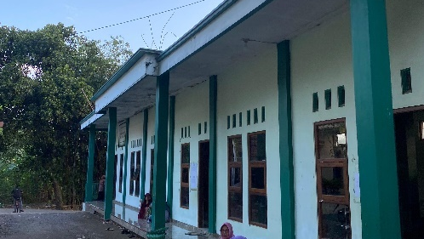
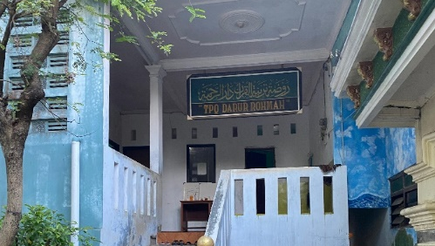

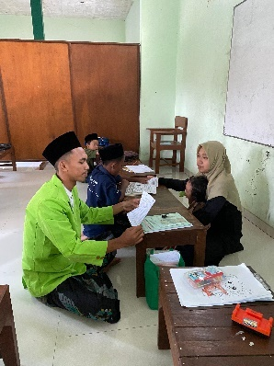
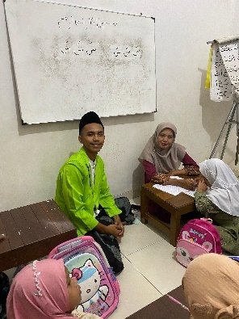
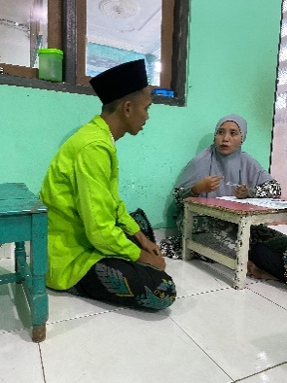
Gedung TPQ Darur Rohmah Bae Kudus

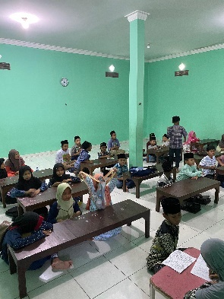
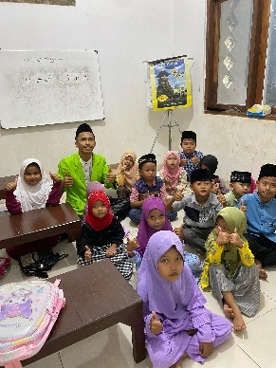
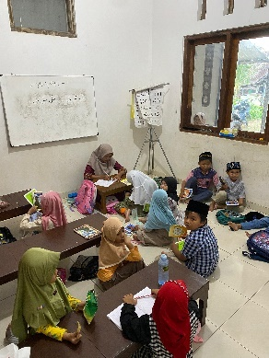
Wawancara dengan Informan
Observasi di Kelas
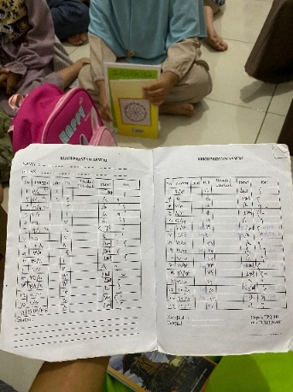
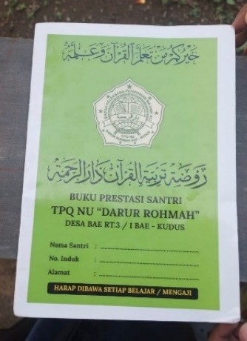

Buku Prestasi (Evaluasi Harian)
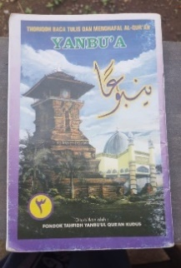

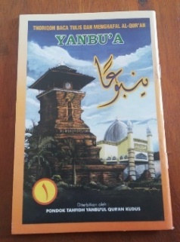
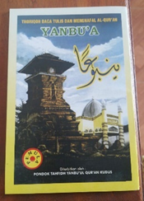

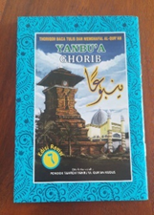
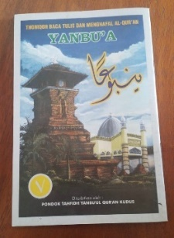
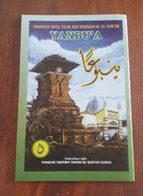
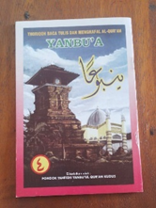

Kitab Yanbu’a Jilid Pra-TK sampai 7
RIWAYAT HIDUP
- Identitas Diri
- Nama Lengkap : Fahmi Khoirul Mubin
- Tempat, Tgl Lahir : Kudus, 19 Desember 2002
- Alamat Rumah : Desa Bae RT 04/RW 02, Kec. Bae, Kab. Kudus Jawa Tengah 59352
- HP : 089669500338
- E-mail : 2103016237@student.walisongo.ac.id
- Riwayat Pendidikan
- Pendidikan Formal:
- RA Khoiriyah (2006-2008)
- MI NU Khoiriyah Bae (2008-2014)
- MTs NU Khoiriyah Bae (2014-2017)
- MAN 1 Kudus (2017-2020)
- Pendidikan Non-Formal:
  - TPQ Darur Rohmah Bae Kudus

Semarang, 25 Juni 2025

Fahmi Khoirul Mubin
NIM. 2103016237

Busahdiar, and others, 'Edukasi Anak Usia Dini: Pentingnya Belajar Pendidikan Agama Islam', Prosiding Seminar Nasional LPPM UMJ, vol. 1, (2023).
M Syahrin Arrapi Harahap And Zailani Zailani, “Upaya Meningkatkan Kecerdasan Spiritual Siswa Melalui Kebiasaan Membaca Alquran Di Sekolah Satit Phatnawitya,” Jurnal Ilmiah Edunomika 8, No. 2 (2024).
Kementerian Agama RI, Qur`an Kemenag https://quran.kemenag.go.id/quran/ , dikutip pada tanggal 12 Mei 2025.
Syaiful Askhari, “Nilai-Nilai Pendidikan Dalam Surat Al-Alaq Ayat 1-5 Dan Relevansinya Terhadap Pembelajaran,” (2019).
Amirah Mawardi, “Membaca Al-Quran Dan Kecerdasan Spiritual: Sebuah Studi Pada Santri Pondok Pesantren Khairul Ummah Kabupaten Bantaeng,” Pilar 14, no. 1 (2023): 105–12.
Rifqotul Amanatil Qowiyeh and Feriska Listrianti, ‘Penerapan Metode Yanbu’a Dalam Meningkatkan Penguasaan Membaca Al- Qur’an di Madrasah Ibtidaiyah’, Jurnal Jurnal Educatio FKIP UNMA, 10.1 (2024), 163–172.
Novi Ardilah, and others, ‘Implementasi Metode Yanbu’a Untuk Meningkatkan Hasil Belajar Baca Al-Qur’an di SMP Negeri 2 Jalancagak’, Jurnal Pendidikan Tambusai, 7.3 (2023), hlm. 21243–21248.
Lia Nur Rahmawati, “Study Komparasi Antara Metode Qiroati Dan Metode Yanbu’a Dalam Meningkatkan Kemampuan Membaca Al-Qur’an Di TPQ Matholibul Ulum II Kedungsari Gebog Kudus Dan TPQ Baiturrahman Mejobo Kudus”, Skripsi (Kudus: Program Sarjana IAIN Kudus, 2021), hlm. 59-63.
Waliko, Metode Tahfidz Al-Qur’an di Nusantara, (Banyumas: Wawasan Ilmu, 2022), hlm. 91.
Afif Nurseha and others, ‘Penerapan Metode Yanbu’a dalam Pembelajaran Membaca Al-Qur’an pada Anak Usia Dini di TK An-Nur Cimalingping’, JIIP (Jurnal Ilmiah Ilmu Pendidikan), 6.5 (2023), 3529-3536.
M. Quraish Shihab, Wawasan Al-Qur’an, (Bandung: Mizan, 1996), hal.3.
Muhammad Yasir, Ade Jamarudin, Studi Al-Qur’an, (Pekan Baru: Asa Riau, 2016), hlm. 1.
Sayed Akhyar, Ulumul Qur’an, (Medan: Pro Kreatif, 2021), hlm. 2.
Kementerian Agama RI, Qur`an Kemenag https://quran.kemenag.go.id/quran/ , dikutip pada tanggal 12 Mei 2025.
Otong Surasman, Metode Insani: Kunci Praktis Membaca Al-Qur’an Baik dan Benar, (Jakarta: Gema Insani Press, 2002), hlm. 19.
Alik Al Adhim, Al-Qur’an Sebagai Sumber Hukum, (Surabaya: Jepe Press Media Utama, 2016), hlm. 48.
Nia Satriani, Lisan Ta’jil Bi Qiraatil Quran, (Jakarta: Pustaka Media Guru, 2020), hlm. 30.
Kementerian Agama RI, Qur`an Kemenag https://quran.kemenag.go.id/quran/ , dikutip pada tanggal 7 Juli 2025.
Kementerian Agama RI, Qur`an Kemenag https://quran.kemenag.go.id/quran/ , dikutip pada tanggal 7 Juli 2025.
Nur’aini, Metode Pengajaran Al-Qur’an dan Seni Baca Al-Qur’an dengan Ilmu Tajwid, (Semarang: CV. Pilar Nusantara, 2020), hlm. 5.
Arwani, M. U, Thoriqoh Baca Tulis dan Menghafal Al-Qur’an Yanbu’a “Bimbingan Cara Mengajar, (Kudus: Pondok Tahfidz Yanbu'ul Qur'an Kudus, 2004), hlm. 1.
Nurlizam, Puja Astari, Satriani Ritonga, and others, Proof of Love for The Qur’an Bukti Cinta Terhadap Al-Qur’an, (Ponorogo: Uwais Inspirasi Indonesia, 2022), hlm. 70.
Gufron Arif Maulana, Hasyim As’ari, and M. Zainal Arifin, “Penerapan Metode Yanbu’a Dalam Meningkatkan Kemampuan Membaca Al- Qur’an Pada Santri TPQ Darussalamah 9 Lampung Timur,” Berkala Ilmiah Pendidikan 4, no. 1 (2024): 28–34.
Siti Mutholiah, “Penerapan Metode Yanbu’a yang Berorientasi pada Kemampuan Kelancaran dan Kefasihan Dalam Membaca Al-Qur’an Santri Pondok Pesantren Darul Ulum Ngembalrejo Bae Kudus Tahun Pelajaran 2019”, Skripsi (Kudus: Program Sarjana IAIN Kudus, 2019), hlm. 10.
Ayi Abdurrahman, and others, Buku Ajar Teori Pembelajaran, (Jambi: PT. Sonpedia Publishing Indonesia, 2024), hlm. 62.
Dwi Umi Nurjannah, “Efektivitas Penggunaan Metode Yanbu’a dalam Meningkatkan Kemampuan Baca Tulis Al-Qur’an Siswa Kelas VII SMP Nurul Islami Semarang”, Skripsi (Semarang: Program Sarjana UIN Walisongo Semarang, 2023), hlm. 22-24.
Tim Penulis Indoliterasi, Ensiklopedia Pendidikan Anak Usia Dini, (Yogyakarta: Penerbit Indoliterasi, 2019), hlm. iv.
Dwi Riastuti, Ensiklopedia Pendidikan Anak Usia Dini, (Yogyakarta: Penerbit Indoliterasi, 2019), hlm. 2.
Mansur, “Pendidikan Anak Usia Dini Dalam Islam”, (Yogyakarta : Pustaka Pelajar, 2005), hlm. 17.
Mansur, Pendidikan Anak Usia Dini Dalam Islam, (Yogyakarta: Pustaka Pelajar, 2005), hlm. 18.
Suyadi, Manajemen PAUD, (Yogyakarta: Pustaka Pelajar, 2011), hlm. 3.
Mansur, Pendidikan Anak Usia Dini Dalam Islam, (Yogyakarta: Pustaka Pelajar, 2005), hlm. 19.
M Pd Mulyani, “Perkembangan Anak Usia Dini,” Bimbingan Konseling Anak Usia Dini 46 (2018).
Lilis Karwati, and others, Pendidikan Keluarga, (Madiun: CV. Bayfa Cendekia Indonesia, 2024), hlm. 166.
Rina Dian Rahmawati, “Penerapan Metode Yanbu’a Pada Program Tahfidz Al Qur’an Di Pondok Pesantren Hasbullah Tambak Beras Jombang, (Jurnal Education and Development 9, no. 4 2021): hlm. 439–442.
Ahmad Fatah and Muchamad Hidayatullah, “Penerapan Metode Yanbu’a Dalam Meningkatkan Kefasihan Membaca Alquran Di Pondok Pesantren Darul Rachman Kudus,” Jurnal Penelitian 15, no. 1 (2021): 169-171.
Mujahidah and others, ‘Penerapan Metode Tabarak dalam Menghafal Al-Qu’ran pada Anak Usia Dini’, Jurnal Tarbiyah & Ilmu Keguruan (JTIK) Borneo, 3.1 (2022), 17-25.
Ach Syaikhu, 'Implementasi Metode Ummi dalam Pembelajaran Al-Qur`An di MI As-Sunniyyah Lumajang’, Auladuna: Jurnal Prodi Pendidikan Guru Madrasah Ibtidaiyah, 4.1 (2022), 89-101.
Laili Faiqoti Alfiani, “Penerapan Metode Ummi dalam Meningkatkan Kualitas Membaca dan Menulis Al-Qur’an Santri di TPQ Darul Karomah Malang”, Skripsi (Malang: Program Sarjana UIN Maulana Malik Ibrahim, 2022), hlm. 84.
Feny Rita Fiantika, Metodologi Penelitian Kualitatif, (Padang: Global Eksekutif Teknologi, 2022), hlm. 5.
Zuchri Abdussamad, Metode Penelitian Kualitatif, (Makassar: Syakir Media Press, 2021), hlm. 30.
Zuchri Abdussamad, Metode Penelitian Kualitatif, (Makassar: Syakir Media Press, 2021), hlm. 216.
Muhammad Hasan, Tuti Khairani Harahap, Syahrial Hasibuan, and others, Metode Penelitian Kualitatif, (Makassar: Tahta Media Group, 2022), hlm. 197.
Muhammad Hasan, Tuti Khairani Harahap, Syahrial Hasibuan, and others, Metode Penelitian Kualitatif, (Makassar: Tahta Media Group, 2022), hlm. 253.
Feny Rita Fiantika, Mohammad Wasil, Sri Jumiyati, and others, Metodologi Penelitian Kualitatif, (Padang: Pt Global Eksekutif Teknologi, 2022), hlm 97.
Zainudin Iba, Aditya Wardhana, Metode Penelitian (Purbalingga: CV. Eureka Media Aksara, 2023), hlm 293.
Fenti Hikmawati, Metode Penelitian (Depok: PT. Rajagrafindo Persada, 2017), hlm. 81.
Hardani, Nur Hikmatul Auliya, Helmina Andriyani, and others, Metode Penelitian (Yogyakarta: CV. Pustaka Ilmu Group, 2020). Hlm. 149.
Moleong, Lexy, J, Metodelogi Penelitian Kualitatif. (Bandung:Remaja Rosdakarya, 2014) hlm. 330.
Zuchri Abdussamad, Metode Penelitian Kualitatif, (Makassar: Syakir Media Press, 2021), hlm. 194.
Hasil Dokumentasi Penelitian, pada Selasa, 3 Juni 2025.
Hasil Dokumentasi Penelitian, pada Selasa, 3 Juni 2025.
Hasil Observasi Penelitian, pada Selasa, 3 Juni 2025.
Hasil Observasi Penelitian, pada Selasa, 3 Juni 2025.
Hasil Wawancara Penelitian dengan Kepala TPQ Darur Rahmah Bae Kudus, Nailis Saidah, (Pada Rabu, 11 Juni 2025).
Hasil Wawancara Penelitian dengan Kepala TPQ Darur Rahmah Bae Kudus, Nailis Saidah, (Pada Rabu, 11 Juni 2025).
Hasil Wawancara Penelitian dengan Kepala TPQ Darur Rahmah Bae Kudus, Nailis Saidah, (Pada Rabu, 11 Juni 2025).
Hasil Wawancara Penelitian dengan Kepala TPQ Darur Rahmah Bae Kudus, Nailis Saidah, (Pada Rabu, 11 Juni 2025).
Hasil Observasi Penelitian, pada Selasa, 3 Juni 2025.
Hasil Wawancara Penelitian dengan Kepala TPQ Darur Rahmah Bae Kudus, Nailis Saidah, (Pada Rabu, 11 Juni 2025).
Hasil Wawancara Penelitian dengan Guru TPQ Darur Rahmah Bae Kudus, Umsianah, (Pada Selasa, 10 Juni 2025).
Hasil Observasi Penelitian, pada Selasa, 3 Juni 2025.
Hasil Wawancara Penelitian dengan Kepala TPQ Darur Rahmah Bae Kudus, Nailis Saidah, (Pada Rabu, 11 Juni 2025).
Hasil Observasi Penelitian, pada Selasa, 3 Juni 2025.
Hasil Observasi Penelitian, pada Selasa, 3 Juni 2025.
Hasil Wawancara Penelitian dengan Guru TPQ Darur Rahmah Bae Kudus, Umsianah, (Pada Selasa, 10 Juni 2025).
Hasil Wawancara Penelitian dengan Kepala TPQ Darur Rahmah Bae Kudus, Nailis Saidah, (Pada Rabu, 11 Juni 2025).
Hasil Observasi Penelitian, pada Selasa, 3 Juni 2025.
Hasil Wawancara Penelitian dengan Guru TPQ Darur Rahmah Bae Kudus, Zia Nailil Muna, (Pada Selasa, 10 Juni 2025).
Hasil Wawancara Penelitian dengan Kepala TPQ Darur Rahmah Bae Kudus, Nailis Saidah, (Pada Rabu, 11 Juni 2025).
Hasil Wawancara Penelitian dengan Guru TPQ Darur Rahmah Bae Kudus, Zia Nailil Muna, (Pada Selasa, 10 Juni 2025).
Hasil Wawancara Penelitian dengan Kepala TPQ Darur Rahmah Bae Kudus, Nailis Saidah, (Pada Rabu, 11 Juni 2025).
Hasil Wawancara Penelitian dengan Kepala TPQ Darur Rahmah Bae Kudus, Nailis Saidah, (Pada Rabu, 11 Juni 2025).
Hasil Observasi Penelitian, pada Kamis, 12 Juni 2025.
Hasil Observasi Penelitian, pada Kamis, 12 Juni 2025.
Hasil Wawancara Penelitian dengan Guru TPQ Darur Rahmah Bae Kudus, Zia Nailil Muna, (Pada Selasa, 10 Juni 2025).
Hasil Wawancara Penelitian dengan Kepala TPQ Darur Rahmah Bae Kudus, Nailis Saidah, (Pada Rabu, 11 Juni 2025).
Lilis Karwati, and others, Pendidikan Keluarga, (Madiun: CV. Bayfa Cendekia Indonesia, 2024), hlm. 166.
Ayi Abdurrahman, and others, Buku Ajar Teori Pembelajaran, (Jambi: PT. Sonpedia Publishing Indonesia, 2024), hlm. 62.

